SECRETARIA DISTRITAL DE AMBIENTE

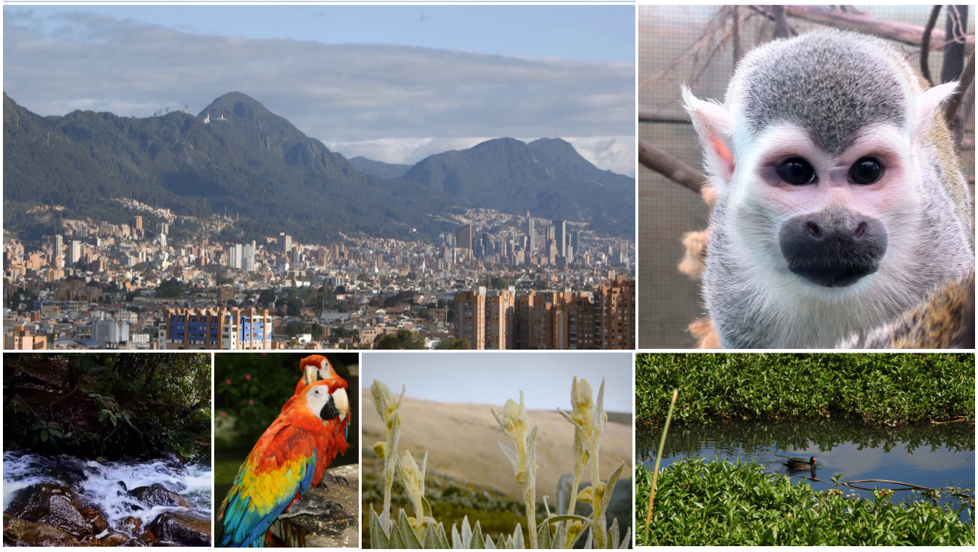

INFORME DE GESTIÓN Y RESULTADOS

PLAN DE DESARROLLO
BOGOTA MEJOR PARA TODOS 2016-2020

VIGENCIA
2016

BOGOTÁ D.C. ENERO DE 2017.
CONTENIDO
Contenido
1. COMPONENTE ESTRATEGICO SECRETARIA DISTRITAL DE AMBIENTE 6
1.1. MISIÓN 6
1.2. VISIÓN 6
1.3. FUNCIONES DE LA SECRETARÍA DISTRITAL DE AMBIENTE- 7
1.4. OBJETIVOS ESTRATEGICOS 9
2. GESTIÓN AMBIENTAL 11
2.1. HUMEDALES 11
2.2. RESTAURACIÓN ECOLÓGICA 13
2.3. GESTIÓN DE ÁREAS PROTEGIDAS Y ELEMENTOS CONECTORES DE LA ESTRUCTURA ECOLÓGICA PRINCIPAL-EPP 17
2.4. GESTIÓN DEL SUELO DE PROTECCIÓN POR RIESGO 20
2.5. ADAPTACIÓN Y MITIGACIÓN AL CAMBIO CLIMÁTICO 20
2.6. CERROS ORIENTALES 22
2.7. RIO BOGOTA 28
2.8. CALIDAD HIDRICA, MEJORAMIENTO EN LA CALIDAD DEL AGUA DE LOS RÍOS URBANOS - RURALES 29
2.9. ECOURBANISMO Y CONSTRUCCIÓN SOSTENIBLE 39
2.10. MINERÍA 40
2.11. ESCOMBROS 41
2.12. RESIDUOS PELIGROSO Y ESPECIALES 42
3. POLÍTICAS E INSTRUMENTOS DE PLANEACIÓN AMBIENTAL 45
3.1. FORTALECIMIENTO DE LAS INSTANCIAS DE COORDINACIÓN 45
3.2. GESTION DE POLÍTICAS E INSTRUMENTOS DE PLANEACIÓN AMBIENTAL D.C. 46
3.3. AGENDA REGIONAL 48
4. CONTROL AMBIENTAL 50
4.1. RUIDO – REDUCCION EN LA CONTAMINACION SONORA EN AREAS ESTRATEGICAS DEFINIDAS 50
4.2. CALIDAD DE AIRE 53
4.3. PUBLICIDAD EXTERIOR VISUAL 56
4.4. FLORA Y FAUNA 59
4.4.1. Política Pública de Protección y Bienestar Animal – PPPYBA 59
4.4.2. Casa Ecológica de los Animales –CEA- 62
4.4.3. Centro de Recepción y Rehabilitación de Flora y Fauna Silvestre 62
4.4.4. Instituto Protección y Bienestar Animal 64
4.4.5. Tráfico de Flora y Fauna 65
4.5. ARBOLADO URBANO 66
5. PARTICIPACION CIUDADANA 68
5.1. HERRAMIENTAS DE PARTICIPACIÓN CIUDADANA 68
5.2. COMUNICACIÓN ESTRATÉGICA AMBIENTAL 70
5.3. ESTRATEGIAS DE EDUCACIÓN AMBIENTAL 73
5.4. APROPIACIÓN CIUDADANA DE LOS CERROS ORIENTALES 77
5.5. TRANSPARENCIA Y PROBIDAD 77
6. FORTALECIMIENTO INSTITUCIONAL 78
6.1. INFORMACIÓN CIUDADANA 78
6.2. APOYO A PROYECTOS DE CIUDAD 78
6.3. SISTEMA INTEGRADO DE GESTIÓN 79
6.4. PLAN INSTITUCIONAL DE GESTIÓN AMBIENTAL 81
6.5. ATENCIÓN AL CIUDADANO 84
6.6. SISTEMAS DE INFORMACIÓN E INFRAESTRUCTURA TECNOLÓGICA 86
7. COOPERACION INTERNACIONAL 89
8. RECURSOS INVERTIDOS 92

INTRODUCCION

La Secretaría Distrital de Ambiente es una entidad que hace parte del Sector Central del Distrito Capital con autonomía administrativa y financiera. Corresponde a la SDA orientar y liderar la formulación de políticas ambientales y de aprovechamiento sostenible de los recursos ambientales y del suelo, tendientes a preservar la diversidad e integridad del ambiente, el manejo y aprovechamiento sostenible de los recursos naturales distritales y la conservación del sistema de áreas protegidas, para garantizar una relación adecuada entre la población y el entorno ambiental y crear las condiciones que garanticen los derechos fundamentales y colectivos relacionados con el medio ambiente.

La SDA es la cabeza del Sector Ambiente de la ciudad, así como del Sistema Ambiental del Distrito Capital, SIAC espacio que comparte con El Jardín Botánico de Bogotá, el IDIGER; dicho sector tiene como misión velar porque el proceso de desarrollo económico y social del Distrito Capital se oriente según el mandato constitucional, los principios universales y el desarrollo sostenible para la recuperación, protección y conservación del ambiente, en función y al servicio del ser humano como supuesto fundamental para garantizar la calidad de vida de los habitantes de la ciudad, promoviendo la participación de las comunidades.

En tal sentido, esta administración en el Plan de Desarrollo “Bogotá Mejor para todos 2016-2020” contemplo el ambiente en Eje Transversal 3-Sostenibilidad Ambiental Basada en la Eficiencia Energética, en el cual los programas contemplados en este eje transversal contribuirán a diseñar una ciudadela compacta, que se desarrolle en el sitio correcto, de forma tal que minimice su consumo de energía. Se promoverá la construcción de espacios públicos y privados de calidad, a partir de ciudadelas integrales que incrementen y cualifiquen la provisión de dichos espacios, así como la provisión de vías y equipamientos de índole social y educativa.

En este eje se desarrollan estrategias asociadas a la recuperación de la Estructura Ecológica Principal, la calidad ambiental, la adaptación al cambio climático y la ruralidad bogotana sostenible. Adicionalmente, las acciones se enfocan en la mejora de la calidad ambiental de la ciudad, incluyendo intervenciones para mejorar las condiciones del aire, agua, ruido, paisaje y suelo. Así mismo, se busca mejorar la oferta de los bienes y servicios eco-sistémicos de la Ciudad- Región mediante los proyectos cuyo enfoque es la sostenibilidad del territorio y adaptación al cambio climático
Este Informe de Gestión da cuenta de las acciones que se vienen adelantando desde la SDA y los resultados obtenidos en con corte al segundo semestre de la vigencia 2016, según las metas del Plan de Desarrollo y por líneas temáticas.

COMPONENTE ESTRATEGICO SECRETARIA DISTRITAL DE AMBIENTE

MISIÓN

La Secretaría Distrital de Ambiente es la Autoridad que promueve, orienta y regula la sostenibilidad ambiental de Bogotá; controlando los factores de deterioro ambiental y promoviendo buenas prácticas ambientales, como garantía presente y futura del bienestar y calidad de vida de la población urbana y rural, y como requisito indispensable para la recuperación, conservación y uso de bienes y servicios ecosistémicos y valores de biodiversidad; enfocado a la adaptación al cambio climático, a través de la vinculación, participación y educación de los habitantes del Distrito Capital; respaldado en un personal competente, que garantiza el mejoramiento continuo de la entidad, bajo criterios de legalidad, celeridad, oportunidad y transparencia.

VISIÓN
En 2020, la Secretaría Distrital de Ambiente será reconocida por ser:
- Una verdadera autoridad en materia ambiental, eficiente en sus decisiones administrativas, respaldadas en los principios administrativos de legalidad, igualdad, moralidad administrativa, responsabilidad y eficiencia
- Una Entidad comprometida con el cambio de la cultura ciudadana en torno a la protección, conservación y preservación de los recursos naturales renovables.
- Una entidad que contribuye a que Bogotá se adapte al cambio climático y se ordene alrededor de las áreas de interés ambiental para su recuperación, conservación, uso y disfrute; promoviendo sus bienes y servicios ecosistémicos, para el mejoramiento de la calidad de vida de la población urbana y rural.
- Una entidad, que avanza en la gobernanza ambiental de la ciudad, promoviendo la educación y participación ciudadana y la gestión coordinada con otras entidades públicas y privadas; y una entidad moderna y eficiente, con mayor capacidad tecnológica y humana que le permita ejecutar sus programas, atender oportunamente a la ciudadanía, realizar el control de los factores de deterioro ambiental y promover buenas prácticas ambientales.

FUNCIONES DE LA SECRETARÍA DISTRITAL DE AMBIENTE-
La Secretaría Distrital de Ambiente tiene las siguientes funciones:
- Formular participativamente la política ambiental del Distrito Capital.
- Liderar y coordinar el Sistema Ambiental del Distrito Capital -SIAC-.
- Liderar y Coordinar el proceso de preparación de los planes, programas y proyectos de desarrollo medio ambiental que deban formular los diferentes organismos y entidades integrantes del Sistema Ambiental del Distrito Capital -SIAC- y en especial, asesorar a sus integrantes en la definición de los planes de desarrollo ambiental y en sus programas y proyectos en materia de protección del medio ambiente y los recursos naturales renovables, de manera que se asegure la armonía y coherencia de las políticas y acciones adoptadas por el Distrito.
- Ejercer la autoridad ambiental en el Distrito Capital, en cumplimiento de las funciones asignadas por el ordenamiento jurídico vigente, a las autoridades competentes en la materia.
- Formular, ajustar y revisar periódicamente el Plan de Gestión Ambiental del Distrito Capital y coordinar su ejecución a través de las instancias de coordinación establecidas.
- Formular y orientar las políticas, planes y programas tendientes a la investigación, conservación, mejoramiento, promoción, valoración y uso sostenible de los recursos naturales y servicios ambientales del Distrito Capital y sus territorios socio ambientales reconocidos,
- Promover planes, programas y proyectos tendientes a la conservación, consolidación, enriquecimiento y mantenimiento de la Estructura Ecológica Principal y del recurso hídrico, superficial y subterráneo del Distrito Capital.
- Formular, implementar y coordinar, con visión integral, la política de conservación, aprovechamiento y desarrollo sostenible de las áreas protegidas del Distrito Capital.
- Definir los lineamientos ambientales que regirán las acciones de la administración pública distrital.
- Definir y articular con las entidades competentes, la política de gestión estratégica del ciclo del agua como recurso natural, bien público y elemento de efectividad del derecho a la vida.
- Formular, ejecutar y supervisar, en coordinación con las entidades competentes, la implementación de la política de educación ambiental distrital de conformidad con la normativa y políticas nacionales en la materia.
- Ejercer el control y vigilancia del cumplimiento de las normas de protección ambiental y manejo de recursos naturales, emprender las acciones de policía que sean pertinentes al efecto, y en particular adelantar las investigaciones e imponer las sanciones que correspondan a quienes infrinjan dichas normas.
- Implantar y operar el sistema de información ambiental del Distrito Capital con el soporte de las entidades que producen dicha información.
- Dirigir el diseño, implementación y seguimiento de planes, programas y proyectos ambientales relacionados con la planificación urbanística del Distrito Capital.
- Coordinar las instancias ambientales de los procesos de integración regional.
- Diseñar y coordinar las estrategias de mejoramiento de la calidad del aire y la prevención y corrección de la contaminación auditiva, visual y electro magnética, así como establecer las redes de monitoreo respectivos
- Fortalecer los procesos territoriales y las organizaciones ambientales urbanas y rurales.
- Realizar el control de vertimientos y emisiones contaminantes, disposición de desechos sólidos y desechos o residuos peligrosos y de residuos tóxicos, dictar las medidas de corrección o mitigación de daños ambientales y complementar la acción de la Empresa de Acueducto y Alcantarillado de Bogotá - EAAB- para desarrollar proyectos de saneamiento y descontaminación, en coordinación con la Unidad Administrativa Especial de Servicios Públicos.
- Ejecutar, administrar, operar y mantener en coordinación con las entidades Distritales y territoriales, proyectos, programas de desarrollo sostenible y obras de infraestructura cuya realización sea necesaria para la defensa y protección o para la descontaminación o recuperación del medio ambiente y los recursos naturales renovables.
- Promover y desarrollar programas educativos, recreativos e investigativos en materia ecológica, botánica, de fauna, medio ambiente y conservación de los recursos naturales.
- Desarrollar programas de arborización y ornamentación de la ciudad, en particular de especies nativas, coordinar con las entidades competentes y efectuar el registro e inventario en estas materias.
- Aprobar el plan de arborización urbano de la ciudad cuya formulación estará a cargo del Jardín Botánico José Celestino Mutis.
- Formular y coordinar la difusión de la política rural en el Distrito Capital y brindar asistencia técnica y tecnológica, agropecuaria y ambiental a los productores rurales.
- Trazar los lineamientos ambientales de conformidad con el plan de desarrollo, el plan de ordenamiento territorial y el plan de gestión ambiental.

OBJETIVOS ESTRATEGICOS

- Contribuir eficazmente en la construcción de una ciudad ambientalmente sostenible, que se integre con la región y con la nación, en cumplimiento de lo establecido en el plan de desarrollo distrital vigente.
- Mantener la confidencialidad, integridad, disponibilidad de los activos de información, y la protección de datos personales, mediante la gestión de los riesgos; que permitan establecer un ámbito de confianza, a las partes interesadas, en concordancia con la misión y visión de la entidad.
  - Proteger los activos de información con base en los criterios de confidencialidad, integridad y disponibilidad mediante la implementación de controles en los procesos de la entidad, de manera coordinada con las partes interesadas.
  - Gestionar los riesgos asociados con la pérdida de confidencialidad, integridad, disponibilidad y privacidad de la información dentro del alcance del Subsistema de Gestión de Seguridad de la Información (SGSI).
  - Garantizar el tratamiento de los datos personales, obtenidos en la entidad, a los titulares de la información, en el ejercicio pleno de sus derechos.
  - Sensibilizar y comprometer, al personal de la entidad, en la implementación y sostenimiento del Subsistema de Gestión de Seguridad de la Información (SGSI).
- Administrar y conservar los documentos de la Secretaría Distrital de Ambiente, de acuerdo con lo establecido en la Tabla de Retención Documental TRD; fortaleciendo la preservación de la memoria institucional y la transparencia en el manejo de la información.
- Prevenir o mitigar los riesgos y peligros identificados en la Secretaría Distrital de Ambiente, que afecten o puedan afectar la salud y seguridad de su personal, sus clientes y visitantes.
Objetivos específicos:
- Reducir el impacto de los accidentes de trabajo, teniendo en cuenta los riesgos a los que está expuesto cada uno de los servidores de la SDA, según las actividades desarrolladas por los mismos.
- Gestionar los riesgos que puedan generar incidentes o accidentes a los servidores.
- Promover la vinculación de la comunidad a los procesos, ambientalmente sostenibles, liderados por la Secretaría Distrital de Ambiente.
- Promover el autocontrol y la mejora continua de la Secretaría Distrital de Ambiente, a través de la verificación y seguimiento de las actividades desarrolladas.
- Mitigar o prevenir los aspectos e impactos ambientales negativos, identificados en la Secretaría Distrital de Ambiente y que se producen en el desarrollo de sus actividades
Objetivos específicos:
- Optimizar el uso del recurso hídrico en las sedes administradas por la Secretaría Distrital de Ambiente.
- Optimizar el uso de energía eléctrica en las sedes administradas por la Secretaría Distrital de Ambiente.
- Establecer actividades que permitan mejorar y fortalecer la gestión integral de los residuos, desde la prevención hasta su disposición final en las sedes y otros espacios donde se desarrollen actividades de la Secretaría Distrital de Ambiente.
  - Definir los criterios ambientales que se adoptarán en la Gestión Contractual con el fin de utilizar, de manera eficiente, los recursos asignados a la Secretaría Distrital de Ambiente y le permitan realizar una contratación sostenible.
  - Implementar acciones que promuevan el uso y mejores prácticas de transporte limpio, aporten al mejoramiento de las condiciones ambientales internas y permitan compensar las afectaciones ocasionadas al ambiente por la Secretaría Distrital de Ambiente.
En la determinación de los objetivos estratégicos, se consideró como marco de referencia la misión y la política del Sistema integrado de Gestión que señalan las pretensiones de la Secretaría Distrital de Ambiente, frente a la calidad, el ambiente, la prevención de la contaminación, al cumplimiento de los requisitos legales y de los usuarios y a la mejora continua

GESTIÓN AMBIENTAL

En el marco de la gestión ambiental se busca implementar herramientas de gestión efectivas hacia la conservación, manejo y conectividad de procesos ecológicos y la biodiversidad en la Estructura Ecológica Principal del D.C. y áreas de influencia.

Igualmente se busca garantizar la preservación del sistema orográfico y controlar los procesos de urbanización (cerros y colinas), así como aumentar la disponibilidad y los accesos a escenarios naturales dentro del espacio público lo que implica su adecuación y dotación para el uso y disfrute la ciudadanía para su apropiación como espacio para la recreación pasiva, investigación y la educación.

Por tanto, se busca la ampliación y mejoramiento del espacio público natural, que incluya la protección de humedales, zonas de ronda y manejo del sistema orográfico distrital para aumentar la biodiversidad, articulación urbanística y el disfrute público sostenible; así como la asistencia técnica a los habitantes de las áreas rurales del Distrito y la implementación de prácticas y sistemas de aprovechamiento rural sostenible.

Con todo lo anterior, se pretende mejorar la oferta de bienes y servicios tanto ambientales como ecosistémicos de la ciudad, lo que incidirá en la consolidación de la Estructura Ecológica Principal.

HUMEDALES

Atendiendo a la meta del Plan de Desarrollo Bogotá Mejor para Todos de “Intervenir el 100% de los humedales declarados en el Distrito” la Secretaría Distrital de Ambiente adelantó la vigilancia, el mantenimiento, la gestión social e interinstitucional y el monitoreo, para contribuir a la mitigación de los problemas ambientales propios de la dinámica hídrica y algunos usos indebidos de los Parques Ecológicos Distritales de Humedal.

Dentro de las acciones ejecutadas en la vigencia 2016 se encuentran el monitoreo de especies (144 de aves, 3 herpetos, 5 mamíferos y 135 plantas), 34 recorridos interpretativos con asistencia de 348 personas, sensibilizaciones sobre usos permitidos y prohibidos en el humedal, caninos y comparendo ambiental, 7 novenas navideñas con alusión a la apropiación de los humedales, mantenimiento de la franja acuática, 153 nuevas hectáreas y 178 hectáreas de repaso, manejo adaptativo y silvicultural, 2274 m² de cerramiento perimetral en malla eslabonada y 621 metros lineales de cerramiento provisional, extracción de 144 toneladas de residuos sólidos en franja terrestre y 95.31 toneladas en franja acuática y 66.6 toneladas de residuos de construcción y demolición – RCD.

Adicionalmente como resultado de la gestión administrativa por parte de la SDA, se logró el acercamiento y fortalecimiento interinstitucional, propendiendo por el mejoramiento del entorno y el empoderamiento de la comunidad a través de las 28 mesas territoriales convocadas por la Entidad.

Ilustración 1: Procesos de intervención en los Parques Ecológicos Distritales de Humedal

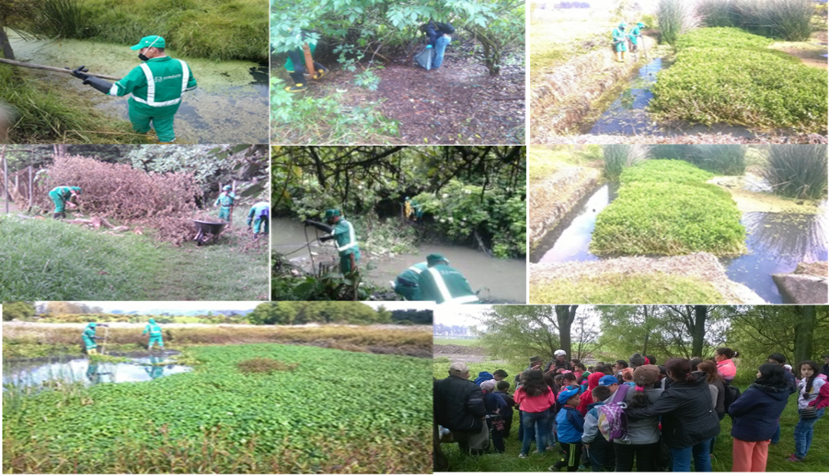
Fuente: SER-SDA.

Para la vigencia de julio a diciembre de 2016 se desarrollaron las siguientes actividades con respecto a los siguientes componentes:
Componente de adecuación física en 14 Parques Ecológicos Distritales de Humedal-PEDH, a través de intervenciones en cuerpo de agua, zona de ronda y/o zona de manejo y preservación ambiental ZMPA. Para este componente se desarrollaron las siguientes actividades:
- Contrato de Compra Venta No. SDA-CCV-20161125, con el objeto de adquirir e Instalar la señalética informativa para los PEDH administrados por la SDA.
- Contrato Interadministrativo No. SDA-CD-20161172, para la prestación de servicios de mantenimiento, para realizar actividades de conservación, mejoramiento y mantenimiento integral en las Zonas de Manejo y Preservación Ambiental (ZMPA) en los quince (15) PEDH.
- Contrato Prestación de Servicios N. 833, cuyo objeto es prestar servicios de vigilancia por parte de la empresa Unió Temporal VN 2016.
Componente de seguimiento a las acciones del Plan de Intervención en Parques Ecológicos Distritales de Humedales, para lo cual se adelanta el diligenciamiento de matrices de los PEDH de Humedal Vaca, Burro, Techo, Tibanica, Capellanía, Meandro del Say, Santa María del Lago, La Conejera, Juan Amarillo, Capellanía, Córdoba y Torca-Guaymaral.
Como parte de este seguimiento se realizaron reuniones de Comisión Conjunta entre la Corporación Autónoma Regional-CAR y la Secretaría Distrital de Ambiente, con la participación de la Secretaría Distrital de Planeación, Empresa de Acueducto, Alcantarillado y Aseo de Bogotá, Alcaldía Local de Fontibón, Alcaldía Municipal de Mosquera, con respecto al Plan de Manejo Ambiental del PEDH Humedal Meandro del Say.

RESTAURACIÓN ECOLÓGICA

En cumplimiento de la meta Plan de Desarrollo de “Aumentar a 200 las hectáreas en proceso de restauración, mantenimiento y/o conservación sobre áreas abastecedoras de acueductos veredales asociadas a ecosistemas de montaña, bosques, humedales, ríos, nacimientos, reservorios y lagos”, se realizó un proceso de restauración ecológica participativa en 17.33 ha, sobre los Acueductos Agualinda, Chiguaza y ACUAMARG, el enriquecimiento con la siembra de 400 árboles nativos.
Se ejecutó mantenimiento y seguimiento de 45 ha intervenidas previamente, asistencia técnica a los usuarios de acueductos veredales para la obtención de los permisos ambientales de concesión de aguas y vertimientos, y en la elaboración de Planes de Uso Eficiente y Ahorro de Agua-PUEAA en los acueductos de Piedra Parada, Pasquilla Centro, ASOQUIBA en Ciudad Bolívar y Aso Aguas Claras, Amigos del Páramo en Sumapaz. Estas acciones fueron ejecutadas en las localidades de Usme, Ciudad Bolívar y Sumapaz.
Por otra parte, se apoyó y se hizo seguimiento a la formulación de los Programas de Uso Eficiente y Ahorro del Agua (PUEAA) al acueducto Aguas Claras Amigos del Páramo en la localidad de Sumapaz Corregimiento de San Juan.

Ilustración 2: Acciones ejecutadas por la SDA en las localidades de Usme, Ciudad Bolívar y Sumapaz para el periodo 2016
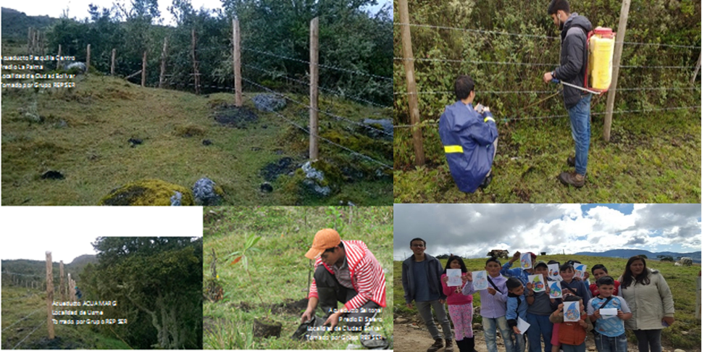

Fuente: SER- SDA

Para la meta de “Duplicar el número de predios con adopción de buenas prácticas productivas que contribuyan a la adaptación y reducción de la vulnerabilidad frente al cambio climático y la promoción del desarrollo sostenible”, se identificaron y vincularon 56 nuevos predios dentro de la promoción de Buenas Prácticas Ambientales en el sistema productivo, distribuidos 23 en la cuenca del río Tunjuelo, localidades de Usme y Ciudad Bolívar, 10 predios en la cuenca del río Blanco y 10 predios en la cuenca del río Sumapaz, localidad de Sumapaz y 10 predios en la cuenca del río Teusacá, localidades de Santa fe y Chapinero, y 3 predios en zona de franja de cerros orientales, localidad de Usme.

Destacándose las siguientes acciones:
- 56 predios vinculados con cartografía social, matriz de indicadores de cada predio y plan finca para su intervención.
- Seguimiento a 452 predios anteriormente intervenidos para identificar predios que necesitan mantenimiento.
- 14 predios con apoyo en acciones de la huerta casera, 2 predios con instalación de invernadero y 3 predios con mejoramiento de instalación de especies menores como apoyo a la seguridad alimentaria
- 2 predios con introducción de lombricultivo como uso de abonos orgánicos
- 5 predios apoyados en enriquecimiento de nacederos con 239 árboles plantados y 3 predios con acciones de replante en aislamientos de nacederos, con 73 árboles plantados.
- 7821 metros lineales de cerca viva establecidos en 14 predios.
- 891. metros lineales en cerramiento de bosques y protección del recurso hídrico en 1 predio
- Con un total de 2211 metros cuadrados de área liberada de actividades agropecuarias a áreas dedicadas a la conservación y recuperación.
Ilustración 3: Buenas prácticas ambientales en sistemas de producción agropecuaria - Localidades de Usme y Ciudad Bolívar.
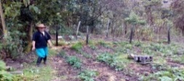
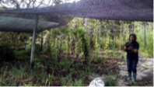
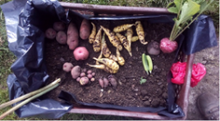
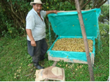
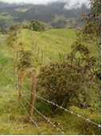
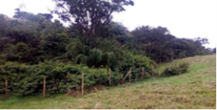

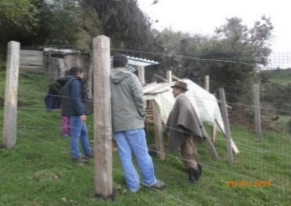
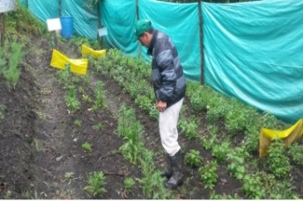

Fuente: SER-SDA

En cuanto a la aplicación del protocolo de restauración ecológica (diagnóstico, diseño, implementación y mantenimiento) del Distrito Capital, planeado para 200 hectáreas, se realizaron acciones en 0,5 hectáreas en la quebrada Seca, localidad San Cristóbal, subcuenca Tunjuelo, con la plantación de 200 individuos vegetales, igualmente, se realizó la recolección de basuras y el control de chusque y retamo. Las actividades de realizaron con participación comunitaria del barrio Las Gaviotas.
En el Parque Nacional Enrique Olaya Herrera Polígono, 218 (quebrada asociada, Santo Domingo), río San Francisco, subcuenca Fucha, localidad Santa Fe, se realizaron acciones de restauración ecológica en 5,83 ha, con la plantación de 750 árboles, se contó con la participación de la CAR.
De otra parte, se realizaron verificaciones de campo y revisión de áreas y posibles acciones de restauración ecológica en el Parque Metropolitano Bosque de San Carlos, en la localidad Rafael Uribe Uribe, subcuenca Tunjuelo. En la quebrada Novita, subcuenca Torca, se formularon y revisaron diseños de restauración ecológica para 0,5 ha, articulando las acciones con la ensambladora Fotón. Igualmente, se suscribió el convenio tripartita con la Corporación Autónoma Regional de Cundinamarca-CAR, Conservación Internacional y la Secretaría Distrital de Ambiente.
Atendiendo a la meta de “Realizar en 400 hectáreas de suelos de protección procesos de monitoreo y mantenimiento de los procesos ya iniciados”, se realizaron acciones de mantenimiento y sostenibilidad en 4,5 ha, en zona rural de la localidad de Usme, vereda Las Mercedes, subcuenca Tunjuelo. Se ejecutó fertirriego, poda fitosanitaria, replante, control de rebrotes de especies vegetales exóticas, entre otras, se indujo la sucesión ecológica de especies priserales a mesoserales tempranas, medias y tardías, e incluso enriquecimiento vegetal con especies tardicerales.

Por otro lado, se realizaron actividades de monitoreo en tres predios intervenidos con procesos de restauración ecológica localizados en el Parque Ecológico Distrital de Montaña-PEDM Entrenubes a saber: predio 66 (3,6 ha), predio 502 (8,6 ha) y predio 501 (2,4 ha), que suman en total 12,2 ha monitoreadas.

En cumplimiento de las metas de la entidad de implementar 4 programas de monitoreo asociados a elementos de la Estructura Ecológica Principal, que contribuyen al Plan de Desarrollo, se avanzó en 0,5 del programa que corresponde al monitoreo del estado de la biodiversidad en Parques Ecológicos Distritales de Humedal-PEDH, cuyas tres fases o actividades implementadas fueron: I. Recolección de información secundaria y línea base. II Diseño metodológico de muestreo y III. Implementación del monitoreo, publicación y manejo adaptativo.

Así mismo, se inició la primera y segunda fase del segundo programa de monitoreo para áreas de restauración ecológica, realizando la revisión de información secundaria y el diseño preliminar de monitoreo de la flora, su adaptabilidad a los diferentes ensayos y un componente de evaluación de la avifauna presente.

Todo lo anterior se complementa con la firma del convenio 1251 con la CAR y del contrato de menor cuantía 2016-1257, para el monitoreo hidrobiológico en humedales. Se espera para el 2017 iniciar |a implementación de la otra parte del programa de monitoreo de estado, a realizarse en los PEDM.

Por otra parte, frente al diagnóstico de áreas para restauración, mantenimiento y/o conservación, se consolidó la información para el área comprendida entre la quebrada el Chuscal (predio Corinto), la cantera el Zuque (Silencio de las Marías, Las Rosauras, Estancia Sucre y mirador Obrero) y en la quebrada Seca, ubicadas en la localidad de San Cristóbal.

GESTIÓN DE ÁREAS PROTEGIDAS Y ELEMENTOS CONECTORES DE LA ESTRUCTURA ECOLÓGICA PRINCIPAL-EPP

En el marco de la gestión para la declaratoria de nuevas áreas protegidas, fue priorizado un polígono de aproximadamente 600 ha, ubicado en el área de páramo correspondiente a la cuenca del río Blanco en la Localidad 20 - Sumapaz, el cual es objeto de estudio, para consolidar el documento técnico de soporte para la declaratoria de las 100 ha. Esto en cumplimiento de la meta de “Elaborar conceptos para la gestión de la Declaratoria de 100 nuevas hectáreas de áreas protegidas en ecosistemas de páramo y alto andino en el DC”.

Se generaron informes y conceptos técnicos orientados al manejo integral del suelo de protección, relacionados con la generación de conectividad ecológica, y la preservación y conservación de los valores ambientales, socioculturales y de biodiversidad existentes entre el polígono priorizado para la declaratoria de nuevas hectáreas de áreas protegidas en ecosistemas de páramo y los elementos conectores de la Estructura Ecológica Principal del Distrito Capital, de la siguiente manera:

- Cuatro (4) conceptos técnicos de alinderamiento de cuerpos de agua (quebradas y canales).
- Treinta y tres (33) conceptos e informes técnicos temáticos de soporte (Humedales, Corredores Ecológicos de Ronda, Áreas Forestales Distritales, Reserva Forestal Protectora Bosque Oriental de Bogotá).
- Ciento ochenta y dos (182) comunicaciones técnicas relacionadas con afectaciones a componentes de la Estructura Ecológica Principal – EEP del Distrito Capital.

Ilustración 4: Proceso de declaratoria de áreas protegidas
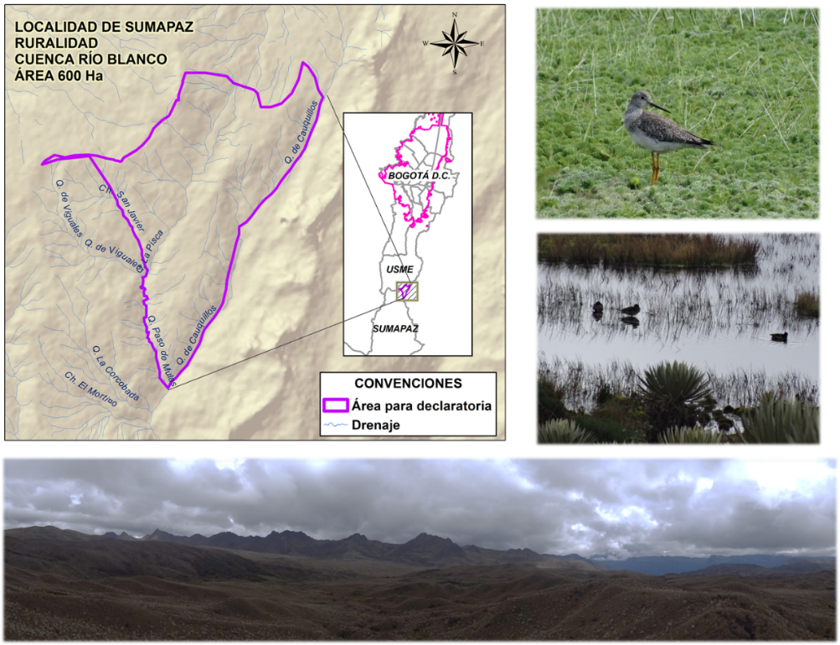
Fuente: SER- SDA
En atención a la meta de “Manejar integralmente 800 hectáreas de Parque Ecológico Distrital de Montaña y áreas de interés ambiental, la entidad realiza procesos de adquisición predial como estrategia de conservación, en el Parque Ecológico Distrital de Montaña Entrenubes Cerro de Juan Rey con recursos provenientes de la participación en plusvalía y a través de la suscripción de convenios interadministrativos de gestión de recursos, logró adquirir 4.28 ha.
Así mismo se realizó el levantamiento topográfico, estudios de títulos y diagnóstico socioeconómico de 82 predios que se encuentran en el sector “La Cuchilla El Gavilán”.
Para la elaboración de los avalúos comerciales de los inmuebles ubicados en áreas protegidas del orden distrital objeto de compra, se ejecutaron los avalúos comerciales de once (11) predios del Cerro de Juan Rey del Parque Entrenubes.
Con el fin de facilitar a futuro el desarrollo de actividades de recuperación, protección y preservación en los parques ecológicos distritales de humedal y la implementación de sus planes de manejo ambiental, funciones que competen tanto a la Secretaria Distrital de Ambiente como a la Empresa de Acueducto y Alcantarillado de Bogotá”, y en particular en el Parque Ecológico Distrital de Humedal Capellanía, se realiza la gestión de apoyo técnico y jurídico al proceso de adquisición. Hay 7 predios que se encuentran en proceso de adquisición.

Ilustración 5: Predios en proceso de adquisición
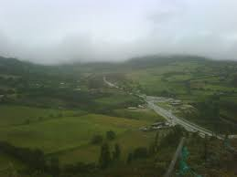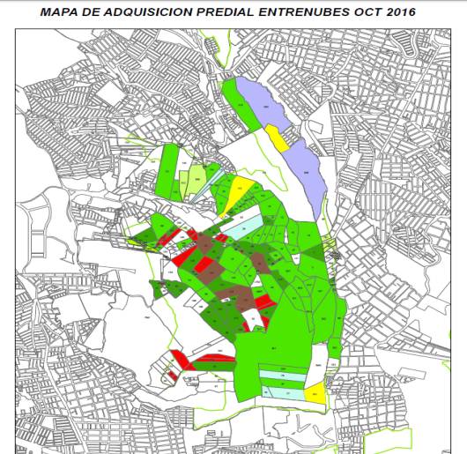
Fuente: SER-SDA

Continuaron las acciones de conservación y manejo las 342 ha en los Parques Ecológicas Distritales de Montaña y otras áreas de interés a cargo de la SDA, con las siguientes acciones:
• Parque Ecológico Distrital de Montaña Entrenubes (300 ha): vigilancia, gestión social y educación ambiental. Mediante el convenio de asociación No. SDA-CD-20160826, con el que se realizan las actividades de recuperación y sostenibilidad se han tenido los siguientes resultados: Adición de tierra en 365 m2 de jardinería, plateo de 179 árboles y 583 arbustos, retiro de especies invasoras en 45 m2, recolección de 1975 kg de residuos sólidos en zonas verdes.
• Parque Mirador de los Nevados (6 ha): vigilancia, gestión social y educación ambiental. En cuanto a los resultados de mantenimiento (convenio SDA-CD-20160826) se encuentra: adición de tierra en 30 m2 de coberturas, plateo de 40 árboles, retiro de especies invasoras en 805 m2, corte de césped en 30 m2, barrido de 300 m de senderos, limpieza de 180 m de canales.
• Soratama (6 ha): vigilancia, gestión social y educación ambiental. Con el convenio de mantenimiento (SDA-CD-2010826) se tienen los siguientes resultados: Retiro de especies invasoras en 250 m2, corte de césped en 283 m2, recolección de 700 kg de residuos sólidos, barrido de 303 m de senderos, limpieza de 470 m de canales.
• Arborizadora Alta (30 ha): vigilancia.
Como parte de una de las metas de proyectos de inversión, enfocada a habilitar un (1) espacio público de infraestructura para el disfrute ciudadano y gestionar en otras áreas de interés ambiental, se suscribió el contrato 20161302 con el objeto de contratar los estudios y diseños de las obras de mitigación de riesgos por procesos morfodinámicos en la margen izquierda de la cuenca alta de la quebrada Hoya del Ramo.

GESTIÓN DEL SUELO DE PROTECCIÓN POR RIESGO

En cuanto a la meta “Restauración de 115 has en suelos de protección en riesgo no mitigable”, se avanzó en la recuperación de una (1) hectárea de suelo protección por riesgo, como espacio público para la ciudad, en la localidad de Ciudad Bolívar con acciones de mantenimiento participativo, mediante 5 jornadas de limpieza y siembra de 30 árboles para el enriquecimiento de áreas públicas.
Se firmó el convenio de asociación SDA-CD-20161198, entre la SDA y la Corporación Ambiental Empresarial (CAEM) cuyo objeto es aunar esfuerzos técnicos, financieros y administrativos para efectuar acciones de mantenimiento y sostenibilidad en procesos de restauración ecológica e implementación de actividades de paisajismo en la Estructura Ecológica Principal (EEP), zonas del suelo de protección por riesgo y áreas de interés ambiental en el D.C. Con este convenio se adelantarán acciones de rehabilitación en los sectores de Nueva Esperanza y Altos de la Estancia, y a su vez se implementarán 2 proyectos del PMA de Altos de la Estancia, que permitirá la habilitación de esta zona como espacio público.
Se desarrollaron acciones de mantenimiento en el polígono Altos de la Estancia, en aproximadamente 1 hectárea, con el apoyo de un grupo de jóvenes vinculados a la Fundación Forjar, Oportunidad y Cambio-Seccional Ciudad Bolívar.

ADAPTACIÓN Y MITIGACIÓN AL CAMBIO CLIMÁTICO

En la meta Plan de Desarrollo de “2 Proyectos de adaptación al cambio climático formulados”, se ha avanzado en un 25% a la fecha, que corresponde al 100% para lo programado en el II semestre 2016.

Con recursos conjuntos de la SDA y la cooperación internacional se realizó el Foro Latinoamericano de Ciudades por el Agua, que contó con la participación de representantes de Quito, Rio de Janeiro, Medellín, Cali, Montería y Bogotá y organizaciones como C40, Conservación Internacional, ICLEI y la Agencia Francesa para el Desarrollo y universidades. Se expuso la situación de las ciudades en relación con los recursos hídricos, acciones de recuperación y conservación de ecosistemas asociados al agua en los sectores urbanos y rurales y opciones de cooperación técnica y financiera. Igualmente se generó la publicación “El agua y las Ciudades-Acciones para enfrentar el cambio climático”, con un tiraje de 1000 ejemplares para distribución gratuita en centros educativos, entidades distritales y comunidad que participará en los proyectos piloto.

Con el fin de ejecutar 4 instrumentos institucionales con enfoque de adaptación al cambio climático, se desarrollan el Plan Institucional de Respuesta a Emergencias-PIRE, el Certificado de Conservación Ambiental-CECA, Plan de Acción Cuatrienal Ambiental-PACA y el Plan Institucional de Gestión Ambiental-PIGA
El PIRE es un instrumento con enfoque de adaptación al cambio climático. Durante el segundo semestre de 2016 se atendieron se recibieron y atendieron 536 emergencias (512 relacionadas con árboles en riesgo o caídos y 24 relacionados con materiales peligrosos).
Los CECA correspondes a un incentivo otorgado a los dueños de predios localizados parcial o totalmente en el Sistema de Áreas Protegidas del D.C., por medio del cual pueden acceder a una tarifa especial en el Impuesto Predial. Este beneficio tributario ha motivado la conservación y ha integrado a los particulares en la prevención y mitigación del cambio climático. Durante el segundo semestre de 2016 se generaron 350 certificados.
El PACA, instrumento de planificación estratégica de corto plazo de Bogotá, D.C., que integra las acciones de gestión ambiental de los ejecutores principales del Sistema Ambiental del Distrito Capital -SIAC, durante cada período de gobierno., fue necesario realizar mesas de trabajo con proyectos y cooperación internacional y los equipos técnicos de Planeación y Subsecretaría para inclusión o no de algunas metas PACA. Así como, para verificar cuales metas corresponden a producto o a resultado y como van cargados los recursos. Finalmente se realizó el cargue en storm user de la matriz de formulación.

El PIGA, que es el instrumento de planeación que parte del análisis de la situación ambiental institucional, con el propósito de brindar información y argumentos necesarios para el planteamiento de acciones de gestión ambiental que garanticen primordialmente el cumplimiento de los objetivos de ecoeficiencia, se realizó la verificación de las entidades que no han tenido visita de control y se cruzó la información en la base de datos, para dar prioridad en su acompañamiento. Como resultado de este análisis se identificaron los temas de interés para gestión y acompañamiento. De igual manera, se avanzó en la creación de la herramienta ABC para ayudarles a las entidades a organizar el tema de gestión ambiental en cada uno de los programas. Se realizaron mesas de trabajo con diferentes entidades para revisar los avances adelantados por estas entidades y se les dieron indicaciones a seguir para avanzar en el desarrollo de su gestión ambiental.

Se revisaron los Planes Ambientales Sectoriales-PAS de mitigación del Ministerio de Ambiente y Desarrollo Sostenible, las metas de mitigación del Plan Distrital de Gestión de Riesgos y Cambio Climático, y los proyectos del Plan Distrital de Desarrollo “Bogotá Mejor Para Todos” 2016-2020, con el fin de identificar los proyectos contemplados en éste último, que estuvieran articulados a los instrumentos anteriores, y orientados a la reducción de emisiones de Gases Efecto Invernadero-GEI, para efectuar el respectivo seguimiento. Con el análisis de esta información de base y los proyectos identificados se elaboró el Plan de Acción para la reducción de emisiones de GEI, el cual contiene los proyectos identificados y validados con las diferentes entidades distritales, asociados a los sectores priorizados por el Panel Intergubernamental de Cambio Climático-IPCC en la generación de gases de efecto invernadero: Energía; Agricultura, Silvicultura y Usos del Suelo-ASUS y Residuos. Así mismo, se incluyeron las fichas de seguimiento en las que se registrará la estimación de la reducción aportada por cada proyecto. La implementación del Plan se realiza mediante la estimación de las emisiones y el cálculo de la reducción de las mismas como resultado del avance de los proyectos.

Se realizaron gestiones con diferentes entidades para la identificación de los proyectos orientados a la reducción de emisiones de GEI: Unidad Administrativa Especial de Servicios Públicos-UAESP, Secretaría Distrital de Movilidad-SDM, Jardín Botánico de Bogotá, y Empresa de Acueducto y Alcantarillado de Bogotá-EAAB, junto con la participación de la Subdirección de Ecosistemas y Ruralidad de la Secretaría Distrital de Ambiente. De acuerdo al avance de los proyectos, se obtuvo como resultado que mediante la implementación del proyecto “Extracción, tratamiento y aprovechamiento del Biogás proveniente del Relleno Sanitario Doña Juana-RSDJ” según la información suministrada por la UAESP a la fecha para el segundo semestre de 2016, se estimó una reducción de 86.381,21 tCO2eq (toneladas de Dióxido de Carbono Equivalente) por el tratamiento de 4.113,39 toneladas de metano en la planta de biogás. Adicionalmente, con la ejecución del proyecto "Operación Planta de Tratamiento de Aguas Residuales -PTAR Salitre", según la información suministrada por la EAAB a la fecha para el segundo semestre de 2016, se estimó una reducción de 20.167,42 tCO2eq por el tratamiento del 100% del biogás generado en esa PTAR. Por lo anterior, con los proyectos mencionados se logró en total la reducción de 106.548,63 tCO2eq.

CERROS ORIENTALES

Los avances consolidados en el periodo de reporte constituyen un hito de gestión pública en la medida que el arranque del proyecto apuntó a articular responsabilidades misionales En lo que se refiere a la protección de la Estructura Ecológica Principal, el Plan de Desarrollo Distrital y los compromisos derivados de la Sentencia del Consejo de Estado de los Cerros Orientales.
En este primer semestre de implementación, además de evaluar, planificar y priorizar áreas, se realizaron actividades concretas en campo, como el caso de las intervenciones en el Gran Aula de Soratama, se fortaleció la articulación con entidades colegas del Distrito Capital y con actores comunitarios y se estructuraron estratégicos convenios que fortalecerán la gestión en cada una de las metas previstas.
En términos de priorización, se destaca la selección de 4 zonas a lo largo de la Franja de Adecuación, distribuidas de norte a sur y que ofrecen condiciones para realizar una gestión integral y generar conectividades tanto ecológicas como sociales en los Cerros y entre los Cerros y las áreas urbanas colindantes.
Gracias a lo adelantado en este primer semestre de implementación del proyecto se cuenta con sólidas bases técnicas e institucionales para continuar en 2017 y en los siguientes años con las acciones definidas en el proyecto.
En cumplimiento de la meta del Plan de Desarrollo Distrital “Plan de manejo de la franja de adecuación y la reserva forestal protectora de los cerros orientales en proceso de implementación”, se identificaron 44 predios potenciales para ser adquiridos con base en criterios ambientales ubicados en las cuatro zonas piloto. Adicional a esto, se contrató el estudio jurídico de la tradición de los inmuebles para establecer los reales titulares de los derechos de dominio y si se encuentran saneados (Concurso de méritos SDA-CM- 080-2016, Contrato No. 20161250).
Con el propósito de gestionar en un 100% el plan de adquisición de predios priorizados en los cerros orientales, durante el segundo semestre de 2016, se adelantaron las siguientes actividades como parte de la gestión para la adquisición predial: a) Definición de criterios para la priorización de áreas; b) Identificación de áreas potenciales; c) Selección de cuatro áreas priorizadas; d) Identificación preliminar de 44 predios para adquisición; e) formulación de lineamientos para el estudio de títulos y características socioambientales de los predios preseleccionados, con base en los cuales se establecieron previos para contratación efectuada.
Se adelantó el proceso de concurso de méritos abierto No.SDA-CM-80 de 2016, con el objeto de "realizar estudios de títulos de los predios identificados en cuatro zonas prioritarias de los cerros orientales para su adquisición en cumplimiento de lo establecido en el decreto 485 de 2015", el cual fue adjudicado el día 27 de diciembre de 2016 a la empresa avales ingeniería inmobiliaria S.A.S, y se firmó el contrato No. 20161250.

Ilustración 6: Zonas seleccionadas en la franja para focalización de la gestión, en púrpura los predios a los que se les evaluará el potencial de compra a través de los estudios de títulos
Fuente: SER- SDA.
Así mismo, para habilitar redes de senderos ecológicos secundarios en los Cerros Orientales, se identificaron todos los asociados a cuatro zonas definidas como piloto. En el sector del Gran Aula Ambiental de Soratama, se realizó la intervención del sendero peatonal “Entre verde de luz y piedra” (0.16 ha), que conduce desde la carrera séptima con calle 166, hasta el aula ambiental de Soratama.
Con el fin de vincular grupos de interés en la conservación de los cerros implementando iniciativas ambientales para la apropiación social, se seleccionó la iniciativa "Acciones de recuperación y mantenimiento de las quebradas San Cristobal y Cerro Norte promoviendo la recuperación de la flora nativa de los Cerros Orientales”, dentro de la zona denominada Gran Aula Ambiental de Soratama.
Para restaurar y mantener las hectareas definidas en el bosque oriental de Bogotá con participación del sector privado, se verificaron sitios con opciones de intervención en la Serranía El Zuque y Corinto, localidad de San Cristóbal. Se realizaron visitas de reconocimiento de los escenarios de restauración, con el fin de avanzar en el diagnóstico y diseños de restauración. Se implementaron obras biomecánicas, tales como zanjas y estabilización de taludes en el área incendiada del Parque Nacional Enrique Olaya Herrera - sector Tanques del Silencio, con el objeto de disminuir la inestabilidad del suelo y pérdida del mismo por erosión. Adicionalmente, se realizó control de especies invasoras en 0.1 ha del total del área propuesta para la intervención.

Ilustración 7: Visita de reconocimiento cantera del Zuque Control de especies invasoras Parque Nacional
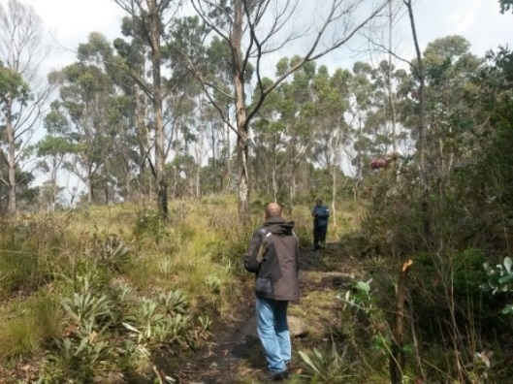
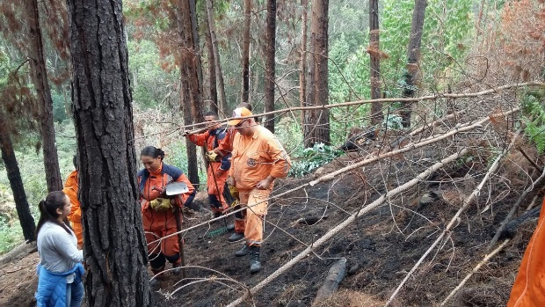
Fuente: SER-SDA
Dirigido al manejo de áreas como estrategia de prevención y mitigación de incendios forestales, la SDA continua ejerciendo, como lo viene haciendo desde 2006, la Presidencia de la Comisión Distrital para la Prevención y Mitigación de Incendios Forestales. Así mismo, se apoyó al IDRD en la gestión ante la CAR para la obtención del permiso para iniciar el proceso de restauración ecológica de una (1) hectárea afectada por incendio forestal en el Parque Nacional Enrique Olaya Herrera, para lo cual adelantó la visita e inventario de árboles para solicitar permiso de aprovechamiento forestal de árboles aislados.
Ilustración 8: Vista de los Cerros aeas de incendios forestales

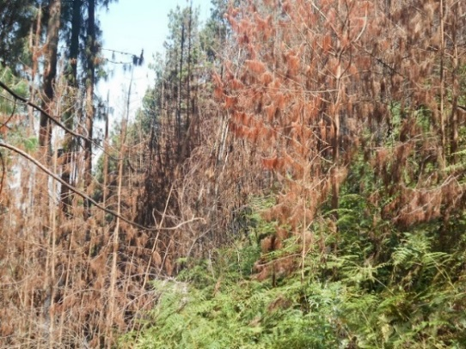 | 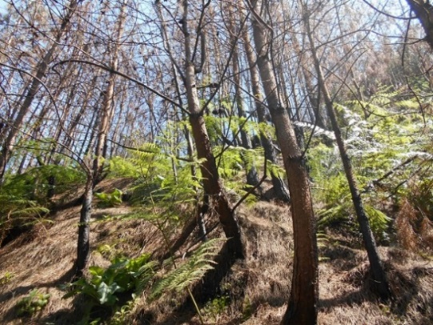
Zona afectada por incendio forestal identificada  para recuperación. | Árboles a intervenir en el proceso de recuperación de zonas afectadas por incendio forestal.
Otra de las metas de la SDA es desarrollar incentivos para la conservación de coberturas vegetales, para esto se tomó como área piloto el Gran Aula Ambiental de Soratama. Se realizaron seis (6) visitas a la zona, cuatro (4) para la caracterización biológica, social y económica y dos (2) para realizar acercamientos con los dinamizadores de la zona (Colegio Claustro Moderno y Aula Ambiental de Soratama). Se seleccionó un predio por su ubicación estratégica en zona de conservación, ubicado parte en Franja de Adecuación y parte en la Reserva Forestal Protectora Bosque Oriental de Bogotá–RFPBOB (12 ha iniciales).
En la zona conocida como El Mirador, tanto los propietarios del predio como la comunidad del barrio aledaño (Cerro Norte) y se firmó acuerdo de voluntades.
Ilustración 9: Sector Soratama
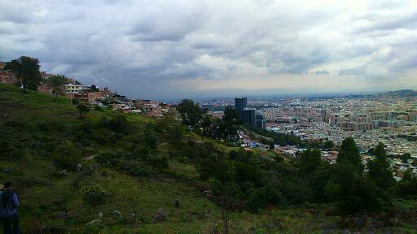
Fuente: SER- SDA
Como parte de la gestión siendo realizada para el cumplimiento de la meta “Adecuar 15 km del sendero panorámico de los cerros orientales, desde la Secretaría de Ambiente se han realizado los siguientes avances:
- Se suscribió el convenio 001 – FONDIGER – EAB – SDA, el cual tiene por objeto “Aunar esfuerzos para la realización de los estudios y diseños del Sendero de las Mariposas que permitan prevenir y mitigar los riesgos de incidentes forestales, así como para que la ciudadanía pueda desarrollar recreación pasiva que permita mejorar su calidad de vida”, por la suma de $11.500 millones, cuya duración será de 14 meses a partir del 14 de Julio de 2016.

- Se tiene previsto que los estudios y diseños del Sendero asociados con el Objeto del convenio en mención, serán adjudicados durante el primer trimestre del 2017.

- Se contribuyó a la formulación del Plan de Manejo Ambiental de la Reserva Forestal Protectora Bosque Oriental de Bogotá, desde la Secretaría Distrital de Ambiente, lo cual involucro las siguientes actividades:

- En el periodo comprendido entre Abril- Julio 2016, desde la Secretaría Distrital de Ambiente se realizó una revisión del documento de propuesta (versión inicial) de plan de manejo radicado por la CAR ante el Ministerio de Ambiente y Desarrollo Sostenible, con el fin de evaluar en el marco de este instrumento, en que programa del Plan de Manejo podía incorporarse la iniciativa del Distrito Capital del Sendero Panorámico Cortafuegos.

- La Secretaría de Ambiente en julio de 2016, radicó la propuesta de incorporación del proyecto ante la CAR y el Ministerio de Ambiente a fin de ser evaluada por estas entidades.

- La Secretaría Distrital de Ambiente frente a una solicitud de la CAR desarrolló un documento de apoyo para la inclusión del proyecto sendero de las mariposas en el plan de manejo de la Reserva Forestal Protectora Bosque Oriental de Bogotá, documento que fue remitido a la CAR de Cundinamarca en agosto de 2016.

- Adicionalmente se realizaron dos mesas de trabajo entre la CAR de Cundinamarca y la Secretaría Distrital de Ambiente, la primera (julio 2016) con el fin de presentar el alcance del proyecto Sendero de las mariposas y la segunda (agosto 2016) para revisar en conjunto la propuesta del zonificación y régimen de usos para la Reserva Forestal y la revisión de la ficha perfil proyecto “Gestión de riesgos por incendios forestales”, en donde se incorporó como una actividad del proyecto, la ejecución del proyecto del sendero panorámico cortafuegos – Sendero de las mariposas.

- Se realizó seguimiento al avance entre la CAR y el Ministerio de Ambiente en la evaluación y proceso de adopción del citado Plan de Manejo Ambiental. Se tuvo como resultado la Resolución 1766 de 2016, “por medio del cual se adopta el Plan de Manejo de la Reserva Forestal Protectora Bosque Oriental de Bogotá y se adoptan otras determinaciones”, en la cual se encuentra establecido dentro de los usos y actividades permitidas el “Desarrollo, adecuación y mantenimiento de senderos”.

- Se realizó Presentación del proyecto y su aporte para la conservación de la reserva, ante el Magistrado Sección Segunda del Tribunal Administrativo de Cundinamarca, el Presidente del Comité de Verificación y Procurador Ambiental y Agrario encargados del seguimiento del Fallo de Cerros

- El Secretario de Ambiente realizo una presentación del Proyecto Sendero de las mariposas ante el Comité de Verificación, durante el cual el Magistrado sugirió se realizara una reunión técnica entre las tres autoridades ambientales (MADS, SDA, CAR) con miras a la incorporación del proyecto dentro del PMA de la reserva.

- El Alcalde Mayor realizó una presentación en agosto sobre el proyecto Sendero de las Mariposas ante el Comité de Verificación en pleno, acompañado por la Consejera de Estado María Claudia Rojas Lazzo quien fue ponente del fallo de Cerros Orientales, espacio en el cual la CAR manifestó que estaba de acuerdo con el proyecto siempre y cuando se garantice la seguridad y el buen funcionamiento del mismo en función de la conservación de la Reserva

- LA SDA le solicitó al Ministerio del Interior confirmar la presencia de comunidades étnicas, y si era necesario adelantar un proceso de consulta previa en el área de estudio. El Ministerio del Interior a través de la Certificación No. 1578 de diciembre de 2016 manifestó que no se registra presencia de comunidades Indígenas, Minorías y ROM en el área del proyecto “Reserva Forestal Protectora Bosque Oriental de Bogotá”.

- De igual manera, se realizó consulta al Instituto Colombiano de Antropología e Historia ICANH, sobre la presencia de áreas de valor arqueológico en la Reserva Forestal Protectora Bosque Oriental de Bogotá, a la cual el ICANH informa que para poder determinar si en la zona existen o no en el suelo y subsuelo bienes del Patrimonio Arqueológico de la Nación, se requiere adelantar un “Programa de Arqueología Preventiva”, en los términos del artículo 2.6.2.24 del Decreto 1080 de 2015.

RIO BOGOTA

La Secretaria Distrital de Ambiente en cumplimiento con las funciones misionales de control ambiental en el Distrito Capital emitió requerimientos a la Empres de Acueducto, Aseo y Alcantarillado de Bogotá (EAB-ESP) para la actualización del instrumento Plan de Saneamiento y manejo de vertimientos PSMV, se emitió el Informe Técnico No. 01094 del 14 de septiembre del 2016, en el cual se realizó la revisión de la información relacionada con el artículo 4 de la Resolución 1433 de 2004, específicamente lo referente a la metodología para estimación y la proyección de la carga contaminante vertida a los principales ríos del Distrito Capital, y la verificación de los programas, proyectos y actividades propuestas, el cual concluyó que el análisis de la metodología propuesta por la EAB-ESP para estimación y proyección de la carga contaminante basada en la variación porcentual de la carga contaminante vertida en los años 2013, 2014 y 2015, no es el instrumento adecuado para determinar la carga contaminante a verter durante el período (2016-2026). Finalmente, la SDA a través de la SRHS con el fin de apoyar a la EAB-ESP, propuso mesas técnicas de trabajo para definir la metodología de proyección de cargas contaminantes 2016 – 2026, para lo cual se realizaron reuniones en noviembre y diciembre del 2016.

De acuerdo con lo planteado en el Plan de Acción para el cumplimiento dela Sentencia del río Bogotá- Segundo Semestre de 2016, formulada por la SDA y con el fin de avanzar en el numeral 4.26 Literal iv, se presentan para consideración y concepto por parte de la Dirección Legal Ambientales documento, con el cual se busca conceptualizar, contextualizar y definir los Pasivos Ambientales Minero – PMA, desde una perspectiva técnica y jurídico, en veintitrés (23) folios y un (1) libro en Excel; el cual se presentó mediante radicado 2016IE144672 del 23/08/2016.

En septiembre del 2016 se realizaron visitas de Control y Vigilancia donde se verificaron ciento dos (102) predios con el fin de actualizar la información sobre las actividades que allí desarrolladas, esto con información aportada por la Empresa de Acueducto, Alcantarillado y Aseo de Bogotá

En cuanto a los predios del barrio San Benito que están afectados por corredor ecológico del rio Tunjuelo, se remitió a la alcaldía de Tunjuelito para que desde su competencia se evaluara la suspensión de actividades que no son generadoras de vertimientos y residuos peligrosos, los cuales fueron informados a través del oficio de la SDA N° 2016EE103082 del 22/06/2016.

Se resalta que de las visitas a las empresas relacionadas con la Industria del Cuero que incumplían en materia ambiental fueron evaluadas técnicamente y jurídica, lo que llevo a esta entidad a la imposición de quince (15) medidas preventivas por los incumplimientos evidenciados durante las visitas a la normativa ambiental vigente. Por lo que a finales del mes de septiembre y en el mes de octubre se realizaron sellamientos.

CALIDAD HIDRICA, MEJORAMIENTO EN LA CALIDAD DEL AGUA DE LOS RÍOS URBANOS - RURALES

El WQI (Índice de Calidad del Agua- Indicador compuesto que agrupa parámetros físicos, químicos y biológicos establecidos en los objetivos de calidad en un marco unificado- (valor)) establecidos en los objetivos de calidad en un marco unificado permite determinar de una forma aproximada el avance anual en la calidad del recurso hídrico y con esto establecer las variaciones de calidad por tramos (espacial y temporal) y planificar y ejecutar acciones priorizadas que mitiguen fenómenos que impactan de forma negativa la calidad del recurso hídrico.

Con el objeto de mejorar la calidad del agua de las cuatro Subcuencas urbano-rurales: Torca, Salitre, Fucha y Tunjuelo), que atraviesan de oriente a occidente la ciudad se realiza control y seguimiento por medio del indicador. Con el fin de contar con los datos para determinar la calidad de estos cuerpos de agua, la Secretaría de Ambiente opera la Red de Calidad Hídrica de Bogotá (RCHB), esta es una herramienta que monitorea la calidad del agua en treinta (30) estaciones o puntos ubicadas en los ríos a lo largo de su recorrido (desde la parte alta a sus desembocaduras en el río Bogotá), caracterizando por medio de parámetros físicos, químicos y microbiológicos

Este indicador agrupa parámetros físicos, químicos y biológicos establecidos en los objetivos de calidad en un marco unificado (valor) entre 0 a 100 unidades (ver tabla 01), dichos valores se agrupan en intervalos de menor variación lo que permite clasificar el cuerpo hídrico, sus tramos o sectores en una condición de calidad de frente a su objetivo.

Tabla 1: Categorización, clasificación y caracterización de los Rangos del WQI
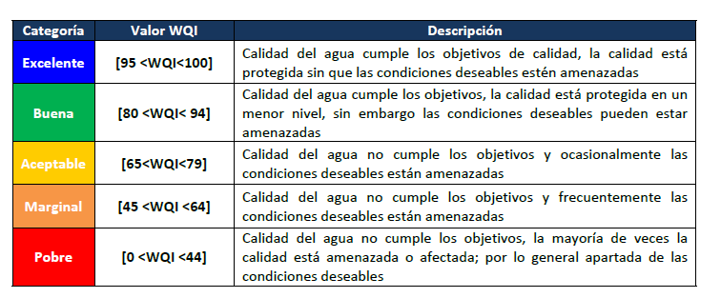
Fuente: Subdirección del Recurso Hídrico y del Suelo - SDA

Las jornadas de monitoreo iniciaron el 21 de agosto de 2015, al finalizar segundo semestre de 2015 se monitoreo cada uno de los puntos de la RCHB seis (6) veces en diferentes ventanas BI - horarias a lo largo del periodo de tiempo mencionado. Además, en algunos puntos de la RCHB se realizaron jornadas de monitoreo de 24 horas con ventanas BI- horarias para un total de 12 muestras por punto, donde se caracterizaron los determinante de la calidad presentados

Los ríos en general muestran la siguiente dinámica: En los tramos altos la calidad es excelente y buena, mientras en las partes bajas de las cuencas existen condiciones ambientales críticas debido a conexiones erradas, lo cual incide en que aguas negras o servidas lleguen a alcantarillados o drenajes que recogen aguas lluvias, la falta de procesos de saneamiento y la descarga de los principales interceptores del alcantarillado público.
"El reporte oficial del índice de Calidad del Agua (WQI) para los ríos de la ciudad se realiza a mediados de cada año, con corte a junio de cada vigencia, y representa los kilómetros de río que se encontraron en una condición de calidad igual o superior a aceptable WQI, (magnitud superior a 65). El último reporte que se tiene es el del 31 de Mayo de 2016, en el cual corresponde a 20.12 Km de Ríos urbanos mejorados.

En el análisis histórico se tiene que para el periodo 2013-2014 se alcanzó los 24.2 Km de río con calidad superior a 65 en la escala WQI; éste comportamiento se debió a la eficacia de acciones de control ambiental de la Secretaría Distrital de Ambiente, de actividades de recuperación de la red de alcantarillado y operativos de la EAB-ESP y de manera particular, de las condiciones climáticas donde un periodo de abundante lluvia permitió una mayor dilución de los contaminantes y mejora de los indicadores de calidad que componen el índice WQI. En el periodo 2014-2015, las condiciones climáticas se normalizaron y los resultados de la gestión de control ambiental responden a las proyecciones técnicas realizadas. En el periodo 2015-2016, con corte a junio se alcanzó los 24.2 Km de río con calidad superior a 65 en la escala WQ, tal como se parecía en la tabla 02.

A continuación, se presenta el avance de los periodos anuales comprendidos entre junio y julio de cada año de vigencia, se cumple con la meta trazada en el Plan de Desarrollo Distrital.

Tabla 2: Reporte Índice de Calidad del Agua WQI
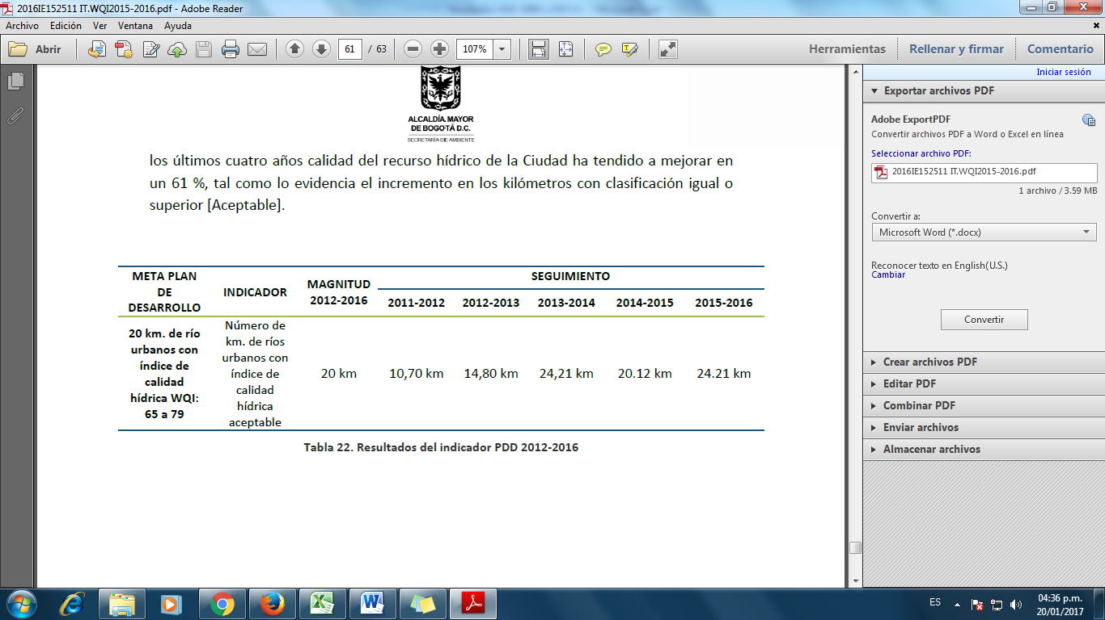
Fuente: Subdirección del Recurso Hídrico y del Suelo - SDA

Tabla 3: Resultados del indicador PDD 2012-2016
Vigencia | Tramos de los ríos con índice de calidad hídrica aceptable o superior
2013-2014 | Tramos I y II del Río Torca, Tramo I y II del Río Salitre, Tramo I del Río Fucha y Tramo I y II del Río Tunjuelo
2014-2015 | Tramos I y II del Río Torca, Tramo I y II del Río Salitre, Tramo I del Río Fucha y Tramo I del Río Tunjuelo (Se excluyó el tramo II del Rio Tunjuelo)
2015-2016 | Tramos I y II del Río Torca, Tramo I y II del Río Salitre, Tramo I del Río Fucha y Tramo I del Río Tunjuelo (Se excluyó el tramo II del Rio Tunjuelo)
Fuente: Subdirección del Recurso Hídrico y del Suelo - SDA

Contexto urbano de los ríos de Bogotá: La calidad del recurso hídrico guarda estrecha relación con las actividades antrópicas que se adelantan en el territorio por donde transcurren y localizan los ríos. Esta relación se aprecia particularmente en la calidad de los cuerpos hídricos de la ciudad de Bogotá (Cuencas de los ríos Torca, Salitre, Fucha y Tunjuelo) dado que estos se encuentran inmersos y presionados por un entorno urbano y periurbano y sometidos a diversos factores naturales y antrópicos que impactan y deterioran la calidad sus agua; como ejemplos de estos factores tenemos entre otros, la inadecuada disposición de residuos sólidos en los drenajes urbanos, degradación de suelos por eventos de lluvia y venidas torrenciales o actividades de extracción y procesamiento de materiales, la descargas de aguas residuales provenientes de los sistemas de alcantarillado pluvial y sanitario, la presencia de conexiones erradas. La calidad de los tramos altos de los ríos urbanos de la ciudad, ubicados cerca de los cerros orientales es buena al punto que los ríos ofrecen a las comunidades servicios ambientales.

Tabla 4: Resultados del indicador PDD 2012-2016
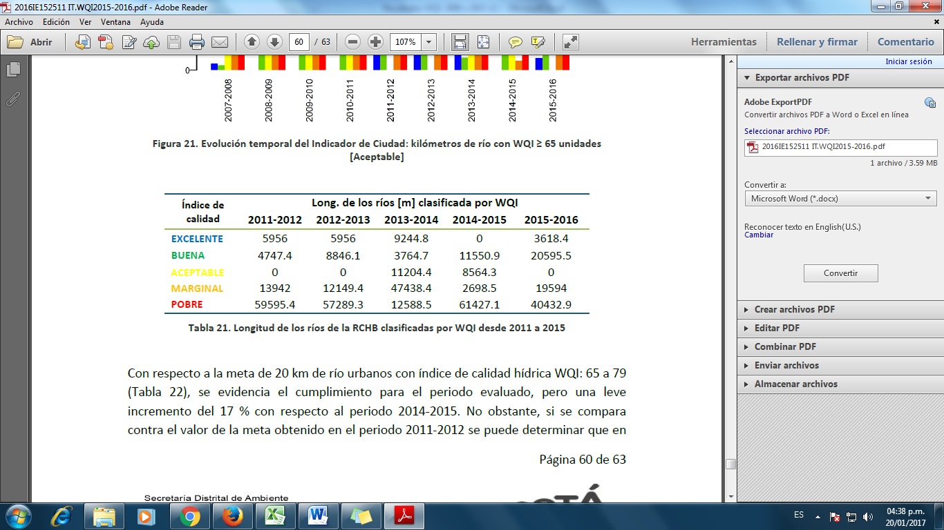
Fuente: Subdirección del Recurso Hídrico y del Suelo - SDA

EVOLUCIÓN DEL WQI

- Torca

En el río Torca se realizaron seis monitoreos por cada uno de los tres primeros puntos, donde con base en los datos validados, se determinó que la calidad del agua en el tramo I, para el periodo evaluado, fue [Buena]; que los determinantes de la calidad del agua con mayor impacto en la calidad hídrica del tramo I y II del río Torca, fueron coliformes Fecales y Fósforo Total. Si bien el WQI para el tramo II del periodo 2015-2016 mejoro [Bueno] con respecto al periodo anterior [Aceptable], el deterioro de la calidad del agua continua siendo afectada principalmente por las descargas de aguas residuales domésticas generadas por la problemática de conexiones erradas presentes en el área aferente al canal y a la inexistencia de un sistema de alcantarillado para la parte baja de la cuenca (desde Jardines de Paz hasta La desembocadura al río Bogotá). En general, se puede establecer que para el primer tramo del río Torca, no hubo un determinante crítico y la calidad del agua se mantuvo dentro de los valores históricos. Sin embargo, el valor de WQI disminuyo en un 6.82 % con respecto al periodo 2014-2015 sin cambiar de clasificación. El segundo tramo la calidad del agua presentó una mejora del 8.55 % en comparación con el valor del WQI del período 2014-2015 cuyo valor fue de 75. En este último tramo los Coliformes fecales, siguen siendo el determinante que presenta una mayor frecuencia e incide directamente en la calidad del agua

A continuación se presenta el mapa del indicador WQI durante el periodo 2015-2016 para los tramos del río Torca. Se puede evidenciar que para el periodo evaluado la clasificación del indicador predominante es Buena (color a verde), ya que se presenta en el tramo II el cual es el más largo de este río continuando con la clasificación de calidad del agua obtenida en el tramo I.

Mapa 1: Resultados del indicador WQI 2015-2016 Cuenca Salitre Torca
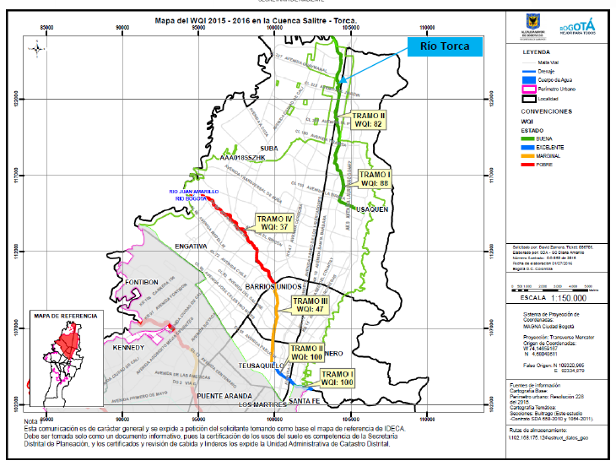
Fuente: Subdirección del Recurso Hídrico y del Suelo - SDA

- Salitre

Para los puntos de monitoreo Calle 53 y Salitre Alameda localizadas en la cuenca del río Salitre, se desarrollaron 18 monitoreos, mientras que para los demás punto de control de la calidad del agua se ejecutaron 6 monitoreos obteniéndose así un total 840 datos de los determinantes de calidad del agua evaluados. Comparando el WQI de este período (2015-2016) con el valor obtenido para el 2014-2015, la calidad de este tramo tuvo un incremento del 17 %, dado que un porcentaje significativo de los determinantes incumplió los OC establecidos para el presente tramo durante 2014-2015.

Del tramo II del río Salitre, se obtuvo un total de 214 datos, y cuya evaluación de los diez determinantes de calidad del agua arrojó cumplimiento de los OC durante todas las jornadas de monitoreo de la calidad del agua ejecutadas en el segundo semestre de 2015. La calidad de agua de este tramo fue [Excelente], y el valor del WQI incremento un 12 % con respecto a la evaluación realizada en el período 2014-2015 cuya clasificación fue [Buena]. Este tramo a lo largo de los año ha mejorado su calidad del agua, debido a las obras de rehabilitación de las estructuras de alivio culminadas en el año 2012, generando así un incremento superior al 100 % en el índice de calidad WQI (2012-2013 = 46 vs 2015-2016 = 100) pasando de [Marginal] a [Excelente].

Para el tramo III del río Salitre del WQI la calidad del agua en este tramo fue [Marginal], manteniendo la clasificación reportada para el periodo 2014-2015; sin embargo, se incrementó en dos unidades el valor de este indicador con respecto al 2014- 2015. A diferencia de los tramos I y II, en el tramo III el alto porcentaje de datos Coliformes fecales que excedió el objetivo muestran la afectación de las descargas de aguas residuales domésticas provenientes de las estructuras de alivio del sistema de alcantarillado combinado localizadas en este tramo del río.

Mapa 2: Resultados del indicador WQI 2015-2016 Cuenca Salitre Torca
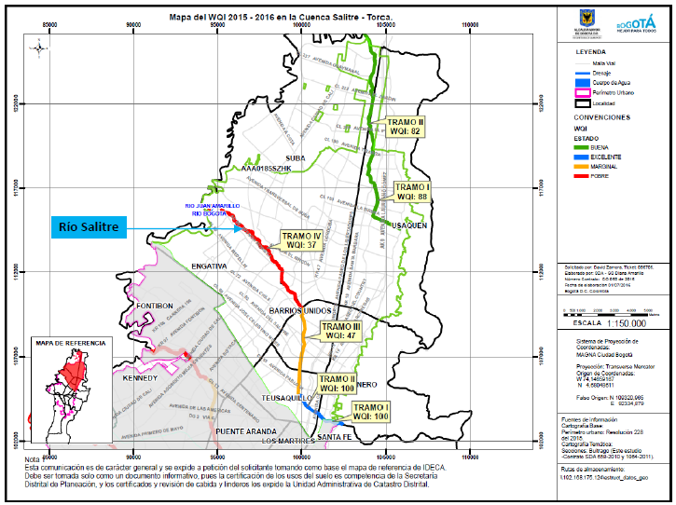
Fuente: Subdirección del Recurso Hídrico y del Suelo - SDA

Comparando el WQI de este período (2015-2016) con el valor obtenido para el 2014-2015, la calidad de este tramo tuvo un incremento del 17 %, dado que un porcentaje significativo de los determinantes incumplió los OC establecidos para el presente tramo durante 2014-2015.

A continuación se presenta el mapa del indicador WQI para los tramos del río Salitre durante el periodo 2015-2016 (Mapa XXX). Allí se evidencia la mejora de calidad del agua en los tramos I y II del río durante este periodo, y la constante baja calidad del recurso hídrico en los tramos III y IV.

- Fucha

El río Fucha está conformado por ocho puntos de monitoreo, En el tramo I el valor del WQI en este tramo es de 82 [Buena], que fue inferior en un 12.7 % al valor reportado en el periodo 2014-2015.

En el tramo II la calidad de agua de este tramo sea clasificada como [Pobre]. Es importante resaltar que nueve parámetros incumplieron con los objetivos de calidad de este tramo.

Mapa 3: Resultados del indicador WQI 2015-2016 Cuenca Fucha
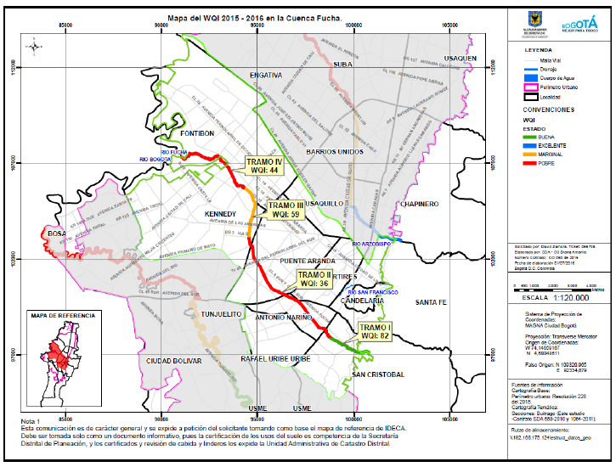
Fuente: Subdirección del Recurso Hídrico y del Suelo - SDA

En el tramo III el valor del WQI incremento un 25.24 % con respecto al periodo 2014-2015, lo cual género que su clasificación pasara de [Pobre] a [Marginal] en periodo 2015-2016.

En el tramo IV hay tres puntos de monitoreo y se puede observar el incremento que desde el tramo II al IV tuvo el indicador en el periodo 2015-2016 con respecto al periodo anterior, y la reducción del indicador que se presentó para el tramo I del río Fucha.

- Tunjuelo

En el río Tunjuelo, el índice de calidad, WQI, tiene una variación singular asociado con la regulación del caudal que se presentan en el primer tramo por la operación del embalse La Regadera, ejecutada por la Empresa de Acueducto, Alcantarillado y Aseo de Bogotá-ESP (EAB-ESP).

En el Tramo I hay un solo punto de monitoreo (La Regadera), donde el índice de calidad hídrica WQI para este tramo fue [Buena].

En el Tramo II, los sitios de monitoreo correspondientes son [Yomasa y Doña Juana] a partir de 332 datos se encontró que a diferencia del Tramo I los determinantes de la calidad del agua que más pesaron por su incumplimiento en el WQI fueron los Nitrógeno Total [50 %], SST [33 %] y pH [45 %], con respecto al periodo anterior [2014–2015], el WQI cambio su clasificación de [Pobre] a [Buena].

En el tramo III, la clasificación del indicador WQI para el periodo analizado en periodo 2015-2016 es [Marginal] , la cual es superior con respecto a la reportada para el periodo 2014-2015 [Pobre].

La mayor parte rio Tunjuelo en el periodo 2014-2015 reportó un WQI con una condición [Pobre] y únicamente aceptable para el tramo I, sin embargo, para el periodo 2015-2016 se presentó una mejora sustancial en los tramos I y II, cuya clasificación del WQI fue [Buena]. Además, el tramo III cambio de [Pobre] a [Marginal] con un incremento del indicador del 30 % con respecto al periodo anterior

Mapa 4: Resultados del indicador WQI 2015-2016 Cuenca Tunjuelo

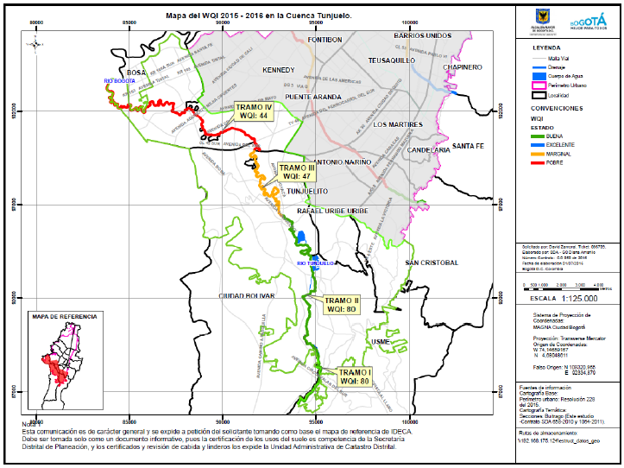
Fuente: Subdirección del Recurso Hídrico y del Suelo - SDA

Tabla 5: Comparación WQI anual dinámico, periodos 2012- 2013, 2013-2014, 2014-2015 y 2015-2016
RIO | TRAMO |  | Longitud_(m) | 2012-2013 | Calidad | 2013-2014 | Calidad | 2014-2015 | Calidad | 2015-2016 | Calidad
Torca | 1 |  | 5956 | 100 | EXCELENTE | 100 | EXCELENTE | 94 | BUENA | 88 | BUENA
Torca | 2 |  | 7105,7 | 53 | MARGINAL | 70 | ACEPTABLE | 75 | ACEPTABLE | 82 | BUENA
Salitre | 1 |  | 1312,3 | 94 | BUENA | 100 | EXCELENTE | 83 | BUENA | 100 | EXCELENTE
Salitre | 2 |  | 2306,1 | 46 | MARGINAL | 88 | BUENA | 88 | BUENA | 100 | EXCELENTE
Salitre | 3 |  | 2698,5 | 43 | POBRE | 45 | MARGINAL | 45 | MARGINAL | 47 | MARGINAL
Salitre | 4 |  | 13449,7 | 38 | POBRE | 48 | MARGINAL | 37 | POBRE | 37 | POBRE
Fucha | 1 |  | 1976,5 | 88 | BUENA | 100 | EXCELENTE | 94 | BUENA | 82 | BUENA
Fucha | 2 |  | 7562,1 | 41 | POBRE | 41 | POBRE | 29 | POBRE | 36 | POBRE
Fucha | 3 |  | 2737,6 | 51 | MARGINAL | 62 | MARGINAL | 44 | POBRE | 59 | MARGINAL
Fucha | 4 |  | 5026,4 | 35 | POBRE | 42 | POBRE | 32 | POBRE | 44 | POBRE
Tunjuelo | 1 |  | 1458,6 | 88 | BUENA | 88 | BUENA | 69 | ACEPTABLE | 80 | BUENA
Tunjuelo | 2 |  | 4098,7 | 81 | BUENA | 67 | ACEPTABLE | 40 | POBRE | 80 | BUENA
Tunjuelo | 3 |  | 14157,9 | 39 | POBRE | 52 | MARGINAL | 33 | POBRE | 47 | MARGINAL
Tunjuelo | 4 |  | 14394,7 | 43 | POBRE | 45 | MARGINAL | 40 | POBRE | 44 | POBRE
Fuente: Subdirección del Recurso Hídrico y del Suelo – SDA

ECOURBANISMO Y CONSTRUCCIÓN SOSTENIBLE

Para la ejecución de los procesos de construcción sostenible y ecourbanismo, se está trabajando en la incorporación de criterios a proyectos urbanos y arquitectónicos de diferentes escalas incorporando determinantes ambientales a instrumentos de planeamiento urbano, implementando la política de ecourbanismo y construcción sostenible y otras normas, y se continuará con la implementación del programa Bogotá Construcción Sostenible, reconociendo a los proyectos que logren implementar estrategias de sostenibilidad ambiental. Así mismo, se promoverá la implementación de tecnologías sostenibles como los sistemas urbanos de drenaje sostenible y techos verdes y jardines verticales.

La promoción de la construcción sostenible y el ecourbanismo en la ciudad, mediante la armonización de los proyectos urbanos y el modelo de ocupación del territorio con la Estructura Ecológica Principal, la implementación de la política pública de ecourbanismo y construcción sostenible, el programa de reconocimiento ambiental para proyectos urbanos y arquitectónicos “Bogotá Construcción Sostenible”, así como la emisión de determinantes ambientales en los diferentes instrumentos de planeamiento han contribuido a mejorar las condiciones ambientales de barrios (legalización y mejoramiento), parques, plazas, plazoletas, alamedas, senderos ecológicos, áreas con potencial ecoturístico, zonas verdes y espacio público en general, garantizan mejores espacios para la habitabilidad urbana, mayor equidad e igualdad en la población capitalina.

Lo anterior es evidenciado en las 13 localidades intervenidas (Bosa, Kennedy, Fontibón, Engativá, Suba, Usaquén, Chapinero, Teusaquillo, Usme, Ciudad Bolívar, Santa Fe, Barrios Unidos y San Cristóbal) que representan 50.754,86 hectáreas con criterios de sostenibilidad y 6.978.128 personas afectadas, incidiendo directamente en un desarrollo urbano amigable con el ambiente, en la medida de las necesidades de planificación de la ciudad y que contribuyendo al mejoramiento de las condiciones de vida de la población.
Además, de las acciones anteriormente descritas se promovió la implementación de tecnologías arquitectónicas sustentables tales como techos verdes y jardines verticales, en espacio público y privado, esta gestión se realizó en estructuras nuevas y/o existentes mediante procesos de divulgación, capacitación de esta tecnología, acompañamiento técnico y generación de incentivos, como medida de adaptación y mitigación al cambio climático.
Es importante indicar que la implementación (construcción) está a cargo de cada promotor o propietario de cada proyecto.

Como resultado de lo anteriormente mencionado se tienen reportados hasta el momento 1.418 m² de techos verdes y 1.173 m² de jardines verticales, ubicados en las localidades de Santa Fe, Teusaquillo, Chapinero, Bosa, Kennedy y Suba.

MINERÍA

La Secretaría Distrital de Ambiente (SDA) tiene identificado 107 predios afectados por actividad minera de explotación de materiales de construcción " y arcilla, de los cuales se cuenta con recuperación ambiental un área total de 2,5 Hectáreas, producto de lo registrado en el informe técnico No. 00864 del 21/07/2016 – Proceso 3473603 - Áreas reconformadas y recuperadas o restauradas ambientalmente del polígono del Contrato de Concesión Minera No. 14807: 16´361.110 metros cuadrados o 1 hectárea y 6361,110 metros cuadrados. Y el informe técnico No. 00865 del 21/07/2016 – Proceso 3473844 Áreas de estudio topográfico para la localización del área reforestada o recuperada, de igual manera existen 62.70 Hectáreas de áreas con contaminación confirmada derivada de la identificación del programa de control y seguimiento a usuarios.

Durante el periodo comprendido entre los meses de Agosto a Diciembre se emitieron:
- 12 conceptos técnicos de diagnóstico de predios con sospecha de contaminación.
- 5 informes técnicos de diagnóstico de predios con sospecha de contaminación.
- 4 oficio de diagnóstico de predios con sospecha de contaminación.
- 6 actuaciones administrativas que acogen conceptos técnicos que realizaron diagnósticos a predios con sospecha de contaminación. "

Mapa 5: Control a Predios con actividad Minera en el D. C. Territorializado por UPZ’s
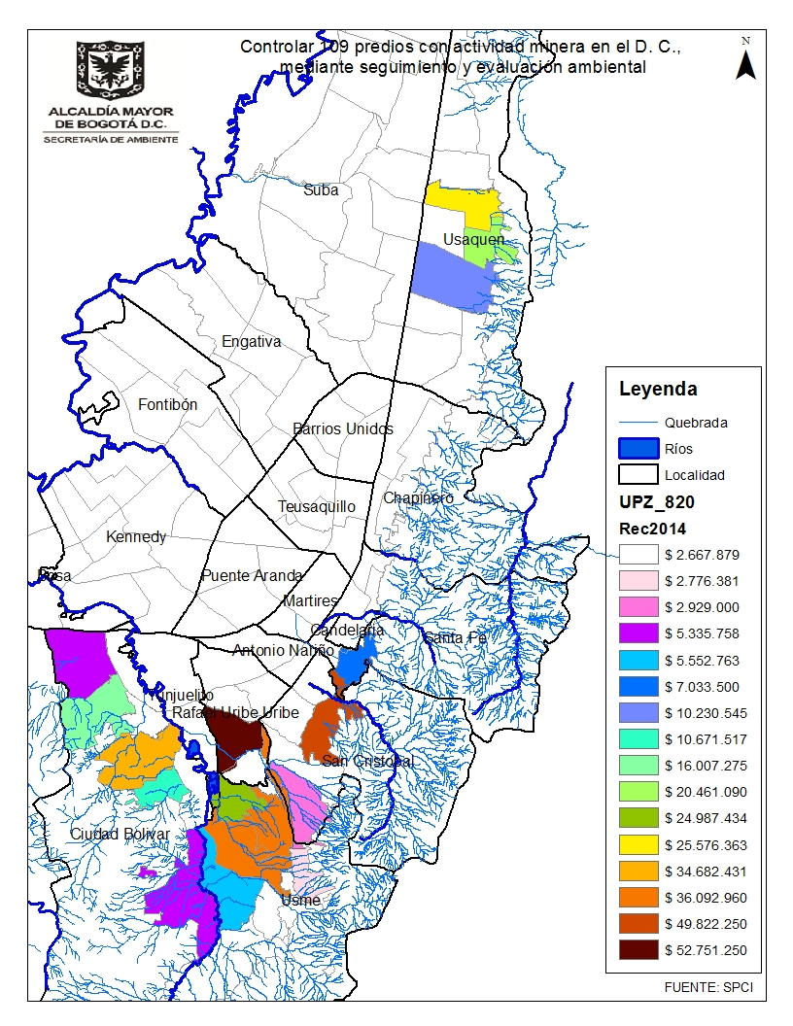
Fuente: Subdirección del Recurso Hídrico y del Suelo – SDA

ESCOMBROS

Como parte de la implementación de un modelo eficiente y sostenible de gestión de residuos de construcción y demolición (RCD), se realizarán actividades de evaluación, control y seguimiento sobre el inadecuado manejo y disposición de estos residuos, tanto en obra como en espacio público, a través del cumplimiento de la normatividad ambiental vigente. De igual forma, se realizarán acciones de control por medio de la implementación de herramientas tecnológicas que permitan georreferenciar las obras constructivas que se desarrollan en la ciudad, y se efectuará su seguimiento por medio de reportes de los grandes generadores de RCD públicos y privados, los cuales generan la autorregulación de los sujetos de control de la SDA.

En el periodo trascurrido entre Julio y Diciembre de 2016 se realizaron un total de 562 visitas de evaluación control y seguimiento a la gestión integral de RCD a 492 obras de infraestructura vial, conjuntos residenciales y edificios en el perímetro urbano del Distrito Capital con el fin de evidenciar el cumplimiento de la normatividad ambiental vigente que permitieron controlar la disposición adecuada de 4.112.722 toneladas de Residuos de Construcción y Demolición, contribuyendo así a disminuir la degradación del paisaje urbano y espacio público, en relación a la afectación al paisaje por el cambio visual tan agreste que se sufre al disponer escombros sin las medidas de mitigación apropiadas.
En el semestre comprendido de los meses de julio a diciembre de 2016 se realizó visita técnica trimestral de control y seguimiento a los 3 sitios de disposición final vigentes en el Distrito Capital (Las Manas, San Antonio y Cemex - La Fiscala), aprobados por las autoridades ambientales correspondientes.
Como parte de las actividades de evaluación control y seguimiento a los proyectos especiales de infraestructura que se desarrollen en la Ciudad de Bogotá, se están tramitando 37 Permisos de Ocupación de Cauce a proyectos especiales relacionados con Entidades o Instituciones Públicas, considerados como proyectos especiales de infraestructura y correspondientes al 100% de las solicitudes radicadas ante la Secretaría Distrital de Ambiente, dentro de estos trámites se adelanta el seguimiento y control a la Resolución Conjunta 456 de 2014, por medio de la cual se establecen los lineamientos y procedimientos para la compensación por endurecimiento de zonas verdes por desarrollo de obras de acuerdo con la competencia de la SDA.
Por último y para este año el valor dado en metros cuadrados de construcción controlado por la SDA es de 5.532.216 m2, calculado según la base de datos soporte de la SCASP y el porcentaje de realización de obra según la duración en tiempo acorde a los m2, y teniendo el coeficiente de volumen de construcción de 0.60 m3/m2 de materiales de obra requerido, tenemos un total en volumen de materiales requeridos para obra de 1.626.545 m3. Por lo anterior considerando que en aspectos relacionados con el aprovechamiento de RCD en obras, se aplicó el desarrollo de técnicas de aprovechamiento y tratamiento a un total de 344.554 ton a la fecha se reporta un total del 15,13% de Residuos de Construcción y Demolición reutilizados o aprovechados.

RESIDUOS PELIGROSO Y ESPECIALES

En el majo de llantas para este periodo los índices aumentaron, como respuesta a las jornadas de recolección promovidas a nivel distrital, de acuerdo con los puntos críticos de la ciudad detectados por la Mesa Distrital de Llantas, se realizó acercamiento con los programas posconsumo y gestores con el fin de recopilar la información, realización y participación de campañas como ECORECICLATON, con la que se logró un aporte significativo para el cumplimiento de la gestión en la SDA, llegando a promover el aprovechamiento de 1.390 toneladas de llantas; además se logró contacto con nuevos gestores como aquellos que reciben llantas de maquinaria pesada considerada especial y con ello se pretende obtener toda la información sobre su proceso de aprovechamiento.
En el periodo comprendido entre julio y diciembre de 2016 Los profesionales de la SCASP realizaron el control y seguimiento del registro de los establecimientos, generadores y gestores de llantas usadas, ubicados en el perímetro urbano del Distrito Capital, verificando el cumplimiento de la normatividad ambiental a 1059 establecimientos de acopio de llantas usadas distribuidos en las siguientes localidades: Antonio Nariño 71,Barrios Unidos 42,Bosa 140, Chapinero 2 ,Ciudad Bolívar 26,Engativá 109,Fontibón 78,Kennedy 116,Los Mártires 117,Puente Aranda 67,Rafael Uribe Uribe 38,San Cristóbal 40,Suba 100,Usaquén 48,Usme 18,Santa Fe 5 Tunjuelito 42
Por otra parte, dentro de esta categoría también encontramos los residuos peligrosos en establecimientos de salud humana, en donde la SDA como autoridad ambiental en el periodo comprendido entre julio a diciembre de 2016 se visitaron 305 establecimientos (281 de carácter privado y 24 públicos), es importante mencionar que el número de visitas se debe principalmente a la atención de solicitudes de la ciudadanía y la priorización de visitas de control a grandes generadores de residuos peligrosos en el Distrito Capital. Producto de estas visitas se controlaron por visitas un total 4667 toneladas de Residuos Peligrosos (infecciosos, químicos y administrativos) en el sector salud y afines generadas en el Distrito Capital., logrando un 100%con respecto a la meta.
Por último y no menos importante se realizó seguimiento y acercamiento durante los meses de noviembre y diciembre con cada uno de los programas de posconsumo generando con ellos los compromisos en la entrega de certificaciones de los residuos gestionados a la fecha y la socialización de las metas que debían cumplirse con la inclusión de información de campañas de gestión voluntaria ECOLECTA así como la participación de sector empresarial e institucional a través de la campaña Ecoreciclaton lideradas por la SDA.
Con las campañas realizadas se entregaron los respectivos certificados de disposición o aprovechamiento a las instituciones/empresarios participantes, dando cumplimiento a la normatividad y promoviendo las buenas prácticas de gestión de residuos en el Distrito Capital resaltando la importancia de los programas posconsumo en la promoción y divulgación en los diferentes puntos de la ciudad; así como la recopilación de información, lo que ha logrado aumentar no solo la cantidad de información recolectada sino un mayor cobertura, control y seguimiento sobre los residuos peligrosos y especiales. La cantidad de residuos gestionados en Bogotá en este periodo por tipo de residuos fueron: Luminarias 63.167 Ton, ECOLECTA 7.2 Ton, Computadores y Periféricos 593.48 Ton, ECORECICLATÓN 5.04 Ton, Pilas 60.69 Ton, Medicamentos 21.11 Ton y Aceite Vegetal Usado 277.49 Ton.
Además de lo anterior se realizaron acciones y actividades que aportan al cumplimiento de los objetivos propuestos en el Plan de Desarrollo y la misión de la entidad tales como:
- Se realizaron acuerdos entre el programa posconsumo Lúmina, la SDA y la UAESP, para la implementación de una prueba piloto de inclusión de recicladores (Localidad Usaquén y Engativá) en el sistema de recolección selectiva de residuos de iluminación, como estrategia para aumentar la cobertura del programa y la cantidad de residuos peligrosos gestionados de manera adecuada.
- Se recolectó la información
- En de los puntos de recolección de Residuos de Aparatos Eléctricos y Electrónicos (RAEE) en los Centros Comerciales correspondientes al programa ECOLECTA. Este programa fue el que aporto la mayor cantidad de residuos gestionados con un aporte del 58% a la meta planteada para el periodo.
- Con el programa Ecocomputo se está programando la creación de alianzas de promoción divulgación y gestión de recolección voluntaria con las entidades gubernamentales como alcaldías locales e instituciones para la gestión adecuada de los residuos eléctricos y electrónicos.
- Se recopiló la información de los actores de la cadena a través de la plataforma para la Gestión del Aceite Vegetal Usado (AVU) lo que ha logrado aumentar no solo la cantidad de información recolectada sino un mayor cobertura, control y seguimiento sobre los residuos peligrosos y especiales
- Diseño del Procedimiento interno para el trámite de registro de generadores, transportadores y gestores de Aceite Vegetal Usado, Código 126PM03-PR31 y que fue adoptado en el Sistema Integrado de Gestión de la entidad mediante Resolución de julio de 2016.
- Se realizó el diseño de formularios físicos para registro y reporte de generadores, transportadores y gestores de Aceite Vegetal Usado.
- Se han realizado reuniones y mesas de trabajo con la Secretaría de Salud, Ministerio de Ambiente y Desarrollo sostenible y empresas productoras de aceite con el fin de crear alianzas para la divulgación del acuerdo. En éste mismo sentido y con el fin de facilitar el proceso de registro se han brindado capacitaciones a las empresas y atención a la ciudadanía en general.

POLÍTICAS E INSTRUMENTOS DE PLANEACIÓN AMBIENTAL

Dados los objetivos estratégicos trazados en el Plan de Desarrollo Bogotá Mejor para todos, se planteó un proyecto integral de Planeación Ambiental Distrital con enfoque regional, que precisa la vinculación de actores de toda índole y a toda escala, propendiendo por la investigación y el constante uso, producción y análisis de información, fomentando un modelo de ciudad sostenible, procurando la sustentabilidad de los ecosistemas y, buscando reducir la vulnerabilidad del territorio frente al cambio climático, a través de un esfuerzo institucional, administrativo, social y económico en conjunto para que los resultados se potencialicen.

En este sentido, se avanzó en el desarrollo de las siguientes estrategias:

FORTALECIMIENTO DE LAS INSTANCIAS DE COORDINACIÓN

A través de la identificación y análisis de su estado actual, el contexto general, la transición normativa y funcional, apreciaciones generales y una síntesis del estado actual específico, a fin de analizar su operatividad y sus posibles mejoras. Para tal fin se trabajó con el Comité Sectorial, 2 Comisiones Intersectoriales, 2 Consejos Consultivos.

Mediante la Comisión Intersectorial para la Protección ambiental, el Ecourbanismo y la Ruralidad - CISPAER precedida por la SDA, se llevó a discusión y se logró aprobar de manera articulada con las demás entidades competentes, temas estratégicos ambientales para el Distrito Capital como el componente ambiental del Plan de Desarrollo Distrital, el avance de la Región Administrativa de Planeación Especial -RAPE en el eje estratégico de sustentabilidad Ecosistémica y gestión de riesgos, avance en la implementación del plan de acción de la política pública de ecourbanismo y construcción sostenible y su posible modificación y, avance en la implementación de la política pública de ruralidad.

GESTION DE POLÍTICAS E INSTRUMENTOS DE PLANEACIÓN AMBIENTAL D.C.

En el marco de la gestión de la planeación ambiental del Distrito Capital, el seguimiento de políticas e instrumentos de planeación ambiental, permite a la autoridad ambiental y a los actores del Sistema Ambiental de Bogotá, el logro de los retos de sostenibilidad en la ciudad y ofrece desarrollar en estrecha colaboración con cada uno de los responsables de la implementación de los mencionados instrumentos de planeación y con base en experiencia propia, mecanismos alternos que contribuyan a hacer más eficaz el Sistema de Seguimiento a Políticas Públicas Ambientales del Distrito Capital.

Para ello elaboró un primer informe de seguimiento a las políticas e instrumentos de planeación ambiental, en el cual se presentó el estado actual de estos instrumentos, recopilando diferentes fuentes de información e identificando aspectos como la pertinencia del instrumento, la etapa en la que se encuentra, la oportunidad de nuevos arreglos institucionales y desarrollos normativos. Este informe permitió concluir principalmente que para lograr una articulación permanente y efectiva a nivel externo con actores estratégicos, y a nivel interno entre las dependencias de la Secretarías de Ambiente para la formulación, orientación e implementación de las Políticas se deben utilizar de forma apropiada los diferentes mecanismos de interlocución, aprovechando las instancias de articulación interinstitucional como las Comisiones o las Mesas temáticas de trabajo para articular esfuerzos y darle una mayor visibilización a las políticas ambientales.

Adicional a la anterior acción transversal, y dado que las políticas se encuentran en distintas etapas de implementación y varían en términos de su estado actual y su pertinencia del instrumento y arreglos institucionales, surgen unas acciones prioritarias para cada una. Las acciones se enfocarán en tres frentes principales a saber: por un lado, se continuará con los ajustes a las políticas que lo requieran para su adecuada implementación, en un segundo se procederá con la formulación de los planes de acción de las políticas que así lo requieran, y en un tercer frente se avanzara con el seguimiento a las políticas que se encuentren en etapa de implementación.

En el marco del Plan de Desarrollo Bogotá Mejor para Todos, se avanzó en la conceptualización, desarrollo de instrumentos, estructura y rutinas de un Sistema de Seguimiento a Políticas Públicas Ambientales del Distrito Capital, aplicándolo en un plan piloto de seguimiento a la Política de Humedales y conformando una red de apoyo con Secretaría Distrital de Planeación y Veeduría Distrital para fortalecer la construcción y aplicación de este sistema de seguimiento.

De igual forma, se adelantaron gestiones tanto para formular instrumentos de planeación ambiental, como para orientar la formulación y seguimiento de otros, a fin de fortalecer el ejercicio de la autoridad ambiental y el logro de los retos de sostenibilidad en la ciudad. A continuación, se resume la gestión adelantada, para cada una de éstas Políticas e instrumentos:

- Plan de Acción Cuatrienal Ambiental – PACA:

Se realizó la consolidación, socialización y validación del PACA Distrital 2016-2020 “Bogotá Mejor para Todos”. Se consolidó la evaluación (avance físicos, presupuestales y logros) del PACA 2012-2016. Se orientó y acompañó permanentemente la formulación de los PACA Institucionales.

- Plan de Manejo Ambiental -PMA:

Se acompañó técnicamente la adopción del Plan de Manejo Ambiental de la Reserva Forestal Protectora Bosque Oriental de Bogotá, adoptado mediante Resolución del Ministerio de Ambiente y Desarrollo Sostenible No. 1766 de 2016.

Se avanzó en la formulación de los PMA de los Parques Ecológicos Distritales de Humedales-PEDH Salitre, Tunjo y La Isla, contando con los siguientes insumos para su formulación participativa: a) Listado de los actores estratégicos comunitarios e institucionales b) estrategia de participación c) Análisis del contexto regional con la respectiva cartografía d) Caracterización física, biológica, social, económica y predial, así como lo relacionado con las áreas de amenazas naturales e) Objetivos y objetos de conservación identificados f) Análisis prospectivo g) Zonificación de manejo h) ) Cartografía de los anteriores temas con las especificaciones solicitadas (escala 1:5000) i) Revisión de límites actuales j)Propuesta de delimitación (ronda hidráulica y zona de manejo y preservación ambiental) en cartografía a escala 1:1000 y descripción en texto k) Propuesta de redelimitación a escala 1:1000 y su descripción en texto, para lo cual se deben identificar los posibles polígonos a incorporar o sustraer.

- Plan Institucional de Gestión Ambienta - PIGA:

Se revisaron los documentos PIGA enviados por las entidades distritales para la concertación 2016-2020, y se dio orientación a través de reuniones, revisiones periódicas de informes de verificación, seguimiento al plan de acción e información institucional. Se definió el indicador de Biciusuarios a partir del reporte realizado por todas las entidades públicas del Distrito, obteniéndose una tendencia favorable durante el primer semestre 2016. Se revisó la Resolución 242 de 2014, para brindar lineamientos al sector salud de acuerdo con su reestructuración.

- Plan Ambiental Local – PAL:

Se realizó propuesta y coordinación del Esquema de acompañamiento a la elaboración de Proyectos Locales de inversión (PAL) 2017-2020, acorde con la Directiva del Alcalde Mayor de Bogotá a través de la Circular No. 05 de 2016. Se ajustó el Decreto 509 de 2009 en lo relativo al PAL. Se avanzó en el proceso de acompañamiento para la formulación de los PAL en las 20 localidades, y la coordinación para formulación de sus Proyectos de Inversión Local.

- Plan Distrital de Gestión de Riesgos y Cambio Climático para Bogotá D.C. 2015-2050:

Se inició actualización en sus metas de corto plazo, y divulgación en diferentes espacios estratégicos para su implementación, armonizándolo con el Plan Distrital de Desarrollo Bogotá Mejor para Todos.

- Instrumentos Económicos

Se actualizó y consolidó un documento de propuesta con una batería de instrumentos económicos potenciales para ser aplicados en la Franja de Adecuación de Cerros Orientales considerando los determinantes ambientales allí presentes, y se actualizo el cálculo de la Tasa Retributiva por Vertimientos Puntuales, además de dar inicio a los acercamientos para operativizar el Acuerdo 655 de 2016 sobre energías renovables y sus incentivos asociados

AGENDA REGIONAL

En el marco del Plan de Desarrollo Bogotá Mejor para Todos, se avanzó en las siguientes acciones en dentro de la Gestión Regional:

- Adhesión a la Estrategia de regionalización Colombiana Desarrollo Bajo en Carbono, con el propósito de promover el liderazgo, fortalecimiento y empoderamiento de los actores en las regiones e identificar las oportunidades de mitigación de emisiones, mediante la articulación con el Ministerio de Ambiente.

- Apoyo técnico con la RAPE para la formulación del proyecto “Implementación de acciones de conservación y restauración de los complejos de páramo, bosque alto-andino y servicios ecosistémicos de la Región Central aprobado por el Sistema General de Regalías, mediante la identificación y localización de las familias que trabajarán en el proyecto en el marco del componente de reconversión productiva en el corregimiento de Betania de la localidad de Sumapaz.

- La SDA viene apoyando la gestión e implementación del proyecto Cambio Verde, liderado por la RAPE, con el propósito de familias vulnerables y de bajos recursos de la localidad de San Cristóbal intercambien material reciclable por alimentos producidos en la región central. Esto se realiza con el apoyo de la plaza de mercado del 20 de julio y la fundación asociada a la RAPE para el manejo del material reciclado.

- Realización del taller de conceptos y herramientas de cambio climático en conjunto con el Ministerio de Ambiente, dirigido a actores provenientes de diferentes sectores de la ciudad, gobierno y sector privado, en el cual se tuvo la oportunidad de dar a conocer, interactuar y disponer desde el punto de vista técnico y práctico, los instrumentos para facilitar la toma de decisiones en materia de gestión del cambio climático con enfoque de territorio.

- La SDA participó en los encuentros regionales y del SINA de Ambiente y Paz, en los cuales se identificaron y caracterizaron los retos implícitos que conllevaban para la Secretaría la firma de los acuerdos de paz, específicamente en los acuerdos en un periodo de postconflicto en temas medioambientales.

- La SDA viene apoyando el proceso de conformación del Nodo Regional de Cambio Climático Centro Oriente Andino-NRCOA, definido por el artículo 10 del Decreto 298 de 2016 por el cual se aprobó el Sistema Nacional de Cambio Climático –SISCLIMA, a través de diferentes reuniones con las Gobernaciones y las autoridades ambientales de Cundinamarca, Tolima, Huila y Boyacá, en las que se definió un borrador del reglamento operativo del NRCOA. Adicionalmente, la SDA junto con otras autoridades ambientales de los departamentos que componen el NRCOA, firmaron el Convenio marco de cooperación que busca aunar esfuerzos técnicos, administrativos y logísticos para la consolidación y desarrollo del Nodo Regional de Cambio Climático Centro Oriente Andino

CONTROL AMBIENTAL

RUIDO – REDUCCION EN LA CONTAMINACION SONORA EN AREAS ESTRATEGICAS DEFINIDAS

- Visitas a comercio con fuentes fijas de emisión sonora: desde el inicio del periodo de Gobierno “Bogotá Mejor para Todos”, en la vigencia 2016, se tiene registro que fueron realizadas 4877 visitas con el siguiente comportamiento:
Gráfica 1: Visitas por Localidad

Fuente: Subdirección de Calidad del Aire, Auditiva y Visual – SDA

- Operativos, mes a mes y consolidado total para el año 2016:
A partir del 1 de enero del año 2016 y en concordancia con las actividades misionales del Grupo de Ruido y en cumplimiento de los parámetros planteados en el plan de desarrollo “Bogotá Mejor para Todos”, se realizaron las siguientes visitas técnicas a saber:

Tabla 6: Visitas por Localidad en el periodo 2016
LOCALIDAD | MES |  |  |  |  |  |  |  |  |  |  |  | Total
LOCALIDAD | ENE | FEB | MAR | ABR | MAY | JUN | JUL | AGO | SEP | OCT | NOV | DIC | Total
ANTONIO NARIÑO | 7 | 9 |  |  | 4 | 10 | 34 |  | 4 |  | 2 | 1 | 71
BARRIOS UNIDOS | 2 |  |  |  | 2 | 6 | 7 |  |  |  |  |  | 17
BOSA | 7 |  |  |  | 5 | 13 | 3 |  |  |  |  |  | 28
CANDELARIA | 2 |  |  |  |  |  |  |  | 2 |  |  |  | 4
CHAPINERO | 5 | 5 | 1 |  | 14 | 13 | 2 |  | 3 | 1 | 1 | 2 | 47
CIUDAD BOLIVAR |  | 2 | 1 |  |  |  |  |  |  |  |  |  | 3
ENGATIVA | 6 | 4 |  | 1 | 20 | 13 | 17 |  | 3 |  | 4 |  | 68
FONTIBON | 20 | 4 | 1 | 1 | 11 | 12 | 21 | 1 |  |  |  |  | 71
KENNEDY | 6 | 2 | 2 |  | 17 | 15 | 9 | 19 |  |  |  |  | 70
MARTIRES | 2 |  |  |  | 13 | 7 | 2 |  | 1 |  |  |  | 25
PUENTE ARANDA | 3 | 5 | 1 |  | 3 | 3 |  |  |  | 1 | 2 |  | 18
RAFAEL URIBE |  | 3 | 2 |  | 4 | 8 | 4 | 8 | 3 | 5 |  |  | 37
SAN CRISTOBAL |  | 1 |  |  |  | 7 | 5 |  |  | 1 |  |  | 14
SANTA FE | 2 |  |  |  | 3 | 5 | 4 |  |  |  |  |  | 14
SUBA | 12 | 9 |  | 3 | 6 |  |  |  | 4 | 1 |  |  | 35
TEUSAQUILLO |  |  |  |  | 3 | 9 | 1 |  | 1 |  |  |  | 14
TUNJUELITO | 5 |  | 2 | 2 | 6 |  |  |  |  | 1 |  |  | 16
USAQUEN | 8 | 3 |  |  | 8 | 4 |  |  | 1 |  | 1 |  | 25
USME |  |  |  |  | 2 |  |  |  |  |  |  |  | 2
Total | 87 | 47 | 10 | 7 | 121 | 125 | 109 | 28 | 22 | 10 | 10 | 3 | 579
Fuente: Subdirección de Calidad del Aire, Auditiva y Visual - SDA

De las visitas que resultaron efectivas según los reportes realizados, se encontró el presunto generador y se pudo alcanzar el objetivo de la visita. Las localidades en las cuales se realizaron más visitas fueron en su orden Antonio Nariño, Fontibón y Kennedy, donde se pudo establecer que la actividad económica que más generó visitas técnicas durante el año 2016 corresponde al sector comercial, en particular donde se desarrollan actividades tales como bares, tabernas, discotecas, rockolas, entre otros. Apartar de los radicados de entrada ER se puede corroborar que la afectación que más hace presencia es básicamente por el desarrollo de dichas actividades en sectores donde el uso de suelo es residencial, también cuando se desarrollan actividades económicas en predios que no son diseñados para tal fin y que no se adecuan para estas actividades.

Tabla 7: Estado de intervención de áreas críticas de ruido

Localidad | Mínimo dB(A) | Máximo dB(A) | valor a comparar con la norma dB(A)  Resolución 0627/2006 | Sector/Horario
ANTONIO NARIÑO | 71,0 | 85,1 | 60 | Comercial-nocturno
CHAPINERO | 66,6 | 88,7 | 60 | Comercial-nocturno
ENGATIVA | 67,1 | 72,2 | 60 | Comercial-nocturno
MARTIRES | 72,7 | 86,9 | 60 | Comercial-nocturno
PUENTE ARANDA | 70,9 | 85,4 | 55 | Residencial-nocturno
SANTA FE | 78,8 | 78,8 | 70 | Comercial-diurno
SUBA | 65,0 | 71,8 | 55 | Residencial-nocturno
TEUSAQUILLO | 72,3 | 72,7 | 60 | Comercial-nocturno
Fuente: Subdirección de Calidad del Aire Auditiva y Visual, SDA

Mediante la red de ruido del aeropuerto se logró estimar el nivel continuo equivalente Día-Noche-Anual (LDN) para el año 2015, el cual fue de 71,8 dB(A), este nivel, contempla todas las fuentes de emisión de la ciudad; tráfico vehicular, tráfico aéreo y fuentes fijas. Esto indica que la ciudad está por encima de los niveles máximos permisibles de ruido ambiental planteados por la normatividad vigente en materia de ruido.

Ilustración 10: Intervención de áreas críticas de ruido

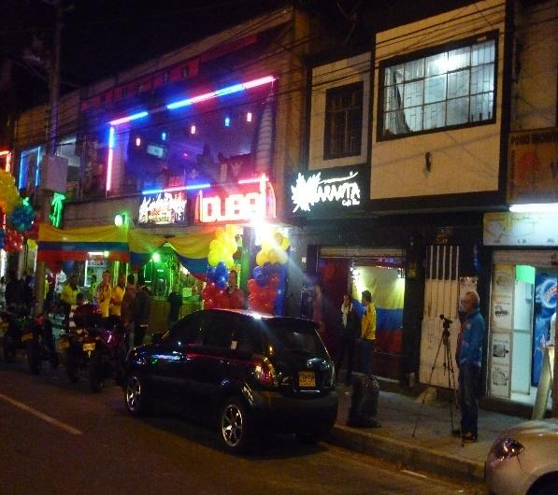
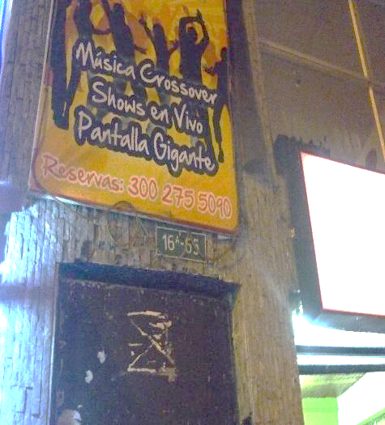
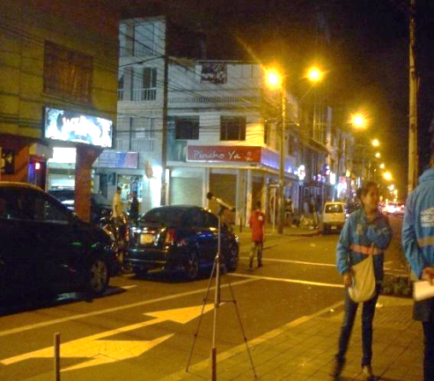
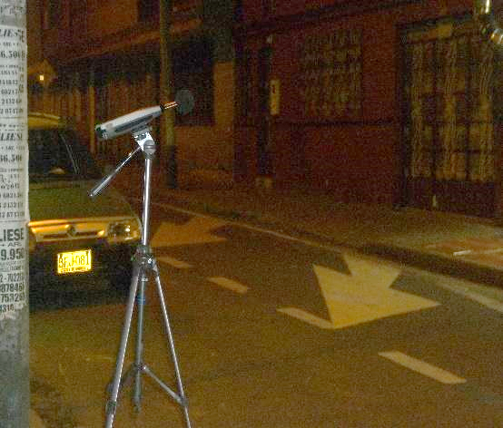

Fuente: Subdirección de Calidad del Aire Auditiva y Visual, SDA

- Móvil

Para realizar las mediciones de ruido ambiental de forma continua, en horario nocturno, se seleccionó la zona que queda ubicada en un punto medio de la calle 17 sur No.16-40, localizada dentro de la zona 1 (calle 17 sur entre carreras 16 y 17), por ser una de las zonas críticas donde más se encuentran establecimientos de comercio registrándose veinticinco (25) bares y/o discotecas. El ruido de fondo es generado principalmente por ruido vehicular y personas que transitan por esta zona.

Los resultados obtenidos en el presente estudio proporcionan una estimación del clima de ruido en la zona debido a las actividades desarrolladas en el perímetro que se extiende en las carreras 16 y 17 con calles 17, 18, 18 A y 19 Sur, se evaluó la zona en el horario nocturno, el cual corresponde al horario de alta operación de fuentes de emisión sonora debido al funcionamiento de establecimientos para consumo y venta de bebidas alcohólicas al público.

Es importante manifestar que los resultados expuestos en el presente documento, no deben ser usados para evaluación ambiental de los niveles de ruido de manera continua y a largo plazo, ya que no se estaría considerando que las fuentes se apagan durante cierto intervalo de tiempo durante el día y la noche, lo anterior implica que a largo plazo los receptores experimentan una disminución en la exposición a los niveles de ruido.

CALIDAD DE AIRE

El mapa de concentración para el año 2015 permite observar la mejora en la calidad del aire por zonas de la ciudad, y corrobora lo establecido en las gráficas y tablas anteriores. El mapa muestra una mejora en localidades como Usaquén, Barrios Unidos, Chapinero y en general toda la zona oriental de la ciudad. Para la zona sur, en localidades como Rafael Uribe y San Cristóbal, también se observa una mejora notoria de la calidad del aire referente a PM₁₀; La zona Suroccidental y Occidental de la ciudad presenta también una disminución en los niveles de concentración, sin embargo debe tenerse en cuenta la falta de monitor de este contaminante en la localidad de Fontibón.

Mapa 6: Promedio PM10 año 2015, obtenido a partir de promedios diarios
Fuente: Subdirección de Calidad del Aire Auditiva y Visual, SDA

En conclusión, las localidades que han sido afectadas históricamente desde el año 2011 por los mayores niveles de PM₁₀ son Kennedy, Bosa, Ciudad Bolívar y Tunjuelito localizadas en el sur y en el suroccidente de la ciudad, debido en gran parte a que en estos sectores la emisión de Material Particulado obedece a fuentes fijas industriales y fuentes móviles, especialmente vehículos de carga pesada, pero se continúa con niveles elevados a pesar de las mejoras evidenciadas.

A partir de la interpolación realizada en los mapas Kriging, se estableció un valor promedio estimado que se discrimina por localidad en la siguiente tabla de 2011 a 2015. Se debe tener en cuenta que la medición se realiza siempre y cuando existan condiciones de representatividad.

Tabla 8: Promedio anual de PM10, estimado por localidad, 2011 – 2015

Zona | Localidad | Año 2011 | Año 2012 | Año 2013 | Año 2014 | Año 2015
Zona | Localidad | Promedio en µg/m³, entre... | Promedio en µg/m³, entre... | Promedio en µg/m³, entre... | Promedio en µg/m³, entre... | Promedio en µg/m³, entre...
NORTE | Usaquén | 30 y 47 | 29 y 43 | 34 y 50 | 28 y 39 | 22 y 27
NORTE | Suba oriental | 30 y 47 | 36 y 43 | 28 y 50 | 28 y 45 | 28-39
NOROCCIDENTE | Suba occidental | 48 y 56 | 44 y 65 | 34 y 56 | 34 y 50 | 34 y 50
NOROCCIDENTE | Engativá | 48 y 65 | 44 y 65 | 28 y 50 | 28 y 50 | 28 y 50
CENTRO | Chapinero | 30 y 56 | 36 y 43 | 28 y 45 | 34 y 45 | 28 y 33
CENTRO | Barrios Unidos | 39 y 47 | 36 y 43 | 28 y 39 | 28 y 45 | 28 y 33
CENTRO | Teusaquillo | 39 y 56 | 36 y 43 | 28 y 45 | 34 y 56 | 28 y 45
CENTRO | Los Mártires | 48 y 56 | 36 y 50 | 34 y 45 | 40 y 56 | 28 y 45
CENTRO | Santafé | 48 y 56 | 36 y 43 | 28 y 45 | 40 y 50 | 28 y 33
CENTRO | La Candelaria | 48 y 56 | 36 y 43 | 34 y 45 | 40 y 45 | 28 y 33
SUR OCCIDENTE | Fontibón | 48 y 74 | 51 y 73 | 34 y 56 | 46 y 62 | 40 y 50
SUR OCCIDENTE | Puente Aranda | 66 y 74 | 44 y 65 | 40 y 68 | 46 y 80 | 34 y 74
SUR OCCIDENTE | Bosa | 66 y 83 | 74 y 80 | 57 y 74 | 57 y 86 | 51 y 68
SUR OCCIDENTE | Kennedy | 66 y 92 | 59 y 80 | 46 y 74 | 51 y 86 | 57 y 86
SUR | San Cristóbal | 38 y 56 | 36 y 43 | 28 y 45 | 40 y 50 | 22 y 39
SUR | Antonio Nariño | 38 y 74 | 36 y 58 | 34 y 56 | 40 y 62 | 28 y 56
SUR | Usme | 48 y 74 | 36 y 50 | 40 y 50 | 40 y 56 | 34 y 45
SUR | Tunjuelito | 68 y 82 | 44 y 80 | 40 y 74 | 46 y 86 | 34 y 86
SUR | Rafael Uribe | 48 y 74 | 36 y 58 | 34 y 50 | 40 y 62 | 28 y 58
SUR | Ciudad Bolívar | 66 y 83 | 51 y 80 | 46 y 74 | 51 y 86 | 40 y 86
SUR | Sumapaz | sin medición | sin medición | sin medición | sin medición | sin medición
Fuente: Subdirección de Calidad del Aire Auditiva y Visual, SDA

- FUENTES MÓVILES:

Dentro de las actividades enmarcadas en el Plan Decenal de Descontaminación se ha trabajado en la reestructuración del actual “Programa de Autorregulación con el fin de establecer estrategias que permitan la reducción de emisiones por este sector. Igualmente, la Secretaría Distrital de Ambiente expidió la Resolución 646 del 14 de septiembre de 2015, que adoptó el plan para la mitigación de emisiones de los vehículos con motor de ciclo de dos (2) tiempos que circulan en la ciudad de Bogotá 2015 – 2020

- PLAN DECENAL:

El Plan Decenal de Descontaminación del Aire para Bogotá es el instrumento de planeación a corto y mediano plazo para Bogotá, que orienta las acciones progresivas de los actores distritales tendientes a la descontaminación del aire en la ciudad, con el propósito de prevenir y minimizar los impactos al ambiente y a la salud de los residentes. Donde se adelantó el documento base de revisión del PDDAB en el cual se identifica el estado actual de su implementación, tanto de medidas complementarias como priorizadas y los retos a realizar en los futuros años.

Igualmente, la Entidad avanzó en investigaciones como el PM resuspendido donde se realizó la estimación del inventario de Material Particulado resuspendido en la ciudad (PM10 y PM2.5) como parte de las estrategias para conocer otras fuentes de emisión con gran aporte en las emisiones totales de PM. Adicionalmente la SDA trabajo intersectorialmente a fin de generar estrategias que permitan la reducción de este PM específicamente en la Zona Sur occidente. Igualmente, se llevó a cabo el piloto de la medición por exposición personal a Nano partículas en 4 corredores viales de una misma zona de la localidad de chapinero y finalmente se realizó un estudio liderado por la academia referente a la exposición personal en diferentes modos de transporte (nano partículas, PM 4, PM2.5, Monóxido de Carbono y Black carbón).

PUBLICIDAD EXTERIOR VISUAL

La SDA a través del Grupo de Publicidad Exterior Visual – PEV -, estableció la territorialización de la Ciudad, a partir de la asignación de profesionales de Publicidad en diecinueve (19) de las veinte (20) localidades, Sumapaz es la única zona, donde no se realizó, por ser una localidad sin consolidación urbana y declarada Reserva Ecológica.

- VISITAS DE CONTROL Y SEGUIMIENTO Las visitas de control y seguimiento realizadas por el Grupo de Publicidad Exterior Visual en respuesta principalmente a PQR’S, Entes de Control y por actuación oficiosa de la Entidad es la que se relaciona en la tabla 9:

Tabla 9. Relación de visitas a Publicidad Exterior Visual por mes, realizadas en el año 2016
MES | Elementos Menores | Elementos Mayores | Total visitas
Enero | 27 | 15 | 42
Febrero | 4 | - | 4
Marzo | 0 | - | 0
Abril | 0 | 2 | 2
Mayo | 38 | - | 38
Junio | 135 | - | 135
Julio | 41 | - | 41
Agosto | 0 | - | 0
Septiembre | 65 | 39 | 104
Octubre | 43 | 39 | 82
Noviembre | 39 | 85 | 124
Diciembre | 56 | 17 | 73
TOTAL | 448 | 197 | 645
Fuente: Grupo de PEV -SDA

- JORNADAS DE SENSIBILIZACIÓN En el periodo comprendido de julio a diciembre, se realizaron diecisiete (17) jornadas de sensibilización en las localidades de: Tunjuelito (1), Chapinero (9), Antonio Nariño (3), Kennedy (1), Puente Aranda (2) y Usaquén (1) mediante las cuales se visitaron alrededor de trescientos sesenta y nueve (369) establecimientos de comercio, con el fin de dar a conocer la normativa vigente en el tema de Publicidad Exterior Visual así mismo, se entregó a los comerciantes un volante informativo sobre el tema.

- OPERATIVOS Para el IV bimestre del año 2016, el grupo de PEV realizó nueve (9) operativos.

- REUNIONES CON GREMIOS, SOCIEDADES Y EMPRESAS Dentro de las actividades de sensibilización que realiza el Grupo de Publicidad, se encuentra el acercamiento con diferentes gremios que operan en la Ciudad, a fin de lograr la legalidad de la publicidad que se exhibe de una forma masiva. Dentro de este planteamiento se han realizado reuniones con representantes de diferentes sociedades, empresas, gremios y entidades, donde el tema principal es el cumplimiento de la normatividad vigente frente a la publicidad exterior visual que exhiben en sus oficinas o vehículos en la Ciudad de Bogotá

- TRÁMITE DE REGISTRO DE PUBLICIDAD EXTERIOR VISUAL EN LÍNEA El grupo de Publicidad Exterior Visual recibió trescientas dieciséis (316) solicitudes de registro en línea, los cuales presenta el siguiente estado de proceso:

Tabla 10: Relación solicitudes de registro de PEV en línea, radicadas en el año 2016
ETAPA | CANTIDAD DE PROCESOS
Auto de inicio valla | 1
Duplicidad al momento de radicar | 12
En elaboración | 12
Firma | 11
Registro aprobado | 25
Requerimiento | 165
Revisión jurídica | 1
Revisión técnica | 13
Sin asignar | 76
Total general | 316
Fuente: Grupo PEV con base en Sistema FOREST - SDA

- IMPOSICIÓN DE MEDIDAS PREVENTIVAS DE DESMONTE Para el periodo de agosto a diciembre del año 2016, la Secretaria Distrital de Ambiente en coordinación con Bomberos, Policía Nacional y Secretaria de Movilidad realizaron la Imposición de Medida Preventiva en caso de flagrancia a ocho (8) elementos de Publicidad Exterior Visual

- DESMONTE DE ELEMENTOS DE PUBLICIDAD ILEGAL Convenio No. 1154 de 2015. SDA e IDIPRON. El 07/05/2015 la Secretaria Distrital de Ambiente – SDA, celebró con el Instituto Distrital para la Protección de la Niñez y la Juventud – IDIPRON, el Convenio No. 1154 de 2015, el cual tiene por objeto: “Aunar recursos físicos, técnicos, financieros y humanos para realizar actividades de control a la contaminación visual, con el apoyo de la población vulnerable atendida por IDIPRON”. Para los meses de enero y febrero de 2016, se desmontaron 8.627 elementos de Publicidad Exterior Visual entre: afiches, pendones, avisos, pasacalles y murales correspondientes a 3.495,7 m2 de espacio recuperado.

Se empezaron a realizar actividades de control sobre Vallas ilegales, llegando así a imponer medidas preventivas en flagrancia a seis (6) elementos tipo valla tubular, se impusieron siete (7) sanciones a diferentes infractores, así como por medio de visitas de control se logró identificar a diferentes terceros relacionados con la publicidad de Afíliese a EPS y Planos y Licencias, a los cuales se les iniciará los procesos administrativos correspondientes
Ilustración 11: Desmonte de vallas

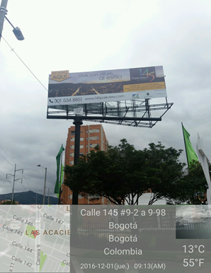
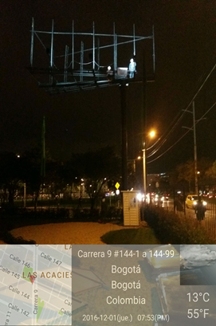

FLORA Y FAUNA

Política Pública de Protección y Bienestar Animal – PPPYBA

El cuidado por los animales tanto domésticos como silvestres son una prioridad en el marco del Plan de Desarrollo una “Bogotá Mejor para Todos 2016- 2020”. Con acciones claras, destinación de recursos y creación de la institucionalidad a través de la Gerencia Distrital de Protección y Bienestar Animal en cabeza de Clara Lucía Sandoval; se ha trabajado arduamente en una gran política de protección animal que en pocos meses ha logrado grandes acciones:
- Nuestros animales en Bogotá ya tienen un Instituto que trabaje por su protección

Se creó el primer Instituto de Protección y Bienestar Animal del país que trabajará por garantizar la protección y el bienestar de los animales en Bogotá. Dentro de sus funciones está el velar por el cuidado de los animales que están en la Casa de Acogida de los Animales y el Centro de Recepción y Rehabilitación de Fauna Silvestre.
- Cifra histórica para Protección y Bienestar Animal en Bogotá

Por primera vez la capital cuenta con una cifra de $80.000 millones de pesos designados por la Administración para garantizar el cuidado de los animales en la ciudad. Los recursos serían invertidos en 16 proyectos de la Política Publica como esterilizaciones, adopciones, identificación con microchips, educación en protección, además de la vigilancia y control para combatir el maltrato animal
- Se instaló el primer Consejo Distrital de Protección y Bienestar Animal

Los ciudadanos siguen siendo muy importantes en nuestra labor, por ello con la participación de entidades y los representantes de cada una de las localidades, se instaló el Consejo Distrital, uno de los primeros en el país y que nace con el propósito de reconocer y contar con la valiosa participación ciudadana en los procesos de protección animal en Bogotá.
- Creamos la ruta contra el maltrato animal

Con la asistencia de Alcaldes Locales, ediles, inspectores de Policía, bomberos, operadores de la Línea 123 y representantes de otras entidades; se realizó el primer foro “Estrategias para la aplicación de la Ley 1774 y otras normas de protección y bienestar animal”. Estamos comprometidos contra el maltrato y unidos iniciamos un trabajo que dio como resultado la creación de la ruta de atención para que los episodios de violencia contra los animales no queden en la impunidad.
- Se reformuló la estrategia de adopción de animales del Distrito
Con el nuevo Programa Distrital se realizaron tres grandes jornadas de adopción de felinos y caninos en Zoonosis, donde más de 230 animales de compañía encontraron un nuevo hogar. Además, se establecieron convenios para llevar la galería educativa #AdoptaEnZoonosis a centros comerciales y parques del Distrito.
- Inició el proceso de regulación para paseadores del Distrito
En este 2016 se dio apertura el registro de más de 200 paseadores de perros, quienes por amor a los animales, están aportando en la construcción del protocolo que regula su actividad. El primer encuentro de paseadores se realizó en el marco de la 4ta Semana Distrital de Protección Animal, con la cual se llegó a más de 5.500 personas entre docentes, estudiantes, médicos veterinarios, funcionarios y ciudadanos de gran corazón que se comprometieron a proteger a los animales y se unieron a la campaña #YoProtejoALosAnimales.
- Esterilizar es amar
La esterilización canina y felina es una prioridad para la administración, por ello se lanzó el Nuevo Modelo de Esterilización de Perros y Gatos en Bogotá de manera gratuita y bajo el modelo de “capturar, esterilizar, vacunar y soltar”, con el objetivo de priorizar la atención a los animales en situación de calle o abandono, especialmente en las zonas más críticas de la ciudad.
- Bogotá cuenta con 330 voluntarios capacitados y activos para cuidar de los animales
Con el deseo de velar por su cuidado en la ciudad, nace el Voluntariado Distrital de Protección y Bienestar Animal, el cual durante dos jornadas de talleres y conferencias se graduó contando así con uno de los equipos de voluntariado más grande del país y que sirve en diferentes áreas como lo educación, Centro de Zoonosis, salud y bienestar, logística, red de profesionales, adopciones y comunicaciones.
- Iniciaron los operativos en establecimientos de comercio de animales
Junto a la secretaría de Gobierno, la Alcaldía Local de Teusaquillo, el Hospital de Chapinero y la Policía Ambiental y Ecológica; realizamos el primer operativo a establecimientos de comercio de animales en la Caracas, amparados por la Ley 1774 y gracias al compromiso de la entidades competentes, por primera vez se aprehendieron 32 animales en cinco establecimientos comerciales. ¡Seguiremos haciendo más operativos para combatir el maltrato animal!
- Por primera vez el Distrito atenderá a los animales de calle en condiciones de urgencia
Estamos en los últimos pasos del proceso contractual para brindar la atención médica veterinaria que requieran los caninos y felinos de la calle (Atropellados, enfermos y maltratados). De esta forma, cuando rescatemos a un animalito en estas condiciones, se dispondrá de un lugar especializado para ofrecerle el cuidado médico que merece.
- La Casa Ecológica de los Animales y el Centro de Recepción y Rehabilitación de Flora y Fauna Silvestre, serán una realidad
Durante el 2016 la Secretaría Distrital de Ambiente desentrabó la falta de decisión contractual y administrativa para lograr su construcción. La administración Peñalosa recibió ambos trámites sin el cumplimiento de todos los requisitos contractuales, legales y permisos necesarios para iniciar las obras y que la ciudad se beneficie de estos centros que buscan proteger nuestros animales. ¡Logramos en pocos meses consolidar los procesos y viabilizar estos dos grandes proyectos para Bogotá en el 2017
- Promovimos un Proyecto de Ley en firme contra el maltrato a los toros
Si bien es cierto que la Corte Constitucional nos obliga a abrir la Plaza la Santamaría para las corridas de toros, no nos obliga a cambiar nuestra política de protección animal. Por ello y como única salida legal, el Alcalde Enrique Peñalosa promovió un Proyecto de Ley radicado por el Senador Carlos Fernando Galán, el cual apunta a tres objetivos: que no haya maltrato a los toros, que no haya recursos públicos en las corridas y que los concejos municipales, en todo el país, tengan autonomía para prohibir estas actividades en las ciudades.
- Empezamos a construir la plataforma de información de Protección y Bienestar Animal
Después de un trabajo juicioso y comprometido, estamos preparados para construir la plataforma en la que se registrarán todos los felinos y caninos con microchip para poder identificarlos en caso de pérdida, hacer seguimiento médico y castigar a quienes los abandonan, además de dotar y capacitar al personal de los CAIS de la ciudad con lectores para identificar al cuidador de cada animal.
- La capital tendrá la primera APP para la protección y el bienestar animal
Con esta solución informática se creará una red de colaboración en la que los ciudadanos que aman a los animales podrán reportar caninos y felinos perdidos y encontrados, adoptar, apadrinar o servir de hogar de paso; así como también recibir tips de educación, enterarse de los eventos del Distrito y conocer a los prestadores de servicio para los animales como paseadores, implantadores de chip y cuidadores que han sido regulados y capacitados en protección y bienestar animal

Casa Ecológica de los Animales –CEA-

Se revisaron el estado de las licencias de construcción, vertimientos, Aeronáutica civil y certificado de disponibilidad de servicios públicos, evidenciando la necesidad de solicitar prórroga de la licencia de Vertimientos

Por otra parte se dio inicio con las acciones requeridas para la consecución de la autorización por parte del Instituto Colombiano de Antropología e Historia - ICANH; producto de este proceso se desarrolló el proyecto de Arqueología preventiva y una vez conseguida la Autorización de Intervención Arqueológica por parte del ICANH No 6167, se habilitó el inicio de las actividades de prospección y diseño del plan de manejo arqueológico. iniciándose trabajo de campo en los predios en donde se construirá la CEA el día 17 de noviembre de 2016 y finalizándose el día 03 de diciembre de 2016 luego de la realización de muestreos arqueológicos en las coordenadas de prospección establecidas en la grilla de muestreo de profundidades variables, evidenciándose una estratigrafía marcada por rellenos de escombreras y desechos, hacia la zona occidental/media del predio se alcanzó suelo natural y la presencia de rellenos disminuye notoriamente, allí se determinaron los mayores niveles de concentración de materiales arqueológicos, que preliminarmente se asocian al periodo Muisca Tardío, con abundante presencia de artefactos líticos y de molienda. Partiendo de la información conseguida en la fase de prospección se elaboró un informe detallado el cual se presentó ante el ICANH y del cual se espera concepto.

Producto de lo anterior se genera un retraso en el inicio del proceso contractual de construcción y por ende se solicita a la Secretaria de Hacienda Distrital- SHD, la constitución de un proceso en curso, con el fin de garantizar la financiación del proyecto y lograr su adjudicación en la vigencia 2017.

Centro de Recepción y Rehabilitación de Flora y Fauna Silvestre

Se realizaron ajustes a los diseños por parte de la Unión Temporal Centro de Fauna y Flora cumpliendo con la Resolución de aprobación del PRM del Centro de Recepción y Rehabilitación de Flora y Fauna Silvestre, No. 1609 de 2015 y el Decreto 327/2004, así:

- La cesión del 8% (1.270,36m2) cumple con los requerimientos del PRM y del Decreto 327/2004 (Art. 12, 13 y 14).
- El antejardín de 8m de ancho cumple con los requerimientos de los Art. 29 del Decreto 327/2004, con excepción de las zonas duras de la zona de acceso, el resto del antejardín se dejará en suelo natural, es decir, con pasto y/o con vegetación.
- Los aislamientos contra vecinos en los costados sur y norte del lote del proyecto, de 10m de ancho cumplen con los requerimientos de los Art. 29 del Decreto 327/2004.
- Contra el humedal Jaboque, contra la zona verde No. 3 del Superlote 1 y contra la cesión del 8%, no se dejaron aislamientos ya que no aplican, de acuerdo con lo informado por la SDP.
Con la actualización de los diseños al PMR aprobado, se dio vía libre al trámite de la solicitud de Licencia de Urbanismo y Construcción, trámite que se inició ante el Curador Urbano No 2, de igual manera se obtuvo el certificado de disponibilidad de servicios públicos, por otro lado se evidencio la necesidad de iniciar tramite de licencias ante Agencia Nacional de Licencias Ambientales – ANLA y ante la Aeronáutica civil las cuales fueron otorgadas así:

- Resolución No. 03686 del 9 de diciembre de 2016 emitida por la Aeronáutica Civil, por la cual se autoriza la localización del proyecto de adecuación del Centro de Recepción y Rehabilitación de Flora y Fauna Silvestre de la ciudad de Bogotá.
- Resolución No. 01606 del 20 de diciembre de 2016 emitida por la ANLA, por la cual se otorga permiso de aprovechamiento forestal de árboles aislados y se toma otras determinaciones
Por último se radico ante la curaduría urbana No 2 con Radicado 16-2-3448 la solicitud de las Licencias de Urbanismo y Construcción la cual estuvo acompañada de los siguientes documentos:

    - Certificado de existencia y representación legal de la SDA
    - Certificado de tradición y libertad del inmueble en el que se desarrollara el proyecto.
- Copia de las tarjetas profesionales de los técnicos que han intervenido en los diseños del proyecto.
    - Disponibilidad de servicios públicos de CODENSA, EAAB, ETB y Gas Natural Fenosa.
    - Formulario de solicitud de licencia.
    - Formulario total y debidamente diligenciado.
    - Memorial de responsabilidad.
    - Poder para actuar.
    - Boletín de nomenclatura
    - Relación de las direcciones de los predios colindantes.
    - Anexo de memoria de cálculo
    - Copia del plano del proyecto urbanístico
    - Copia en medio magnético del proyecto urbanístico
    - Detalle de elementos no estructurales
    - Estudios de suelos
    - Memorias de los cálculos estructurales
    - Plano del Proyecto Urbanístico
    - Plano topográfico del predio
    - Planos arquitectónicos
    - Planos estructurales
    - Actas de terreno
    - Boleta de reparto VIS
    - Concepto Secretaría Distrital de Planeación
    - Resolución aprobación del Plan de Manejo y Regulación.

El curador Urbano No 2 con resolución No. RES 16-2-2281 del 15 de diciembre de 2016, concedió la Licencia de Urbanización y Construcción en la modalidad de obra nueva y demolición total para el proyecto arquitectónico CRRFFS.

Producto de lo anterior se genera un retraso en el inicio del proceso contractual de construcción y por ende se solicita a la Secretaria de Hacienda Distrital- SHD, la constitución de un proceso en curso, con el fin de garantizar la financiación del proyecto y lograr su adjudicación en la vigencia 2017.

Instituto Protección y Bienestar Animal

Con el ánimo de contar con un establecimiento público adscrito al Sector Ambiente, que genere, promueva, y coordine acciones a favor de los animales a través de la articulación institucional, empresa privada, academia y ciudadanía, se realizaron las actividades tendientes a la creación del Instituto de Protección Animal dentro de las que se encuentra:

- Elaboración del marco legal que regula la constitución de Entidades Publicas
- Elaboración del plan estratégico del Instituto dentro de lo que se encuentra definición de misión, visión, políticas y estrategias.
- Definición de la estructura orgánica y elaboración del documento técnico para la constitución de la planta de personal.
- Elaboración del manual de funciones.
- Elaboración de los decretos de creación del instituto de protección y bienestar animal, del consejo directivo y de aprobación de la planta de personal.
- Elaboración de los estatutos de funcionamiento del Instituto.
- Elaboración de la proyección de presupuesto.

Con lo anterior y elaborados los documentos técnicos necesarios para la creación del Instituto de Protección y Bienestar Animal desde los componentes jurídico, estratégico y presupuestal, se procedió a presentarlos ante la Secretaria Jurídica Distrital, Comisión del servicio Civil Distrital y Secretaria Distrital de Hacienda respectivamente, quienes realizaron la respectiva revisión y retroalimentación a fin de consolidar el documento final de creación del instituto. Producto de lo anterior se realizó el proyecto de decreto de creación del Instituto de Protección y Bienestar Animal, el cual fue revisado y aprobado por la secretaria Jurídica Distrital y firmado por el Alcalde Mayor de Bogotá y el Secretario Distrital de Ambiente el día 07 de diciembre de 2016 bajo el consecutivo Decreto No 546 de 2016.

Posterior a esto se elaboró el decreto de creación del consejo directivo el cual fue avalado por el Secretario Distrital de Ambiente y radicado en el Secretaria Jurídica Distrital para la Firma del Alcalde mayor de Bogotá y se formuló el borrador de acuerdo de aprobación de la planta de personal del Instituto de Protección y bienestar animal, el cual será revisado y aprobado por el consejo directivo una vez se firme y constituya su Creación.

Tráfico de Flora y Fauna

La protección y conservación del recurso fauna silvestre se viene atendiendo desde varios frentes como la prevención, el seguimiento y el control represivo en coordinación con la policía nacional, toda vez, que existe una amplia normatividad de tipo ambiental que protege este recurso. Mediante la realización de actuaciones técnicas o jurídicas de evaluación, control, seguimiento, prevención e investigación sobre los recursos flora y fauna silvestre en el distrito capital, la SDA realizo 4,352 acciones técnicas y jurídicas en el segundo semestre de la vigencia 2016.

- RECURSOS FAUNA: Las 1,759 acciones técnicas corresponden a 2 operativos de control, 66 visitas de verificación de permisos cites y no cites, expedición de 123 salvoconductos, atención de 385 quejas, 97 rondas de control efectivo en las terminales de transporte, 23 jornadas de capacitación, 36 actividades de evaluación a solicitudes de permisos, 359 liberaciones de animales silvestres, 79 incautaciones, 344 entregas voluntarias, 213 Incautaciones y entregas voluntarias Apoyadas en Oficinas de Enlace, 16 Verificaciones en las Oficinas de Enlace, 16 Apoyo a las Verificaciones en las Oficinas de Enlace.

- RECURSO FLORA: Las 1.673 acciones técnicas corresponden a 13 operativos de control, 90 decomisos en las oficinas de enlace, 322 visitas de evaluación y control, 159 visitas de control a requerimientos, 46 inventarios de control, 34 permisos Cites y 73 No Cites, 716 empresas con control en el sistema de información de la SDA, 62 salvoconductos, 36 establecimientos con registro del libro de operaciones, 99 empresas certificadas, 23 capacitaciones y se realizó control a la movilización de productos maderables.

ARBOLADO URBANO

La Secretaria Distrital de Ambiente debe garantizar que los tratamientos silvicullturales autorizados sean ejecutados, verificar el cumplimiento de las obligaciones consignadas en los actos administrativos y conceptos técnicos al igual que hacer seguimiento a las quejas presentadas por deterioro del arbolado urbano o en la ejecución de los tratamientos sin la debida autorización, producto de lo cual durante segundo semestre de la vigencia 2016 realizo 3,200 actuaciones técnicas y 379 actuaciones jurídicas.

Tabla 11: Total De Arboles Por Tipo De Tratamiento
TRATAMIENTO LOCALIDAD | TALA | CONSERVAR | TRASLADO | PODA REALCE | PODA CONTROL DE ALTURA | PODA DE ESTABILIDAD | PODA ACLAREO | PODA ESTRUCTURA | PODA SANITARIA | PODA RADICULAR | TRATAMIENTO INTEGRAL | TOTAL
ANTONIO NARIÑO | 22 | 40 | 4 | 0 | 3 | 0 | 0 | 2 | 0 | 0 | 3 | 74
BARRIOS UNIDOS | 1 | 0 | 1 | 0 | 0 | 0 | 7 | 12 | 0 | 0 | 0 | 21
BOSA | 2 | 0 | 0 | 0 | 0 | 0 | 0 | 0 | 0 | 0 | 1 | 3
CHAPINERO | 26 | 5 | 0 | 0 | 0 | 0 | 1 | 30 | 0 | 0 | 0 | 62
CIUDAD BOLIVAR | 18 | 0 | 0 | 0 | 0 | 0 | 0 | 0 | 0 | 0 | 0 | 18
ENGATIVA | 56 | 1 | 1 | 2 | 1 | 0 | 0 | 10 | 0 | 0 | 2 | 73
FONTIBON | 65 | 0 | 0 | 0 | 0 | 0 | 0 | 3 | 0 | 0 | 0 | 68
KENNEDY | 28 | 1 | 0 | 0 | 0 | 0 | 0 | 5 | 0 | 0 | 1 | 35
LOS MARTIRES | 5 | 0 | 0 | 0 | 0 | 0 | 0 | 0 | 0 | 0 | 0 | 5
PUENTE ARANDA | 54 | 0 | 0 | 0 | 1 | 0 | 3 | 21 | 0 | 0 | 3 | 82
RAFAEL URIBE URIBE | 5 | 0 | 0 | 3 | 0 | 0 | 1 | 6 | 0 | 0 | 0 | 15
SAN CRISTOBAL | 45 | 32 | 1 | 0 | 0 | 0 | 4 | 1 | 0 | 0 | 0 | 83
SANTA FE | 5 | 0 | 0 | 0 | 0 | 0 | 0 | 0 | 0 | 0 | 0 | 5
SUBA | 77 | 0 | 0 | 0 | 0 | 0 | 0 | 8 | 0 | 0 | 9 | 94
TEUSAQUILLO | 15 | 0 | 0 | 0 | 0 | 0 | 0 | 4 | 1 | 0 | 1 | 21
TUNJUELITO | 25 | 0 | 0 | 0 | 0 | 0 | 0 | 0 | 0 | 0 | 0 | 25
USAQUEN | 100 | 134 | 42 | 0 | 0 | 0 | 0 | 29 | 0 | 0 | 36 | 341
USME | 11 | 0 | 0 | 0 | 0 | 0 | 0 | 0 | 0 | 0 | 2 | 13
TOTAL DE ARBOLES POR TIPO DE TRATAMIENTO | 560 | 213 | 49 | 5 | 5 | 0 | 16 | 131 | 1 | 0 | 58 | 1.038
Fuente: SSFFS - SDA

PARTICIPACION CIUDADANA

HERRAMIENTAS DE PARTICIPACIÓN CIUDADANA

Durante el segundo semestre de 2016 se realizó la asesoría para la gestión ambiental de las 20 alcaldías locales del Distrito Capital, a partir de la coordinación técnica y operativa, con el fin de atender las problemáticas ambientales de las localidades y facilitar los procesos de participación comunitaria, en cumplimiento de las políticas públicas distritales, que contribuyen al fortalecimiento de la cultura ciudadana y aumentando los valores éticos de las comunidades, con relación al buen uso y apropiación del espacio público, las zonas verdes, la estructura ecológica principal y demás elementos de valor ambiental del Distrito Capital.

Ilustración 12: Jornadas de participación Ciudadana

Fuente: OPEL SDA

Durante esta vigencia, participó un total de 7.504 actores sociales en las 20 localidades del Distrito Capital. Estos ciudadanos fueron vinculados a partir en los procesos de participación ciudadana enmarcados en la recuperación de puntos críticos, jornadas de limpieza y mantenimiento de humedales, en jornadas de recuperación de parques y espacio público, que conllevaron a la apropiación social del territorio y a la generación de corresponsabilidad para la defensa y protección de los bienes y servicios ambientales presentes en las 20 localidades del Distrito Capital. De esta forma se dio cumplimiento con la meta programada para esta vigencia.

En el mapa 7, se muestra la distribución de las acciones de impacto, en los sitios de mayor relevancia ambiental para la ciudad, tales como Cerros Orientales, Rio Bogotá, humedales, espacios del agua, espacio público y recuperación de puntos críticos.

Mapa 7: Localización de las acciones de impacto ejecutadas en las Localidades
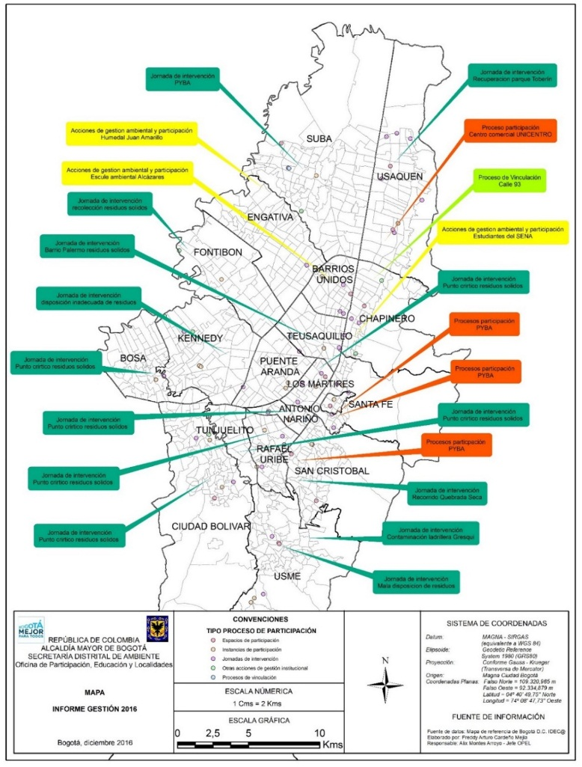
Fuente: OPEL SDA

COMUNICACIÓN ESTRATÉGICA AMBIENTAL

En el contexto de las actividades realizadas dentro de la línea de comunicaciones se ejecutó la implementación del plan de comunicaciones y sus respectivas actividades, las cuales arrojaron los siguientes resultados:

- Comunicación Externa
- Elaboración y socialización de 19 comunicados de prensa con un total de 1.045 registros en distintos medios de comunicación.

- Actualización permanente de la Página web institucional

- Redes sociales:
90.859 seguidores en twitter
19.157 likes en Facebook
3.752 seguidores en Instagram
3.221 visualizaciones a nuestros videos

- Comunicación interna
- 26 ediciones del Boletín “Mi Ambiente Interno”
- Aplicación de diversos fondos de pantalla
- Envío diario de mensajes institucionales a través del correo comunicacioninterna@ambientebogota.gov.co
- 22 emisiones del programa de audio “nuestro ambiente”
- Concurso de disfraces
- Concurso de decoración navideña

- Campañas, eventos y celebraciones del calendario ecológico
- Apoyo en la celebración de La Semana Ecoempresarial, liderada por la Secretaría Distrital de Ambiente, promovió la participación de las empresas del Programa de Gestión Ambiental Empresarial GAE, en actividades enfocadas en el consumo responsable, la educación ambiental, la protección de ecosistemas y la movilidad Sostenible en Bogotá, así como la ceremonia de premiación del Programa Excelencia Ambiental Distrital - PREAD
- Se realizó la campaña digital de protección de musgo en época decembrina.

- Material gráfico y audiovisual
- Diseño de 1.043 piezas de material gráfico

Ilustración 13: Muestra de material gráfico

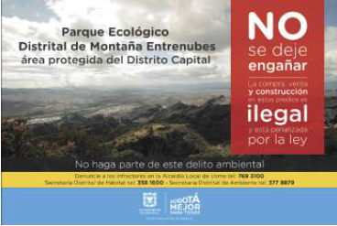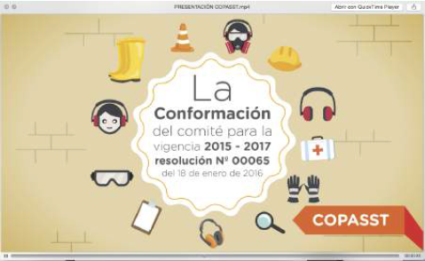

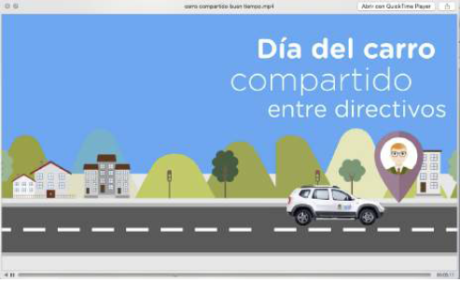

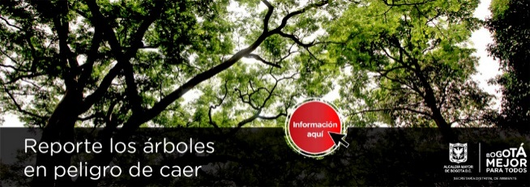

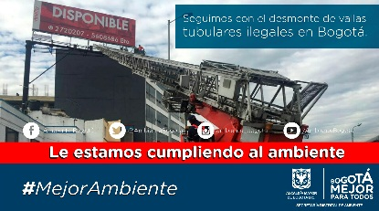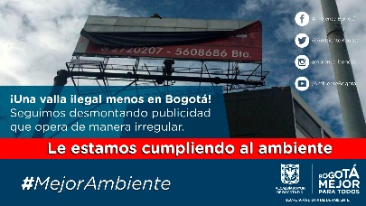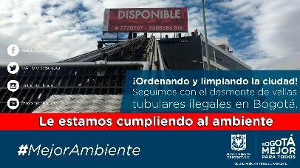

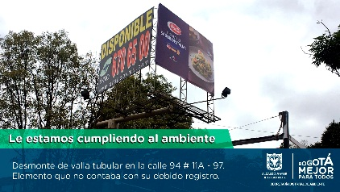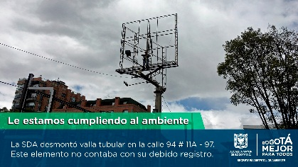

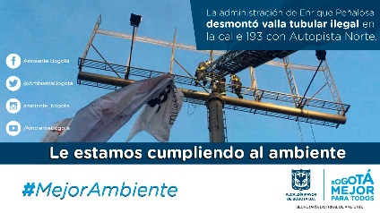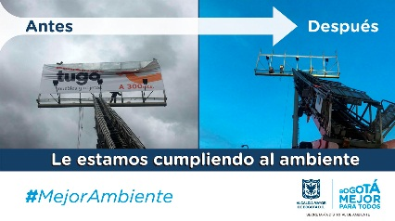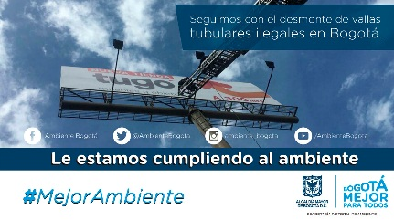

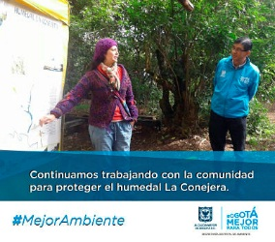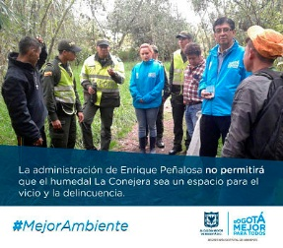

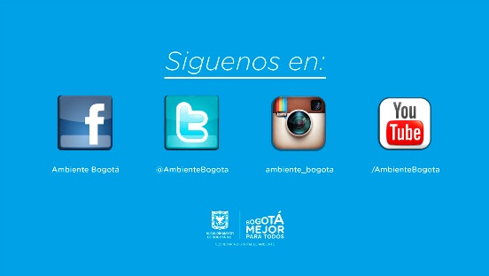

Fuente: Oficina Asesora de Comunicaciones SDA

ESTRATEGIAS DE EDUCACIÓN AMBIENTAL

La SDA a través de La Oficina de Participación, Educación y Localidades – OPEL ha trabajado en la puesta en práctica de la Política Pública Distrital de Educación Ambiental, expedida mediante el Decreto No. 675 de 2011 y el cumplimiento de las metas Plan de Desarrollo Distrital. En la ejecución de este proceso, la entidad ha venido fortaleciendo la estrategia de Aulas Ambientales y el programa de educación ambiental territorializada, buscando fortalecer y fomentar el disfrute, buen uso y apropiación del espacio público, las zonas verdes y demás áreas de valor ambiental del Distrito, para mejorar la calidad de vida, la convivencia y la sostenibilidad ambiental a través de la generación de conciencia ambiental y el fomento de la cultura ciudadana, que incida en el mejoramiento de las relaciones entre los habitantes de Bogotá y su entorno.

Durante el segundo semestre de 2016, en desarrollo de la Estrategia de Educación Ambiental, 75.300 ciudadanos fueron beneficiados, distribuidos en 37.448 ciudadanos, atendidos en las aulas ambientales y 37.852 en los territorios distribuidos en las diferentes localidades, como se observa a continuación:

Tabla 12: ciudadanos participantes en las Aulas Ambientales

AULA AMBIENTAL | TOTAL CIUDADANOS
SORATAMA | 4.905
ENTRENUBES | 10.128
SANTA MARIA DEL LAGO | 8.075
MIRADOR DE LOS NEVADOS | 6.011
AUAMBARI | 8.329
TOTAL | 37.448
Fuente: OPEL SDA

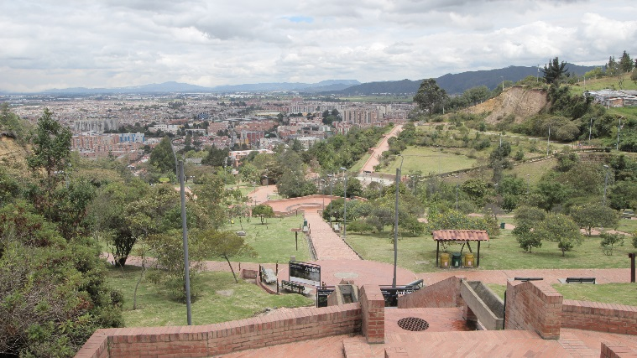
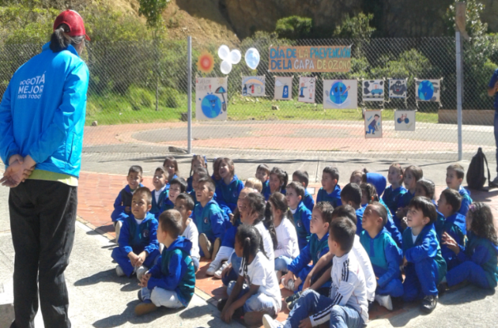
Ilustración 14: Acciones de educación Ambiental.
Parque Mirador de Los Nevados
Colegio Saint George - 16 septiembre 2016

Fuente: OPEL SDA

El equipo de educación ambiental por territorios de la OPEL, desarrolló 614 acciones de educación en el marco de las estrategias de educación ambiental, contando con la participación de 37.852 personas en las 20 localidades del Distrito Capital, caminatas ecológicas y el curso del comparendo ambiental.

Estas actividades se desarrollaron de acuerdo a los ejes temáticos priorizados según el Plan de Desarrollo Distrital 2016 – 2020 “Bogotá Mejor Para Todos”, teniendo como eje fundamental la adaptación al cambio climático, la Estructura Ecológica Principal y la protección de la Biodiversidad en el marco de la eficiencia energética.

Tabla 13: participación de ciudadanos por acción de educación ambiental
ACCIONES DE EDUCACIÓN AMBIENTAL | TOTAL CIUDADANOS
20 localidades del distrito capital | 35020
Comprendo ambiental | 428
Caminatas ecológicas | 2404
TOTAL | 37852
Fuente: OPEL -SDA

Ilustración 15: Acciones de Educación Ambiental

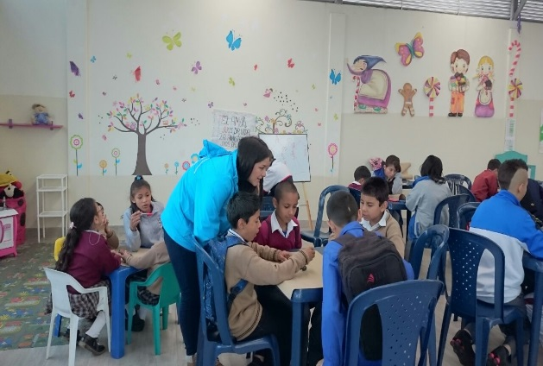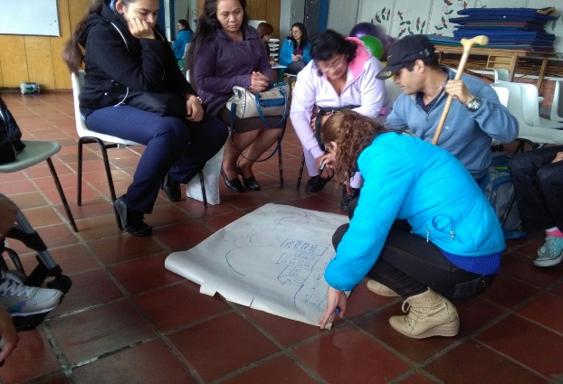
Acciones pedagógicas en fortalecimiento del PRAE Comunicación y Divulgación con las comunidades.

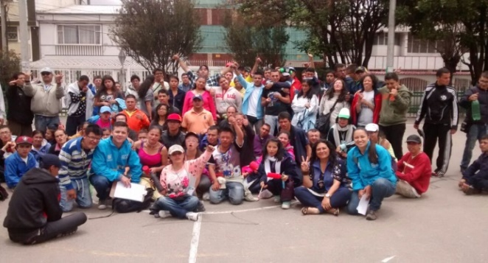
Acciones de educación con niños en condición de discapacidad – Fundación Cenainco.
Fuente: OPEL - SDA

- Caminatas Ecológicas

Se desarrollaron 124 caminatas ecológicas en 14 localidades, como herramienta fundamental para el reconocimiento vivencial y la apropiación de la Estructura Ecológica Principal y las áreas de valor ambiental del Distrito, generando la participación de 2.404 personas.

Ilustración 16: Caminatas Ecológicas
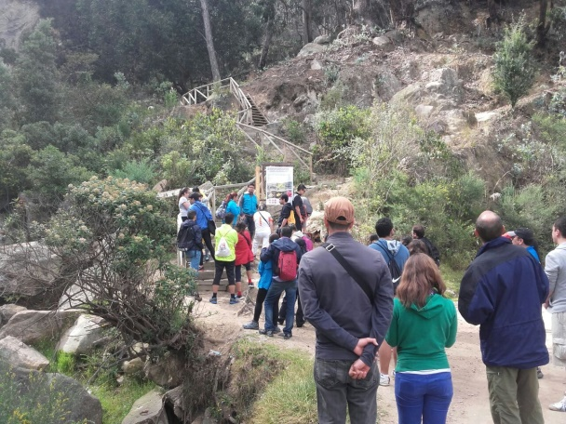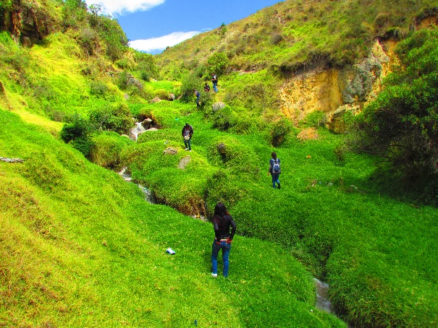
Caminatas Ecológicas en Quebrada Las Delicias Caminatas Ecológicas en Quebrada Limas
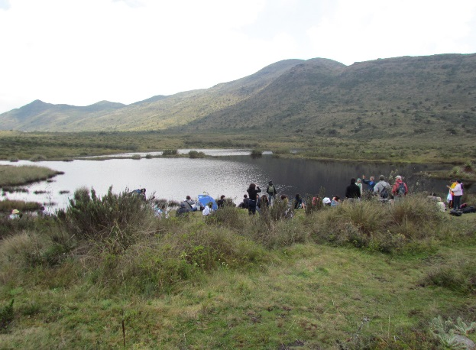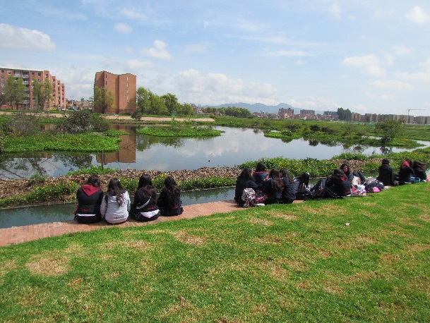
Caminatas Ecológicas en Laguna El Tunjo Caminatas Ecológicas en Humedal Jaboque.
Fuente: OPEL SDA

- Comparendo Ambiental

El Comparendo Ambiental es una herramienta pedagógica que tiene como objetivo transformar los comportamientos ciudadanos respecto al correcto manejo de los residuos sólidos, buscando evitar que el ambiente y la salud pública se vean afectados. Por tal motivo, se aplican sanciones pedagógicas y económicas a todas las personas naturales y jurídicas que incurran en las infracciones contempladas en el comparendo ambiental. Este se derivada de la Ley 1259 de 2008, que se aplica a nivel nacional y en Bogotá D.C. según lo establecido en el Acuerdo Distrital 417 de 2009, reglamentado mediante los Decretos Distritales 349/539 de 2014.

Durante este periodo se han realizado 50 cursos de educación ambiental y han asistido un total de 428 ciudadanos infractores, siendo el mes de agosto con el mayor número de infractores.

APROPIACIÓN CIUDADANA DE LOS CERROS ORIENTALES

Para el año 2016 en su segundo semestre, se registró un total de 28.812 visitantes a los senderos de la quebrada La Vieja (26,310) y Las Delicias (2,502) los cuales fueron sensibilizados y socializados sobre la importancia de los Cerros Orientales y la urgencia de conservarlos y protegerlos; por último se finalizó la formulación de la estrategia de apropiación ambiental de cerros orientales y se inició la implementación en el mes de diciembre de 2016 en la quebrada La Vieja

TRANSPARENCIA Y PROBIDAD

Con el objetivo de fortalecer la transparencia y anticorrupción en pro de garantizar el buen uso de los recursos y el acceso de la información, durante la vigencia 2016 se realizó un diagnóstico en materia de implementación de las Leyes 1712 de 2014 y 1474 de 2011 con el fin de conocer el estado actual de los requisitos exigidos en tal normatividad; para ello, se revisaron los contenidos y responsables en el ámbito de aplicación de la Ley de Transparencia, así como la verificación y seguimiento de la Matriz de Cumplimiento y Sostenibilidad de la Ley 1712 de 2014, Decreto 103 de 2015 y Resolución Mintic 3564 de 2015, la cual se compone por ciento setenta y dos (172) ítems.

Adicionalmente, durante toda la vigencia de 2016 se realizaron de manera mensual los informes de seguimiento a quejas y soluciones los cuales se encuentran publicados en el sitio web de la Secretaría de Distrital de Ambiente, lo anterior como parte fundamental de la divulgación de información de seguimiento, garantizando el acceso y uso de la misma, en el marco de un gobierno abierto y transparente.

Asimismo, en el marco de la Ley 1474 de 2011, la SDA realizó dos seguimientos al Plan Anticorrupción y Atención al Ciudadano, en los meses de Agosto y Diciembre de 2016, donde se verificaron los 6 componentes del Plan Anticorrupción y Atención al Ciudadano de la entidad haciendo una verificación de los reportes de avance propuestos por cada una de las áreas para ejecutar en la vigencia 2016. De igual forma, se llevó a cabo una capacitación el día 28 de diciembre de 2016 sobre la implementación de dichas Leyes, con los enlaces de las diferentes dependencias de la SDA.

FORTALECIMIENTO INSTITUCIONAL

INFORMACIÓN CIUDADANA

Con el ánimo de fortalecer la gestión institucional y hacer seguimiento al cumplimiento de las metas a cargo de la Entidad, en el marco del Plan de Desarrollo “Bogotá Mejor Para Todos”, se realiza el seguimiento trimestral a la ejecución tanto física como presupuestal de los proyectos de inversión incluyendo las metas proyecto de inversión asociadas a las metas plan de desarrollo; dicho seguimiento se divide en los componentes de gestión, inversión, actividades y territorialización que dan cuenta de manera integral de los avances de los proyectos y de las acciones ejecutadas. Ésta información es puesta a disposición de la ciudadanía a través del portal web institucional y es reportada a la Secretaría Distrital de Planeación para su consolidación en los informes de gestión de la ciudad a través de la herramienta SEGPLAN.

APOYO A PROYECTOS DE CIUDAD

Se realizó la socialización con los concesionarios del SITP la implementación del Decreto 559 de 2015 sobre la construcción y operación de los patios provisionales con el acompañamiento de la SDA, a través de los departamentos de Gestión Ambiental y se atendieron solicitudes de viabilidad de predios denominados como “candidatos” por los concesionarios del SITP para convertirse en patios transitorios, según lo establecido en el Decreto 289 de 2016 “Por medio del cual se modifica el Decreto 294 de 2011 y se dictan otras disposiciones”.

Asimismo, se realizó evaluación del documento de pre-factibilidad presentado por el originador de la Asociación Público Privada (APP) para el diseño, construcción, operación y reversión de los centros de intercambio modal de las troncales Calle 80 y Autopista Norte liderada por Transmilenio, para ello se acompañaron las reuniones y mesas de trabajo para evaluar el concepto de aprobación y factibilidad a ser presentado ante el Alcalde Mayor según lo establecido en la Directiva 06 de 2016.

De manera complementaria se realizaron las siguientes actividades:
- Revisión de la resolución 577 de 2016 de Transmilenio sobre el paso a factibilidad de la APP Cim Calle 80 – Cim Norte.
- Evaluación con radicado 2016EE205994 de la pre-factibilidad de las APP: Hub Plaza Calle 100, Hub Calle 136 y Hub Plaza Quinta Camacho remitida por el DADEP.
- Revisión Resolución Conjunta 1249 de 2016 "Por la cual se establecen los parámetros para la implementación de medidas en desarrollo de la política de eco-urbanismo y construcción sostenible del Distrito Capital, aplicables al plan de Implantación de la Manzana 6 del proyecto Ministerios".
- Apoyo a la formulación del proyecto de decreto sobre la restricción de elementos plásticos desechables en el D.C. entregado a la DLA y al Despacho para su revisión y aprobación.
- Revisión Resolución Transmilenio 607 de 2016 “Por la cual se actualiza el reglamento interno del comité de seguimiento a la etapa de transición del SITP”.
- Apoyo a la formulación del proyecto de decreto sobre la creación del Instituto de Bienestar Animal, adoptado en diciembre de 2016 con el número 546.
- Participación en mesas de trabajo con las entidades distritales relacionadas con las problemáticas ambientales y principalmente residuos peligrosos de San Benito

SISTEMA INTEGRADO DE GESTIÓN

Se realizó la actualización del aplicativo ISOLUCION con las siguientes actividades de cargue de los productos estipulados por el MECI como el reporte de productos no conformes, PETIC, informes de autoevaluación de la gestión, encuestas de percepción, actas de revisión por la Dirección y del normograma de acuerdo a lo solicitado por los procesos y de la revisión de los procedimientos. De igual forma, se realizó el seguimiento continuo del reporte y cumplimiento de las acciones mediante las cuales se controla el mapa de riesgos y plan de manejo de riesgos de la SDA y al plan de mejoramiento.

También se realizó la revisión permanente del aplicativo ISOLUCION en lo relativo a la actualización documental, verificando su coherencia y cumplimiento normativo y de políticas de operación del SIG; específicamente, se realizó el cargue de la actualización de PIGA, de la matriz de IAIA y de la matriz de identificación de requisitos legales y otros requisitos en el módulo ambiental, ajuste de los modelos de Flujogramas frente a la identificación de la plantilla para todos los procedimientos de la SDA, se realizó el ajuste del glosario, la vinculación de los Flujogramas de los procedimientos de acuerdo a la actualización de su denominación, y se depuraron y actualizaron los usuarios del sistema, ajuste de links y roles de procedimientos y cargue normas recientes.

Por otro lado, se realizó la aprobación de los procedimientos a través de las Resoluciones 801, 939, 1020, 1127, 1471, 1638, 1694, 2168, 2208 y 2269 de 2016, y se solicitó su publicación en el Boletín Legal Ambiental, así como la respectiva socialización por parte del equipo SIG. En este mismo sentido, se realizó la revisión y ajuste de los procedimientos 126PM04-PR30, 126PA05-PR03, 26PM04-PR34, 126PA06-PR01, 126PG01-PR09, 126PG02-PR04 y la revisión, actualización y cargue en el aplicativo ISOLUCION de los procedimientos 126PM04-PR79, 126PM04-PR16, 126PM03, 126PA02-PR07, 126PA02-PR10, 126PM04, 126PM04-PR80, 126PM04-PR78, 126PM04, 126PM04, 126PM04-PR29, 126PM04-PR20, 126PA05 y 126PA04.

En cuanto a los subsistemas que hacen parte del SIG, se implementó el Subsistema de Responsabilidad Social y el resultado del desempeño del mismo se verificó durante la revisión por la Dirección, evidenciando que dicho Subsistema presentó resultados favorables para la Entidad especialmente en la OPEL, SGCD y en la DCA. Asimismo, el Subsistema de Seguridad y Salud en el Trabajo (SSST) fue consolidado en cuanto a la descripción socio-demográfica, definición de responsabilidades, funciones y autoridades, reglamento de higiene y seguridad industrial, lineamientos y conservación de documentos, lista de chequeo de documentación, procedimiento de identificación de requisitos legales, matriz de identificación de requisitos legales, procedimiento de exámenes médicos ocupacionales en el trabajo, profesiograma, notificación personal exámenes médicos ocupacionales, matriz de seguimiento a exámenes médicos ocupacionales, procedimiento de identificación de peligros, evaluación y valoración de riesgos, matriz de identificación de peligros, procedimiento de inspecciones de seguridad y salud en el trabajo, procedimiento de trabajo seguro en alturas y rescate, permiso de trabajo en alturas y lista de chequeo de trabajo en alturas y manual del SSST.

Finalmente, se realizó la jornada de revisión por la Dirección en las cuales se verificó que tanto el Subsistema de Responsabilidad Social, como el SSST se encuentran implementados y mantenidos, los informes completos se encuentran publicados en el aplicativo ISOLUCION. También se realizó el cargue del Mapa y del Plan de Manejo de Riesgos en el aplicativo el cual fue revisado por los procesos, actualizado y aprobado por el Comité del SIG durante la revisión por la Dirección.

Se inició con la implementación del Subsistema de Gestión de Seguridad de la Información, a través de la documentación de la Herramienta de Diagnóstico del MINTIC, el manual del subsistema con sus elementos de política general, políticas específicas, indicadores, objetivos, establecidos dentro del cumplimiento normativo de algunos controles de la NTC 27001:2014 priorizados así:

- Procedimiento sobre dispositivos Móviles
- Procedimiento Transferencia de la Información
- Procedimiento de Pantalla y Escritorio Limpio
- Procedimiento de Creación de Copias de Seguridad
- Procedimiento Desarrollo de Ambiente Seguro la revisión y Depuración de los Procedimientos en Isolución.
- Se documentó y actualizó los activos de información, de acuerdo a los estándares de modelo de seguridad y privacidad de la información

PLAN INSTITUCIONAL DE GESTIÓN AMBIENTAL

Se realizaron las siguientes acciones en cuanto a:
- USO EFICIENTE DEL AGUA:
Respecto de la meta “Mantener consumo percapita menor o igual al 0,9 m3/usuario/año durante la vigencia 2012-2016”, a la cual se le dio cumplimiento ya que el consumo percapita del año 2016 fue de 0,037 m3/usuario/año, y se realizaron las siguientes acciones:
- Se realizó la medición del agua captada por el Registro instalado en el sistema de recolección de agua lluvia de la entidad y elaboración de los respectivos informes los cuales se encuentran en el archivo de gestión del PIGA.
- Se realizó el seguimiento y control a los consumos de agua potable en las sedes donde se cuenta con el control operacional. Los informes se encuentran el archivo de gestión del PIGA.
- Se ejecutaron las actividades establecidas en la estrategia de uso eficiente del agua, como envío de correos institucionales (Tips Ambientales). Verificación de consumos diarios de agua, en el formato establecido en el procedimiento.
- Se realizó el video de buenas prácticas en los servicios sanitarios el cual se reprodujo en las pantallas virtuales y se envió por el correo institucional.
- Se suscribió el Contrato 20161228 de 2016, para la adquisición de sistemas hidrosanitarios de bajo consumo para las sedes con control operacional de la Secretaria Distrital de Ambiente"

- USO EFICIENTE DE LA ENERGÍA:

Respecto de la meta “Mantener consumo percapita menor o igual al 6 Kwh/usuario durante la vigencia 2012-2016”, a la cual se le dio cumplimiento ya que el consumo percapita del año 2016 fue de 3,32 kwh/usuario, y se realizaron las siguientes acciones:
- Se realiza de manera mensual la estrategia denominada “Día de la Escalera” con el fin de desmotivar el uso del ascensor, generando modificaciones en el hábito de consumo, obteniendo resultados importantes de reducción, se propone su realización de manera más frecuente.
- Se envían Tips sobre el uso eficiente y ahorro de energía. Adicionalmente y teniendo en cuenta las recomendaciones nacionales se viene realizando estrategias para la reducción del consumo de energía mediante la suspensión del servicio de un ascensor.
  - Se instalaron luminarias LED en remplazo de las existentes en la entidad

- GESTIÓN INTEGRAL DE RESIDUOS:

- Se realiza de manera mensual los informes de impresión a través del software adquirido para el control de impresiones, los cuales han sido enviados por correo institucional con el fin de concientizar del buen manejo para reducir el consumo de papel, se envía de manera frecuente el video cero papel por correo interno PIGA y está publicado en las carteleras virtuales de la SDA.
- Se realizan actividades tendientes a concientizar sobre el buen uso del papel, con la recolección del papel reutilizable que los usuarios desechan, así como se actualizó el documento del proyecto piloto cero papel. Soportes Archivo de gestión del PIGA.
- Para sensibilizar en el manejo y aprovechamiento de residuos por lo menos una vez cada 15 días se coloca como inicio en los computadores el juego "pegate a los residuos".
- Los residuos aprovechables han sido entregado de manera mensual a la Cooperativa de Reciclaje Asociado El Porvenir, los residuos peligrosos se realiza devolución a los respectivos proveedores, y mediante la campaña pos consumo ECOLECTA.
- Se realizó con apoyo de la Asociación el Porvenir, la capacitación a todos los servidores de la SDA en el manejo de puntos ecológicos y taller para la reutilización de papel mediante la elaboración de faroles navideños.
- Se hizo capacitación para el personal de aseo en relación con la gestión adecuada de los residuos atendiendo sus características.
- Se presenta en las carteleras virtuales el video del uso del punto ecológico.
- Se hizo entrega a gestor autorizado, los elementos dados de baja con características peligrosas.
- Se realizó la disposición final de residuos con características peligrosas generados en la Secretaría Distrital de Ambiente con gestor autorizado.

- CONSUMO SOSTENIBLE:

Se solicitó la información a la Subdirección de contratos para proceder a realizar la revisión de los contratos con cláusula ambiental, la información se consolido para contar con el control de los mismos.
- Se apoyó en la inclusión de cláusulas ambientales de los estudios previos de ascensores y extintores.
- Se realizó presentación en la capacitación de Estudios previos y supervisión contractual el día 13.09.2016 a los encargados del apoyo en procesos contractuales.
- Se está ajustando los lineamientos ambientales a los contratos de bienes servicios aplicables en la SDA.

- IMPLEMENTACIÓN DE PRÁCTICAS SOSTENIBLES

- La SDA, está participando en el programa " El Distrito se Mueve Mejor", el cual promueve la realización de un día al mes denominado "día sin carro distrital", se han enviado de manera permanente tips para motivar la participación de los funcionarios en esta actividad, se han colocado en las pantallas virtuales, se participó en el Reto a Medellín, incrementado el número de Biciusuarios en la entidad.
- Se apoyó y participó activamente en el ciclo paseo "Rodando ando por la cuenca Tunjuelo" en recorrido a Ciudad Bolívar 18,7 km.
- Se realizó en conjunto con la ARL-SURA una capacitación relacionada con la Condición segura de la bici, en la cual se vienen promoviendo el uso de la bicicleta para el desarrollo del día sin carro distrital.
- Se suscribió el contrato 20161201 para “Realizar la adquisición e instalación de bici parqueaderos para la sede administrativa de la SDA, dentro del programa de movilidad sostenible”, de tal manera que se mejoren las condiciones de los usuarios de bicicletas.
- Se envía por correo institucional el listado de los usuarios frecuentes de cada mes en la SDA, se les da un incentivo a los más frecuentes y a los que vienen el día sin carro en bicicleta.
- Se realizó capacitación a los conductores de la SDA en lo relacionado con el PIGA y se les presento un video de buenas prácticas en la conducción.
- Se solicitó la realización de medición de luminosidad y temperatura en los puestos de trabajo a la ARL -SURA
- Se realizó seguimiento al mantenimiento realizado a la jardinera interior del primer piso de la SDA.
- Se participó en la revisión y apoyo de la encuesta a aplicar para la elaboración del Plan de Seguridad vial de la entidad.

ATENCIÓN AL CIUDADANO

La Secretaría Distrital de Ambiente actualmente cuenta 20 ventanillas de atención a la ciudadanía en total funcionamiento, dotadas de equipos de acuerdo a la función y una adicional para verificación y compilación de correspondencia externa recibida, con el fin de a brindar un servicio ágil, oportuno y de calidad a nuestros usuarios. Interinstitucionalmente se mantuvo contacto y relaciones con la Dirección Distrital de Servicio al Ciudadano y la Veeduría Distrital, entidades que en los trámites de cubrimiento del servicio, posee protocolos y mecanismos de control del servicio a los cuales se les da cumplimiento a cabalidad. En cuanto a operación del servicio, se realizó el seguimiento permanente al cumplimiento del protocolo del servicio al ciudadano, horarios de atención, calidad en la prestación del servicio por parte del personal asignado a los puntos de atención, cumplimiento de las obligaciones del Convenio con la RedCade, impulso a los niveles de estándar de atención, verificación del debido funcionamiento técnico de los equipos y demás herramientas tecnológicas como Forest, internet, correos institucionales, notify, entre otros; y atención de las fallas que pudieren presentarse.

De acuerdo al seguimiento de los tiempos de respuesta de trámites y servicios, para el trimestre comprendido entre julio y septiembre de 2016, los resultados obtenidos en cuanto al grado de cumplimiento del estándar de respuesta por cada uno de los trámites y servicios manejados por la SDA son los siguientes:

- Cuatro (4) trámites fueron clasificados dentro del rango “Estable”, equivalente a lograr una respuesta igual al tiempo promedio definido para la realización del trámite.
- Veintiséis (26) trámites alcanzaron una calificación como “Diferenciador”, equivalente a lograr una respuesta en un rango de tiempo menor al promedio definido para la realización del trámite.
- Cinco (5) trámites tuvieron un resultado en cuanto a gestión “aceptable”, equivalente a lograr una respuesta en un tiempo mayor al definido para la realización del trámite.

En este sentido, y teniendo en cuenta el promedio de servicio manejado en el último trimestre de 2016, la Entidad se encuentra dentro del rango denominado “Diferenciación”, es decir el tiempo de respuesta es menor al promedio definido para la realización del trámite y el porcentaje de cumplimiento está por debajo de 100, al registrar un 87% en servicio y 72% en oportunidad. En cuanto a los trámites solicitados por la ciudadanía, se registraron los siguientes:

- Diecinueve (19) trámites fueron clasificados como “críticos”, equivalente a lograr una respuesta en un rango de tiempo mayor al promedio definido para la realización del trámite.
- Cero (0) trámites alcanzaron la categoría “estable”, equivalente a lograr una respuesta igual al tiempo promedio definido para la realización del trámite.
- Siete (7) trámites fueron clasificados como “diferenciador”, equivalente a lograr una respuesta en un rango de tiempo menor al promedio definido para la realización del trámite.
- Trece (13) trámites no fueron requeridos por los ciudadanos para este cuarto trimestre.
- En asesorías técnicas prestadas desde la sala de atención al ciudadano, se prestaron 11.176 en total.

Asimismo, se llevó a cabo la elaboración del informe y análisis de las encuestas de percepción y satisfacción del servicio prestado por la SDA en la Sede Principal y los diferentes puntos de la RedCade, donde la muestra establecida para el tercer trimestre sufrió una modificación como parte del proceso de evaluación del formato y contenido que se viene ejecutando, el cual pasó de 278 personas encuestadas a 196. Una vez definida la muestra a implementar en las encuestas de satisfacción y percepción para el cuarto trimestre de 2016, se tomó como base la cifra de 37.957 ciudadanos atendidos en el año 2015, estableciendo de esta manera una muestra mensual de 278 ciudadanos, para de esta manera estar en un margen de error del 5% y un nivel de confianza de la información recolectada del 95%.

A partir de lo anterior, en el mes de octubre, noviembre y diciembre de 2016 se realizaron 482, 459 y 349 encuestas, respectivamente; cumpliendo, de esta manera, con lo establecido al lograr un nivel superior de participación ciudadana, por encima de las 278 personas de la muestra. El informe y análisis de las encuestas de percepción y satisfacción del servicio prestado por la SDA registró un 95% de satisfacción sobre el servicio, soportado en 1.230 ciudadanos de 1.290 encuestados en el cuarto trimestre del 2016. De manera complementaria, se publicó la Guía de Trámites de la SDA y la Guía de Tramites Portal Bogotá, donde se relaciona la totalidad de la información de los trámites, servicios, campañas, puntos de atención, actualización del mapa callejero y demás información de interés a la ciudadanía.

Por otro lado, se llevaron a cabo las acciones requeridas para garantizar la gestión adecuada de la correspondencia institucional y asesorías técnicas, la cual ascendió a 37.642 documentos radicados y 8.004 asesorías en trámites misionales. Finalmente, el modelo de Servicio al Ciudadano ha tenido los siguientes criterios como base de su accionar:

- Acceso de información: servicio de consulta de expedientes, Sistema de Información Organizacional (FOREST), trámites en línea y consultas en general realizadas en puntos de atención.
- Corrupción: el personal de servicio al Ciudadano de la SDA ha recibido entrenamiento con el fin de garantizar la confidencialidad de los documentos legales manejados por la Entidad, que requieren de dicho manejo.

Gráfica 2: Cantidad de encuestas mensuales

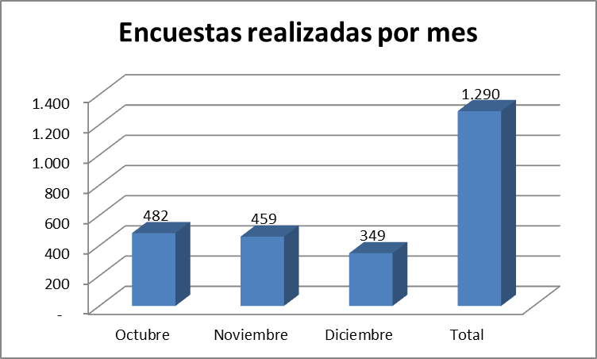

Fuente: Servicio al Ciudadano SDA

Transparencia: racionalización de trámites, SUIT, trámites en línea y como mecanismos para mejorar el Servicio al Ciudadano, encuestas de satisfacción, PQRS, entrenamientos).

SISTEMAS DE INFORMACIÓN E INFRAESTRUCTURA TECNOLÓGICA

La Secretaría Distrital se Ambiente busca garantizar oportunidad y eficiencia en el suministro de información para la toma de decisiones, para lo cual se apoya en el uso de recursos tecnológicos e informáticos, que contribuyan al cumplimiento de los objetivos misionales y al normal funcionamiento de los procesos de la secretaría distrital de ambiente. Es importante para la entidad como principio fundamental el responder a las necesidades y demandas de los ciudadanos del distrito capital, para lo cual es necesaria la adopción y asimilación de las TIC como herramientas de comunicación, participación y acceso al conocimiento, como uno de los retos principales de la administración pública.
En este sentido, la entidad viene trabajando en el fortalecimiento de las TIC, mejorando la articulación entre los sistemas de información y la gestión de información, mediante el uso y apropiación de los lineamientos establecidos en el marco de referencia de la Arquitectura Empresarial AE, promoviendo la asimilación de las TIC como herramientas de comunicación, relación, participación y acceso al conocimiento; facilitando su uso, fortaleciendo las herramientas y mecanismos que apoyan y permiten la ejecución de las funciones de la entidad en cumplimiento de su misión, incrementando la transparencia y brindando información apropiada.
De este manera, se avanzó en el desarrollo y fortalecimiento de sistematización de procedimientos y mecanismos de integración de sistemas de información priorizados, mediante la integración interinstitucional con: IDEAM, y el MADS para intercambio de información de los sistemas SIRH, SNIF; el ANLA para la plataforma de vital, con el fin de adelantar el trámite permiso de registro de vertimientos; el JBB para integrar el SIGAU (gestión de arbolado urbano), y con la Secretaria Distrital se Hacienda, intercambio de información sobre los comparendos ambientales.
Se logró poner en producción los trámites de: evaluación ambiental del plan de contingencia para el almacenamiento de hidrocarburos en el D.C., generación, recolección y tratamiento o aprovechamiento adecuado del aceite vegetal usado, registro y control a industrias forestales, estrategias de educación, gestión ambiental (OPEL), seguimiento aceites vegetales, registro de PEV, y ocupación de cauce. Así mismo, se automatizaron y mejoraron diez y siete (17) procedimientos ambientales.
Esta gestión, permite reducir los tiempos y desplazamientos de los ciudadanos tanto en la solicitud del trámite, seguimiento y resultado del mismo, así como la racionalización de los trámites entre las entidades que participan en las cadenas de trámites distritales. Además, permite el uso de la tecnología de información como herramienta de automatización de procesos con el propósito de entregar menores resultados frente a las necesidades del ciudadano y empresario, y también entre las políticas de la entidad, permite la reducción de la impresión en papel como modo de respaldo.
De igual forma, se adelantaron actividades encaminadas a la gestión de los sistemas de información y su continuidad, a saber:
- Mejorar la autoliquidador en línea en cada uno de los trámites ambientales.
- Implementación de las notificaciones electrónicas para los ciudadanos contribuyendo al cumplimiento de la política presidencial de cero papel,
- Migración del portal web institucional a una nueva infraestructura de TI, en cumplimiento de la estrategia GEL
- Se creó el espacio web para la temática - SIIPEV donde se publica de manera integral toda la información relacionada con el registro de colocación de elementos de publicidad exterior visual.
- Mejoramiento de la automatización para la administración de tablas de retención documental - TRD, gestión de expedientes y administración de archivo.
- Fortalecimiento de los mecanismos de difusión y participación en el Visor Geográfico Ambiental.
Por otra parte la entidad, adjudico el proceso para realizar “la consultoría para la definición, diagnóstico y diseño de la arquitectura empresarial y modelo de gobierno de TI para la Secretaría Distrital de Ambiente, así como desarrollar un piloto para la adopción de Arquitectura Empresarial en la entidad.”, bajo los estándares establecidos en el marco de referencia de Arquitectura Empresarial y gobierno de TI.

De forma articulada con la estructuración de los estudios base para la anterior contratación, se adelanta la formulación del Plan Estratégico de Tecnología -PETI- 2017-2020, en conjunto con los lineamientos establecidos por la alta consejería para las TICs y alineado con el plan de desarrollo de la ciudad, como documento guía de acción clara y precisa para la administración de las tecnologías de la información y comunicaciones de la entidad, mediante la formulación de estrategias y proyectos que garanticen el apoyo al cumplimiento de sus objetivos y funciones.

COOPERACION INTERNACIONAL

La Secretaría Distrital de Ambiente en materia de cooperación internacional adelantó en la vigencia 2016, acciones dirigidas a generar escenarios más favorables para la suscripción de convenios y alianzas de cooperación técnica para la ciudad con el objetivo de fortalecer el desarrollo ambiental, el conocimiento en las temáticas medioambientales y posicionar las buenas prácticas a nivel internacional dando cumplimiento a la meta del proyecto de inversión 1029 “Planeación ambiental para un modelo de desarrollo sostenible en el Distrito y la región” de adelantar 24 actividades de cooperación internacional orientadas al fortalecimiento de las líneas de acción prioritarias de los proyectos estratégicos de la entidad.
Las principales actividades realizadas, fueron las siguientes:
- Se difundieron los resultados de la convocatoria Premios Latinoamérica Verde en el cual la SDA fue seleccionada con dos proyectos dentro de las 500 mejores prácticas de Latinoamérica. Los proyectos reconocidos fueron ECOLECTA y Gestión Ambiental Empresarial ambos a cargo de la Subdirección de Ecourbanismo y Gestión Ambiental Empresarial.

- Se trabajó activamente de la mano con la Dirección de Gestión Ambiental en el proyecto de recuperación de una hectárea de los cerros orientales afectados por incendios, en conjunto con Revista Semana, Banco Mundial y la Universidad de los Andes.

- Se participó en el V Congreso de CGLU donde en donde la SDA lidero la organización de dos visitas técnicas (recorrido rio Bogotá y recorrido quebrada de la vieja) y tres eventos académicos dentro de la agenda.

- Se participó en el encuentro Hábitat III en la ciudad de Quito.

- La SDA realizó dos informes de gestión relacionados con el Memorando de Entendimiento con la organización Metrópolis, dando cuenta de la ejecución de los 20 mil euros que componían la relación entre las partes y se envió el informe final de actividades en el mes de diciembre, luego de realizar el foro Alianza Agua y Ciudades y el Foro de Ciudades Latinoamericanas por el Agua, donde se establecieron relaciones con las siguientes ciudades: Quito, Rio de Janeiro, Ciudad de México, Medellín, Cali y Montería, así como con la ONG Conservación Internacional –Brasil y Colombia e ICLEI América del Sur. El enfoque de este evento estuvo relacionado con la gestión de abastecimiento de agua en las ciudades y las problemáticas y buenas experiencias en cuanto a conservación de las fuentes hídricas.

- Se elaboró y publicó la Revista “El agua y las Ciudades – Enfrentando el Cambio Climático” con 1.040 ejemplares, en donde se cuenta la problemática del agua en las ciudades con especial énfasis en Bogotá, México D.F y Rio de Janeiro.

- Se realizó la difusión de oportunidades de becas y cursos en el exterior para el fortalecimiento de capacidades de los funcionarios en áreas como: Manejo de Cuencas Hidrográficas y cambio climático, incendios y gestión de riesgos.

- En cumplimiento del convenio de cooperación 666 de 2015 con la ciudad de Stuttgart cuyo objeto es aunar esfuerzos técnicos, financieros y económicos entre las partes en aras de contribuir al Desarrollo Urbano Sostenible a través de la gestión de suelos contaminados en Bogotá como parte de una cooperación municipal internacional (IKZ-por sus siglas en alemán),se dio apertura el proceso número SDA-CM-022-2016 con el fin de contratar la consultoría para la ejecución de estudios de investigación de suelos y aguas subterráneas en espacio público con sospecha de contaminación en el D.C. por medio de la Resolución 01902 se adjudicó el contrato de la consultoría anteriormente mencionada a la empresa Servicios e Investigaciones Ambientales SIAM S.A.S., el cual fue suscrito el 30 de noviembre de 2016 y actualmente se encuentra en ejecución.

- Se realizó el acercamiento con la embajada de Francia para la participación de la Secretaría Distrital de Ambiente en el evento de Miradas Cruzadas sobre las ciudades sostenibles que se realizará en febrero de 2017. La Subdirección de Calidad del Aire, Auditiva y Visual y la Subdirección de Proyectos y Cooperación Internacional elaboraron un documento con observaciones y ajustes sobre el borrador de programación para el evento, correspondiente al Panel II: Movilidad y Calidad del Aire. En este documento la SDA define como objetivos de su participación, identificar posibles metodologías para mitigar el impacto de la calidad del aire en los ciclistas, evidenciando las diferentes opciones que se tienen para adaptar el proyecto de ciclorutas de manera que estas incentiven al uso de la bicicleta y la protección ambiental del Biciusuarios e Identificar posibles apoyos técnicos para desarrollar un plan de reconversión tecnológica en la industria. En este punto se plantearía la necesidad de reemplazar las calderas emisoras de gases nocivos debido a la caducidad de su tecnología.

- Se realizó una propuesta de cooperación dirigido al Departamento de Protección Ambiental de la ciudad de Stuttgart, Alemania, con el fin de implementar metodologías que orienten a la autoridad ambiental en el manejo de casos de afectación de contaminación del agua subterránea que permita generar una línea de gestión completa de sitios contaminados en la ciudad, así como profundizar el conocimiento en materia de aguas subterráneas contaminadas y las metodologías aplicables para la investigación de este recurso, el establecimiento de valores de referencia de contaminantes en agua, la definición de lineamientos técnicos para la construcción e instalación de pozos de monitoreo, el acceso a nuevas técnicas de muestreo y monitoreo de la calidad del recurso hídrico subterráneo del acuífero somero, el modelamiento del transporte de contaminantes de acuerdo a cada caso y los sistemas de remediación en aguas subterráneas.

- Se realizó el acercamiento con Koica Corea del Sur-PNUD, con el fin de conocer el modelo de apoyos que ofrecen y revisar la posibilidad de recibir apoyo técnico en procesos productivos ambientales de la zona rural de Bogotá.

Se realizó el borrador de propuesta de ecobarrio Las Violetas como un proyecto piloto para la localidad de Usme, donde se han identificado y realizado acercamientos con posibles aliados privados y públicos con experiencia en transformación de agrocultivos urbanos y energías renovables.

RECURSOS INVERTIDOS

Con relación a los recursos de Inversión directa apropiados para la vigencia 2016 mediante decreto 533 del 2015 por el cual se liquida el presupuesto anual de rentas e ingresos y de gastos de inversiones de Bogotá, D.C., para la vigencia fiscal comprometida entre el 01 de junio de 2016 y el 31 de Diciembre de 2016 a cargo de la Secretaria Distrital de Ambiente se ejecutaron como se muestra en la siguiente tabla:

Tabla 14: Recurso de Inversión vigencia 2016

- Fuente: Reporte PREDIS a 31 de diciembre de 2016.

Nota 1: Solo se muestra la ejecución de la inversión directa con cargo al plan de desarrollo “Bogotá Mejor para Todo “

INDICE DE TABLAS
Tabla 1: Categorización, clasificación y caracterización de los Rangos del WQI 30
Tabla 2: Reporte Índice de Calidad del Agua WQI 31
Tabla 3: Resultados del indicador PDD 2012-2016 32
Tabla 4: Resultados del indicador PDD 2012-2016 32
Tabla 5: Comparación WQI anual dinámico, periodos 2012- 2013, 2013-2014, 2014-2015 y 2015-2016 38
Tabla 6: Visitas por Localidad en el periodo 2016 51
Tabla 7: Estado de intervención de áreas críticas de ruido 52
Tabla 8: Promedio anual de PM10, estimado por localidad, 2011 – 2015 55
Tabla 9. Relación de visitas a Publicidad Exterior Visual por mes, realizadas en el año 2016 56
Tabla 10: Relación solicitudes de registro de PEV en línea, radicadas en el año 2016 57
Tabla 11: Total De Arboles Por Tipo De Tratamiento 66
Tabla 12: ciudadanos participantes en las Aulas Ambientales 74
Tabla 13: participación de ciudadanos por acción de educación ambiental 74
Tabla 14: Recurso de Inversión vigencia 2016 92

INDICE DE MAPAS

Mapa 1: Resultados del indicador WQI 2015-2016 Cuenca Salitre Torca 34
Mapa 2: Resultados del indicador WQI 2015-2016 Cuenca Salitre Torca 35
Mapa 3: Resultados del indicador WQI 2015-2016 Cuenca Fucha 36
Mapa 4: Resultados del indicador WQI 2015-2016 Cuenca Tunjuelo 38
Mapa 5: Control a Predios con actividad Minera en el D. C. Territorializado por UPZ’s 41
Mapa 6: Promedio PM10 año 2015, obtenido a partir de promedios diarios 54
Mapa 7: Localización de las acciones de impacto ejecutadas en las Localidades 69

INDICE DE ILUSTRACIONES

Ilustración 1: Procesos de intervención en los Parques Ecológicos Distritales de Humedal 12
Ilustración 2: Acciones ejecutadas por la SDA en las localidades de Usme, Ciudad Bolívar y Sumapaz para el periodo 2016 14
Ilustración 3: Buenas prácticas ambientales en sistemas de producción agropecuaria - Localidades de Usme y Ciudad Bolívar. 15
Ilustración 4: Proceso de declaratoria de áreas protegidas 18
Ilustración 5: Predios en proceso de adquisición 19
Ilustración 6: Zonas seleccionadas en la franja para focalización de la gestión, en púrpura los predios a los que se les evaluará el potencial de compra a través de los estudios de títulos 24
Ilustración 7: Visita de reconocimiento cantera del Zuque Control de especies invasoras Parque Nacional 25
Ilustración 8: Vista de los Cerros aeas de incendios forestales 25
Ilustración 9: Sector Soratama 26
Ilustración 10: Intervención de áreas críticas de ruido 52
Ilustración 11: Desmonte de vallas 58
Ilustración 12: Jornadas de participación Ciudadana 68
Ilustración 13: Muestra de material gráfico 71
Ilustración 14: Acciones de educación Ambiental. 74
Ilustración 15: Acciones de Educación Ambiental 75
Ilustración 16: Caminatas Ecológicas 76

INDICE DE GRAFICOS

Gráfica 1: Visitas por Localidad 50
Gráfica 2: Cantidad de encuestas mensuales 86

